VENDIM

Nr. 250, datë 11.12.2018

MBI MIRATIMIN E “PROPOZIMI I GJITHË OST-ve PËR NJË METODOLOGJI TË MODELIT TË PËRBASHKËT TË RRJETIT NË PËRPUTHJE ME NENET

67 (1) DHE 70 (1) TË RREGULLORES

SË KOMISIONIT TË BASHKIMIT EVROPIAN (BE) 2017/1485, TË DATËS

2 GUSHT 2017 PËR KRIJIMIN E NJË UDHËZUESI MBI OPERIMIN E SISTEMIT TË TRANSMETIMIT TË ENERGJISË ELEKTRIKE”

Në mbështetje të neneve 7, 16, 56 dhe 63, të ligjit nr. 43/2015 “Për sektorin e energjisë elektrike”, i ndryshuar, neneve 117; 118–130 të Kodit të Transmetimit, të miratuar me vendimin e Bordit të ERE-s nr. 186, datë 10.11.2017; neneve 67 (1) dhe 70 (1), të Rregullores së Komisionit të Bashkimit Evropian (BE) 2017/1485, të datës 2 gusht 2017; nenit 26 të “Rregullave të praktikës dhe procedurave të ERE-s”, miratuar me vendimin e Bordit të ERE-s, nr. 96, datë 17.6.2016, Bordi i ERE-s, në mbledhjen e tij të datës 11.12.2018, mbasi shqyrtoi relacionin e përgatitur nga Drejtoria e Licencimit dhe Monitorimit të Tregut, mbi miratimin e “Propozimi i gjithë OST-ve për një metodologji të modelit të përbashkët të rrjetit në përputhje me nenet 67 (1) dhe 70 (1) të Rregullores së Komisionit të Bashkimit Evropian (BE) 2017/1485, të datës 2 gusht 2017 për krijimin e një udhëzuesi mbi operimin e sistemit të transmetimit të energjisë elektrike”,
konstatoi se:
- Bordi i ERE-s, me vendimin nr. 238, datë 2.11.2018, ka filluar procedurën për miratimin e “Propozimit të të gjitha OST-ve për një metodologji të modelit të përbashkët të rrjetit në përputhje me nenet 67 (1) dhe 70 (1) të Rregullores së Komisionit të Bashkimit Evropian (BE) 2017/1485, të datës 2 gusht 2017, për krijimin e një udhëzuesi mbi operimin e sistemit të transmetimit të energjisë elektrike”.
- ERE, me shkresën nr. 55/69 prot., datë 7.11.2018 ka bërë njoftimin e fillimit të kësaj procedure në medien e shkruar dhe me shkresën nr. 422/6 prot., datë 2.11.2018, ka përcjellë njoftimin e fillimit të procedurës pranë palëve të interesit.
- Ky propozim vjen në zbatim të dispozitave të ligjit nr. 43/2015 “Për sektorin e energjisë elektrike”, i ndryshuar, përkatësisht nenet 56 dhe 63, si dhe në përmbushje të detyrimeve të përcaktuara në Kodin e Transmetimit, të miratuar me vendim të ERE-s nr. 186, datë 10.11.2017, përkatësisht neni 117 “Kërkesa të përgjithshme për shkëmbimin e të dhënave”, si dhe nenet 118 deri 130 të tij. Propozimi është përshtatur në shqip nga Operatori i Sistemit të Transmetimit të Energjisë Elektrike (OST sh.a.), në përputhje me nenin 25 të dokumentit origjinal.
- Dokumenti vjen nga OST sh.a., në vijim të komunikimit me shkresën nr. 7136 prot., datë 15.10.2018, me objekt: “Propozimi i gjithë OST-ve për një metodologji të modelit të përbashkët të rrjetit në përputhje me nenin 18 të Rregullores së Komisionit Bashkimit Evropian (BE) 2016/1719, të datës 26 shtator 2016, për krijimin e një udhëzuesi mbi alokimin e kapaciteteve në avancë”, miratuar me vendimin e Bordit të ERE-s nr. 188, datë 20.8.2018 dhe është pjesë e të njëjtit kuadër metodologjik të Metodologjisë së Modelit të Përbashkët të Rrjetit, por i paraqitur dhe propozuar për miratim si akt më vete.
- Ky dokument është një propozim i përbashkët i krijuar nga të gjithë Operatorët e Sistemeve të Transmetimit në lidhje me krijimin e një udhëzuesi mbi operimin e sistemit të transmetimit të energjisë elektrike.
- Dokumenti i përbërë nga 25 nene, saktëson mënyrën e krijimit të modeleve individuale të rrjetit nga secili Operator i Sistemit të Transmetimit, të dhënat që duhet të përmbajnë modelet përfshirë topologjinë, ngarkesën, gjenerimin, si dhe mënyrën e bashkimit të këtyre modeleve në një të vetëm, nëpërmjet të cilit do të bëhet në nivel evropian analiza e sigurisë me qëllim përcaktimin dhe eliminimin e kongjestioneve, për operimin optimal të sistemit të transmetimit të energjisë elektrike. Gjithashtu, dokumenti përcakton krijimin e një mjedisi të të dhënave të planifikimit operativ të ENTSO-E, i cili do të shërbejë si pikë referimi ku të gjitha OST-të do të jenë të detyruara të vënë në dispozicion dhe të kenë mundësi të marrin informacionin e nevojshëm për krijimin e modeleve individuale të rrjetit.
- Në përputhje me vendimin e marrë nga ENTSO-E dhe sipas udhëzimeve të përcjella, kjo metodologji do të zbatohet për të gjitha OST-të e vendeve anëtare të Bashkimit Evropian, të cilat do ta përcjellin për miratim tek autoritet respektive rregullatore. OST-të nga një shtet joanëtar i Bashkimit Evropian inkurajohen, gjithashtu, që ta përcjellin dokumentin pranë Autoritetit Rregullator duke siguruar një përkthim të dokumentit së bashku me versionin në gjuhën angleze.
Për gjithë sa më sipër, Bordi i ERE-s

VENDOSI:

1. Të miratojë “Propozimin e të gjitha OST-ve për një metodologji të modelit të përbashkët të rrjetit në përputhje me nenet 67 (1) dhe 70 (1) të Rregullores së Komisionit të Bashkimit Evropian (BE) 2017/1485, të datës 2 gusht 2017, për krijimin e një udhëzuesi mbi operimin e sistemit të transmetimit të energjisë elektrike”. (Bashkëlidhur këtij vendimi.)
2. Versioni në gjuhën e origjinës (anglisht) ka përparësi në rast mosdakordësie nga palët në interpretim të versionit shqip.
3. Drejtoria Juridike dhe e Mbrojtjes së Konsumatorit do të njoftojë palët e interesuara.
Ky vendim hyn në fuqi menjëherë.
Ky vendim botohet në Fletoren Zyrtare.
Ky vendim mund të ankimohet në Gjykatën Administrative Tiranë, brenda 30 ditëve kalendarike nga botimi në Fletoren Zyrtare.

KRYETARI
Petrit Ahmeti

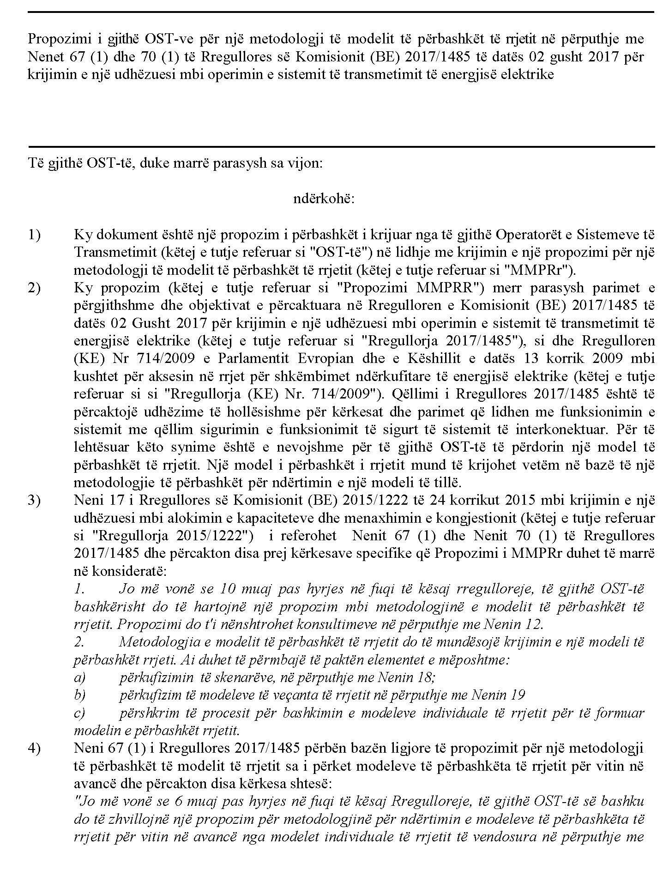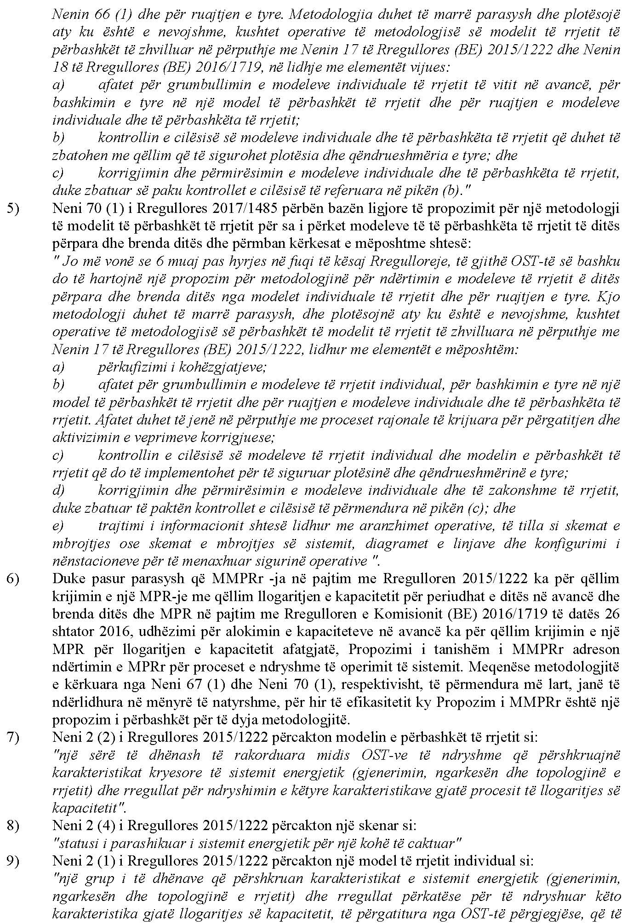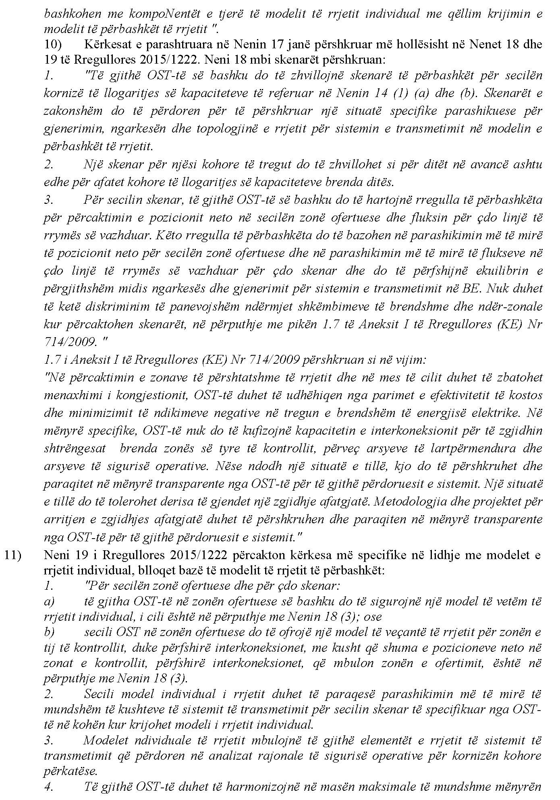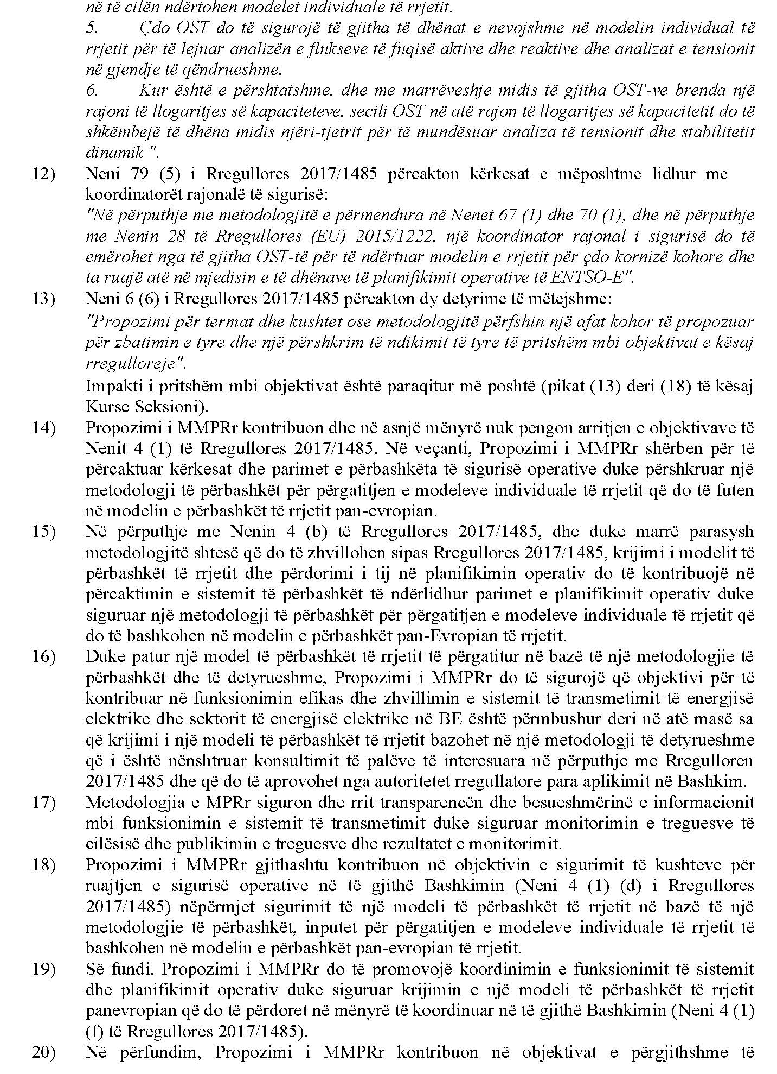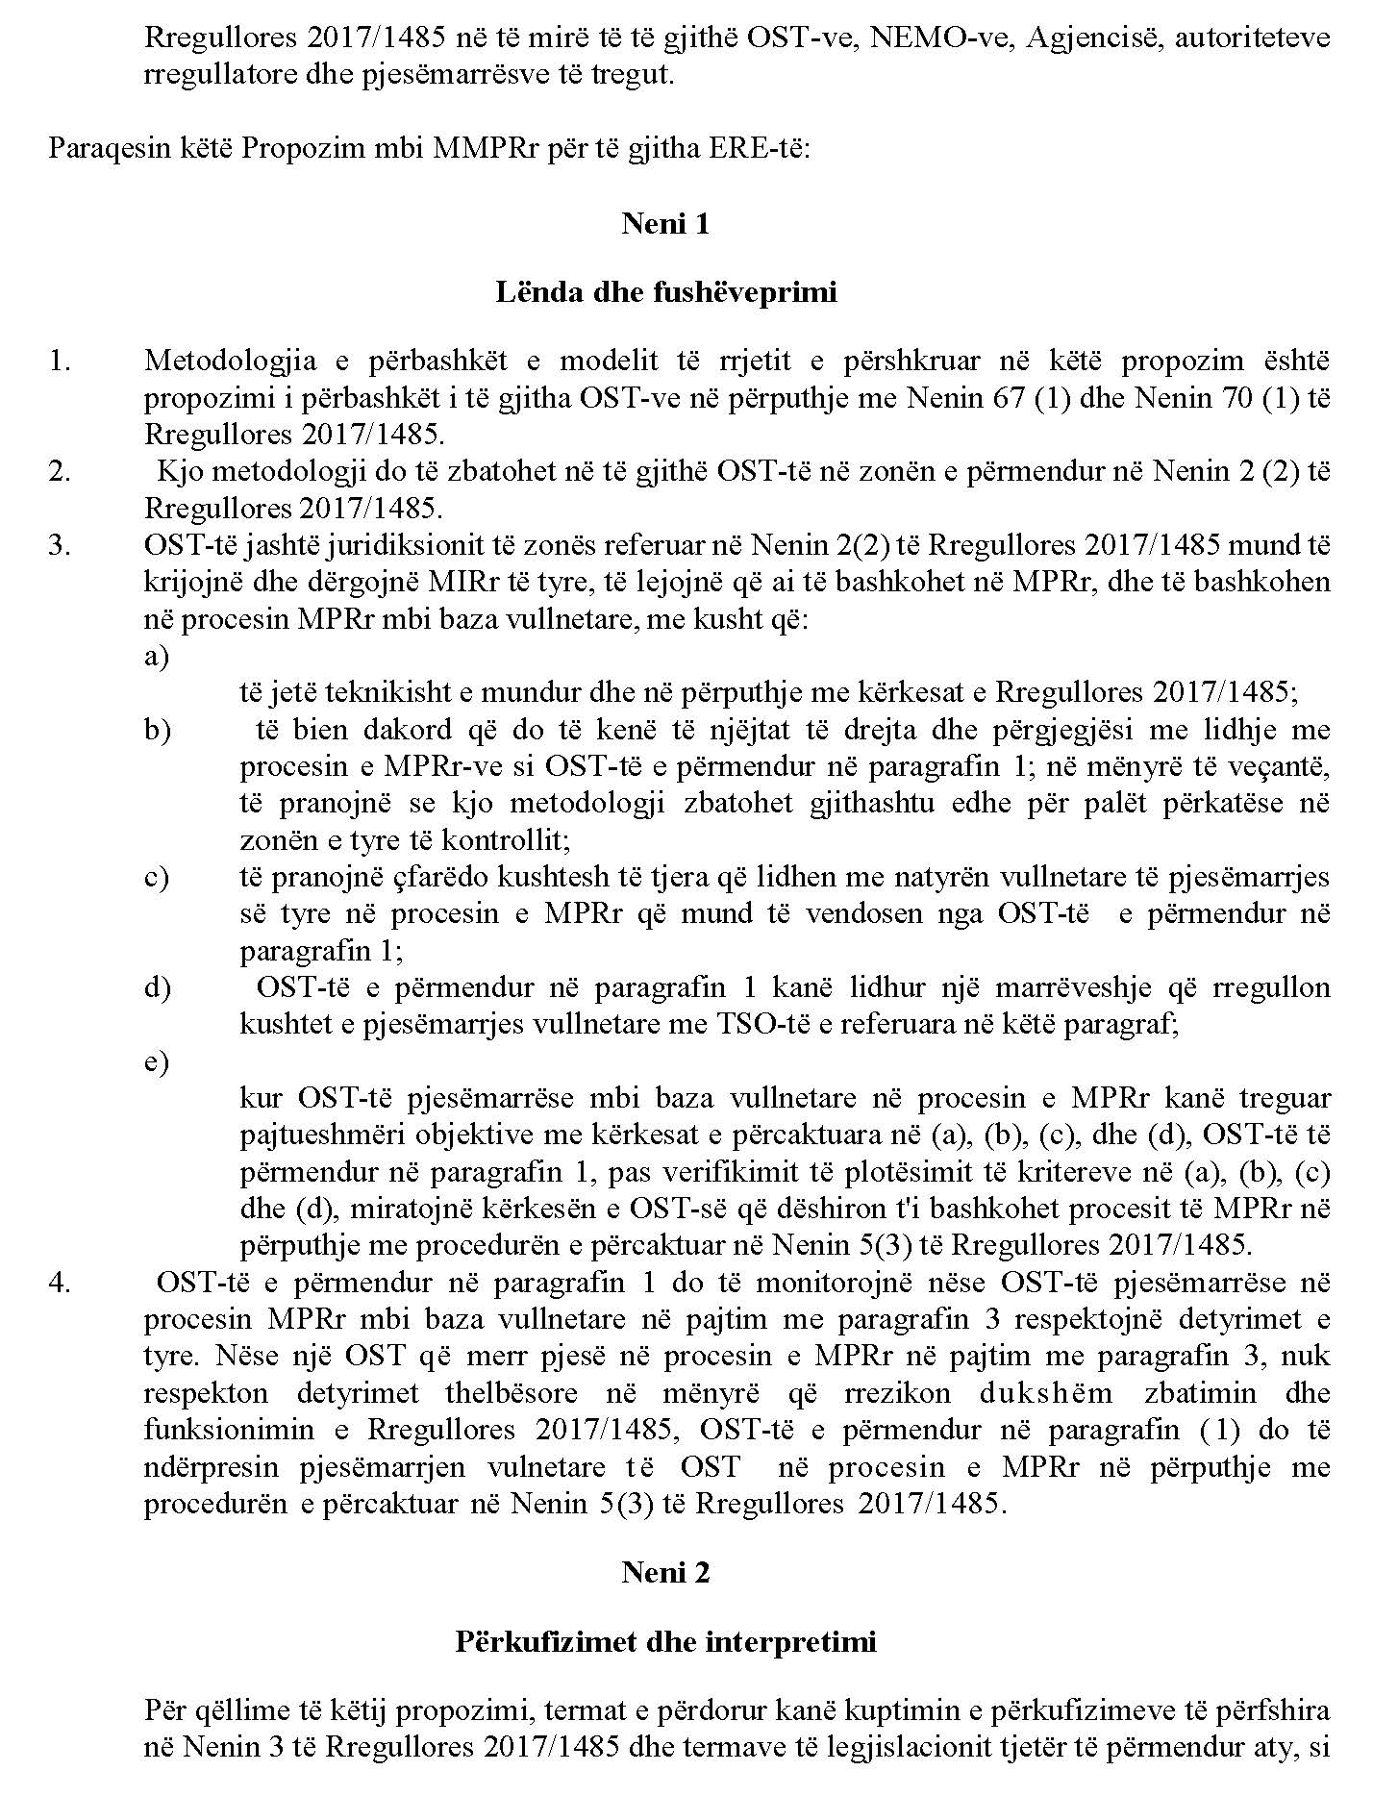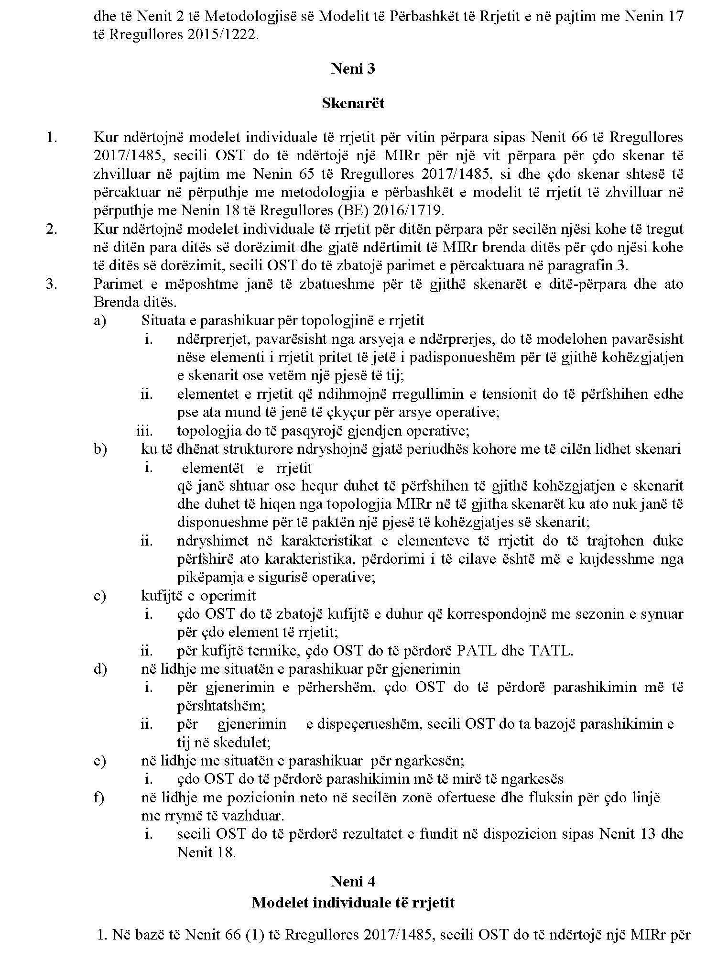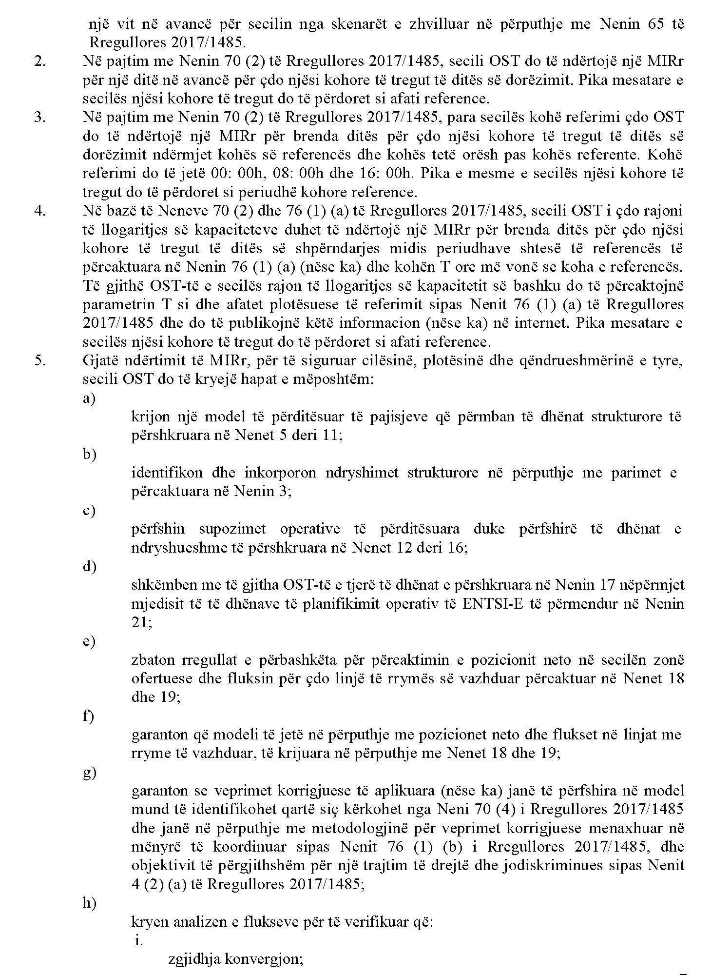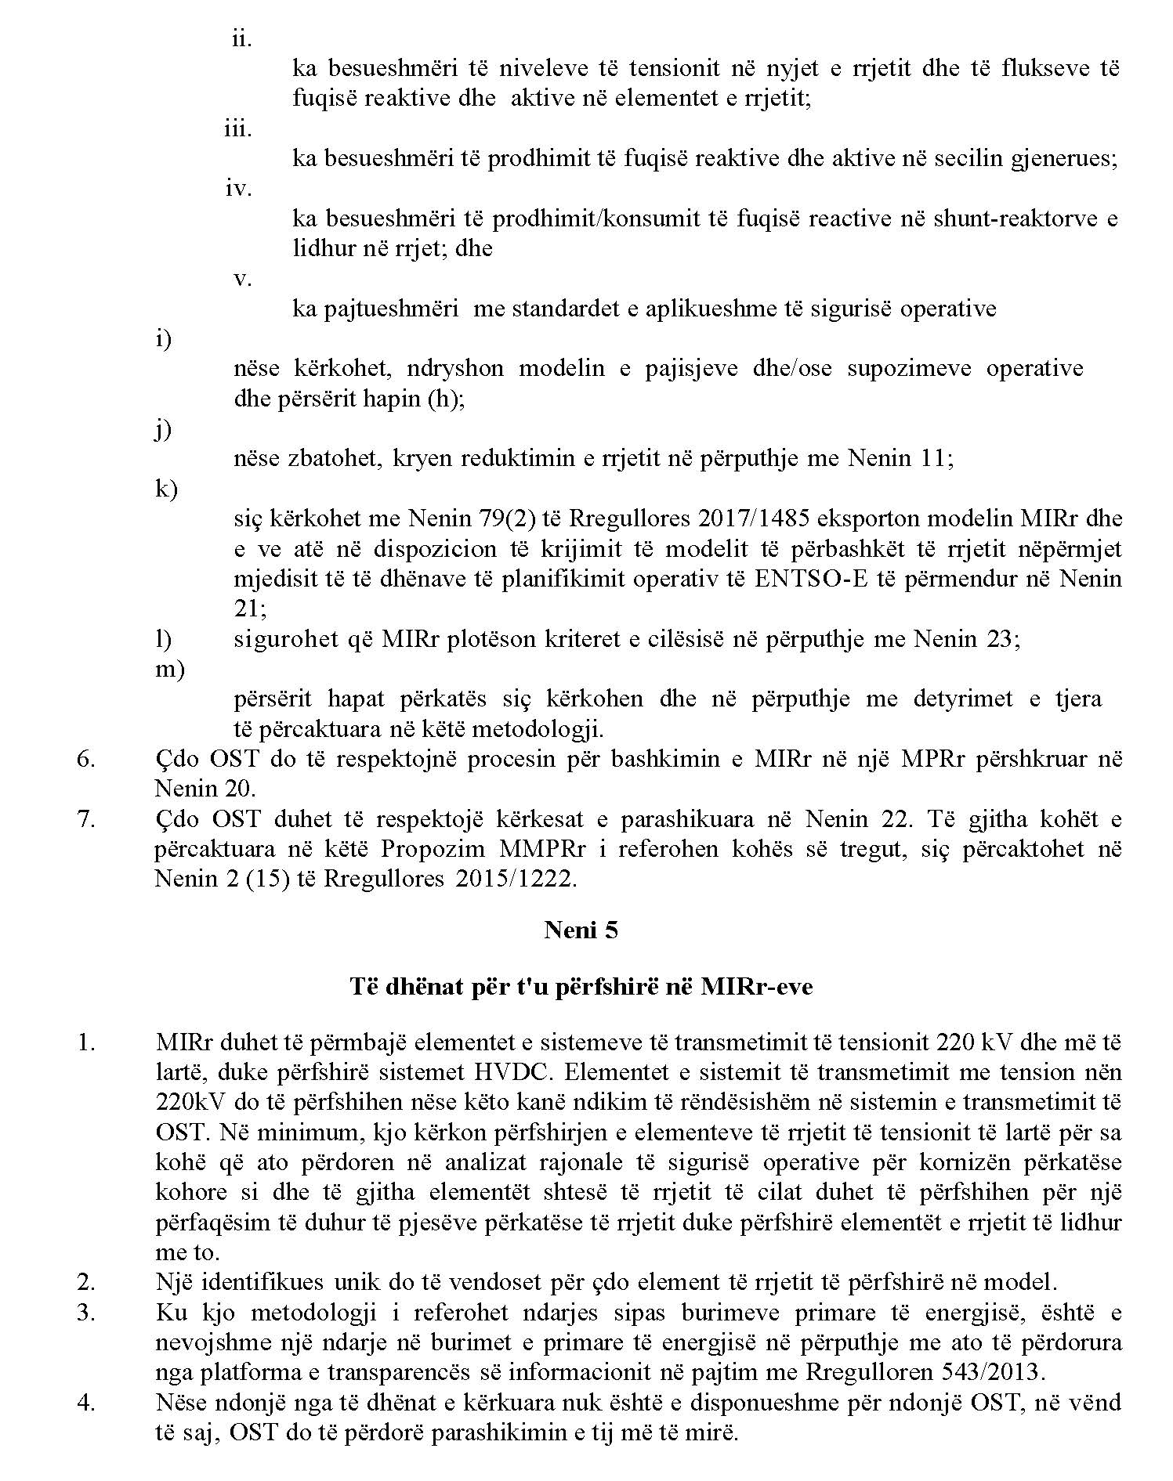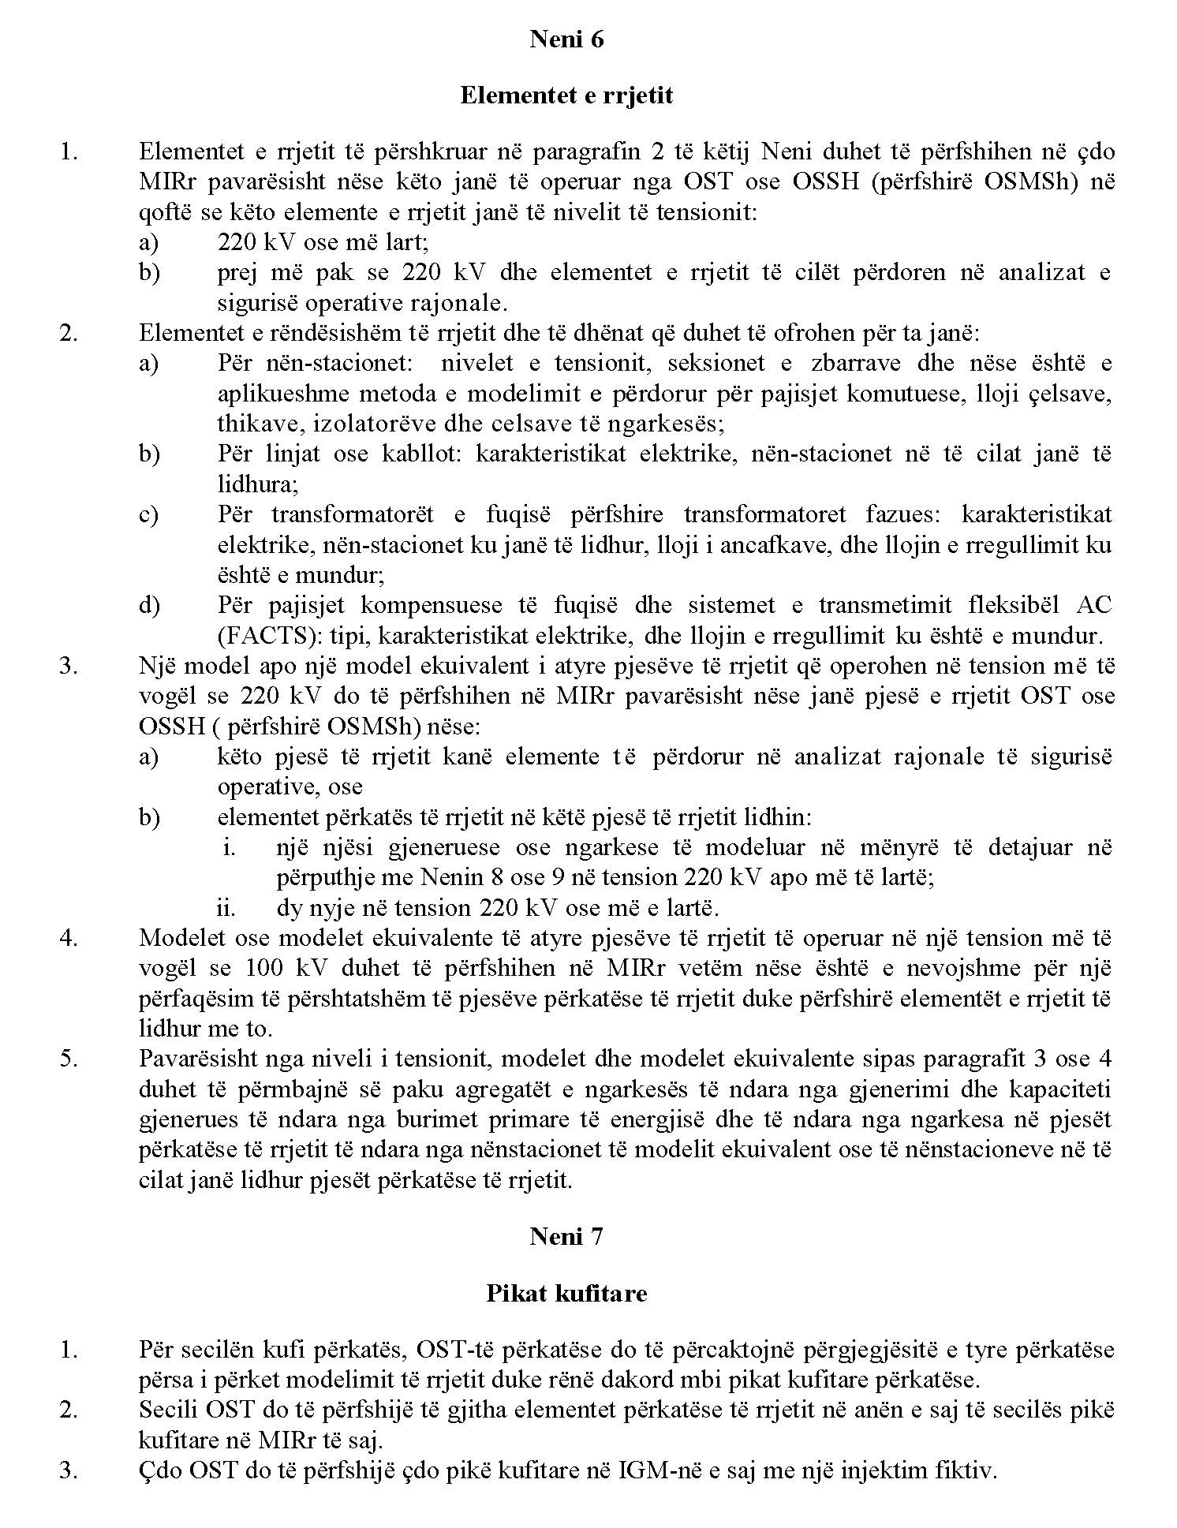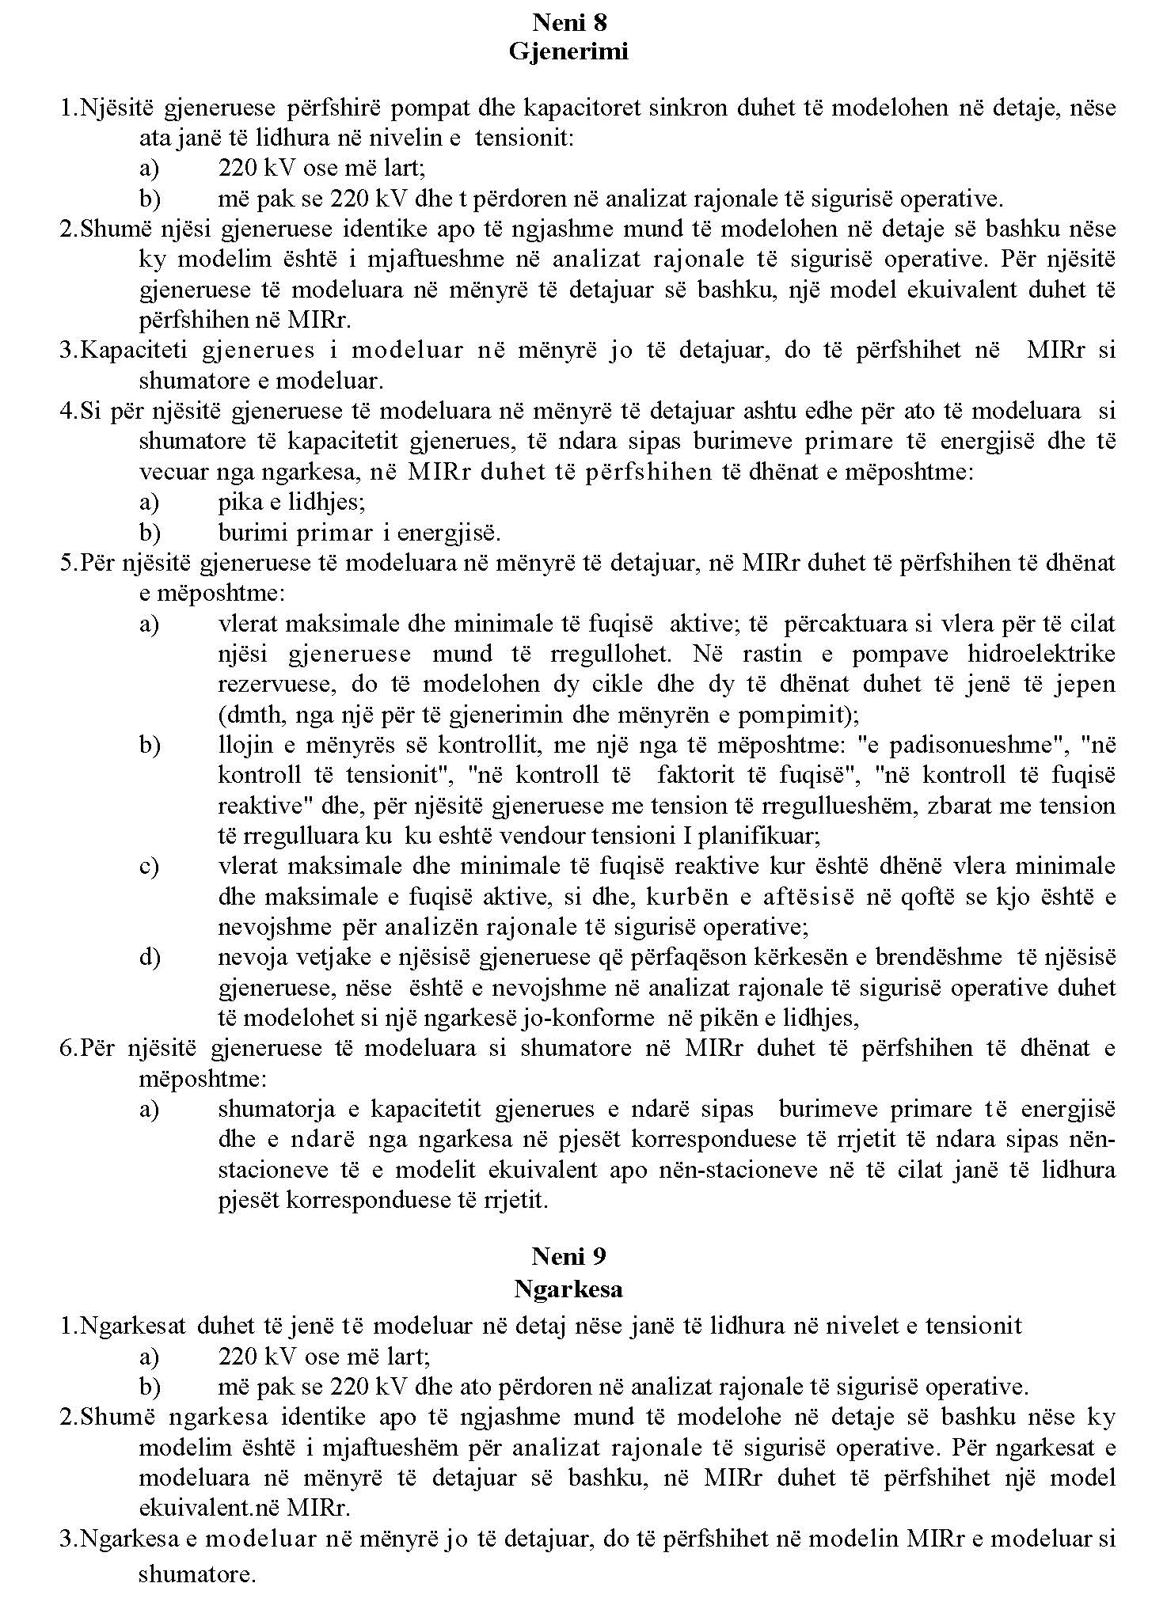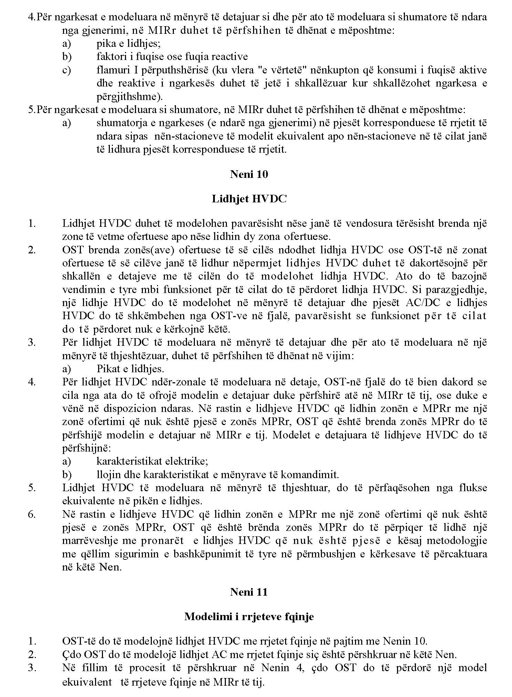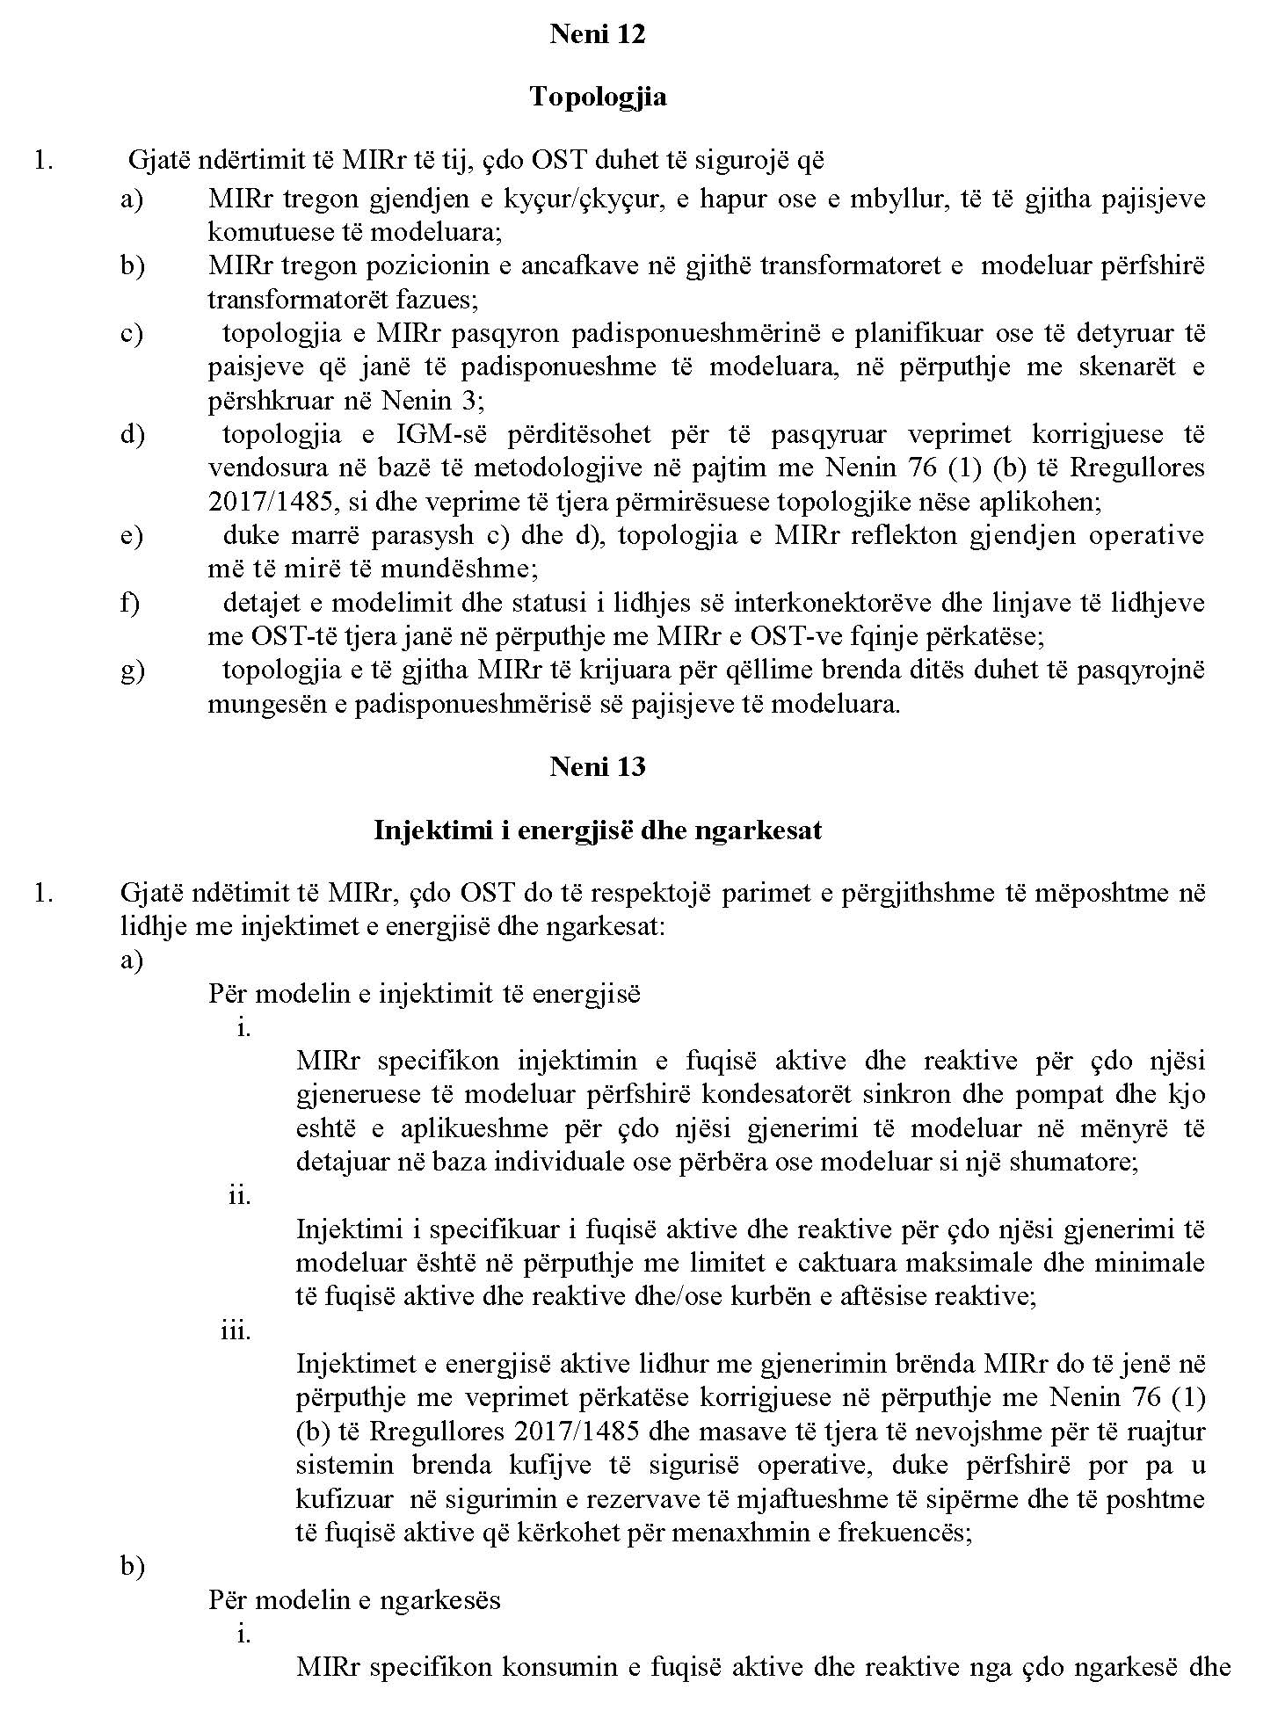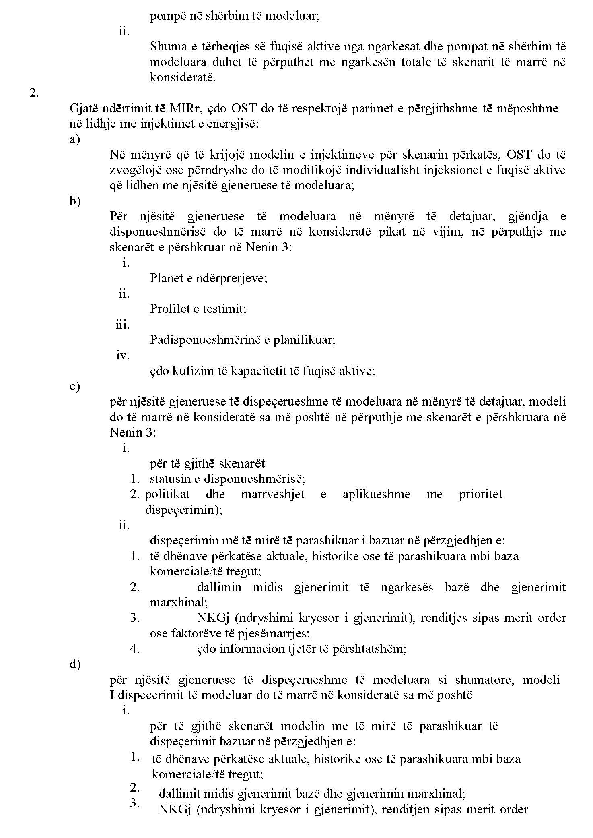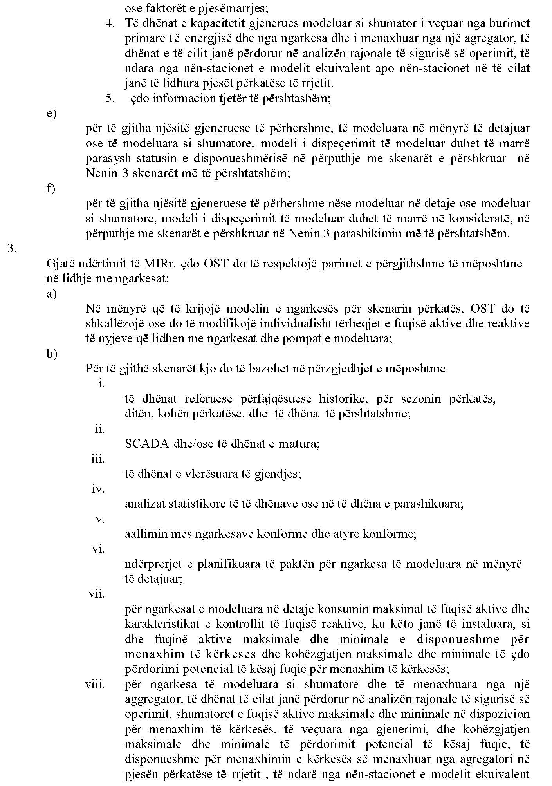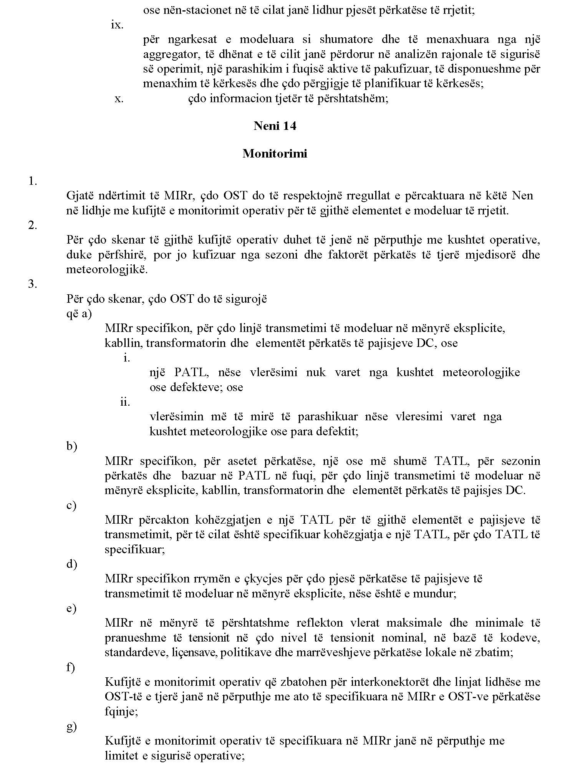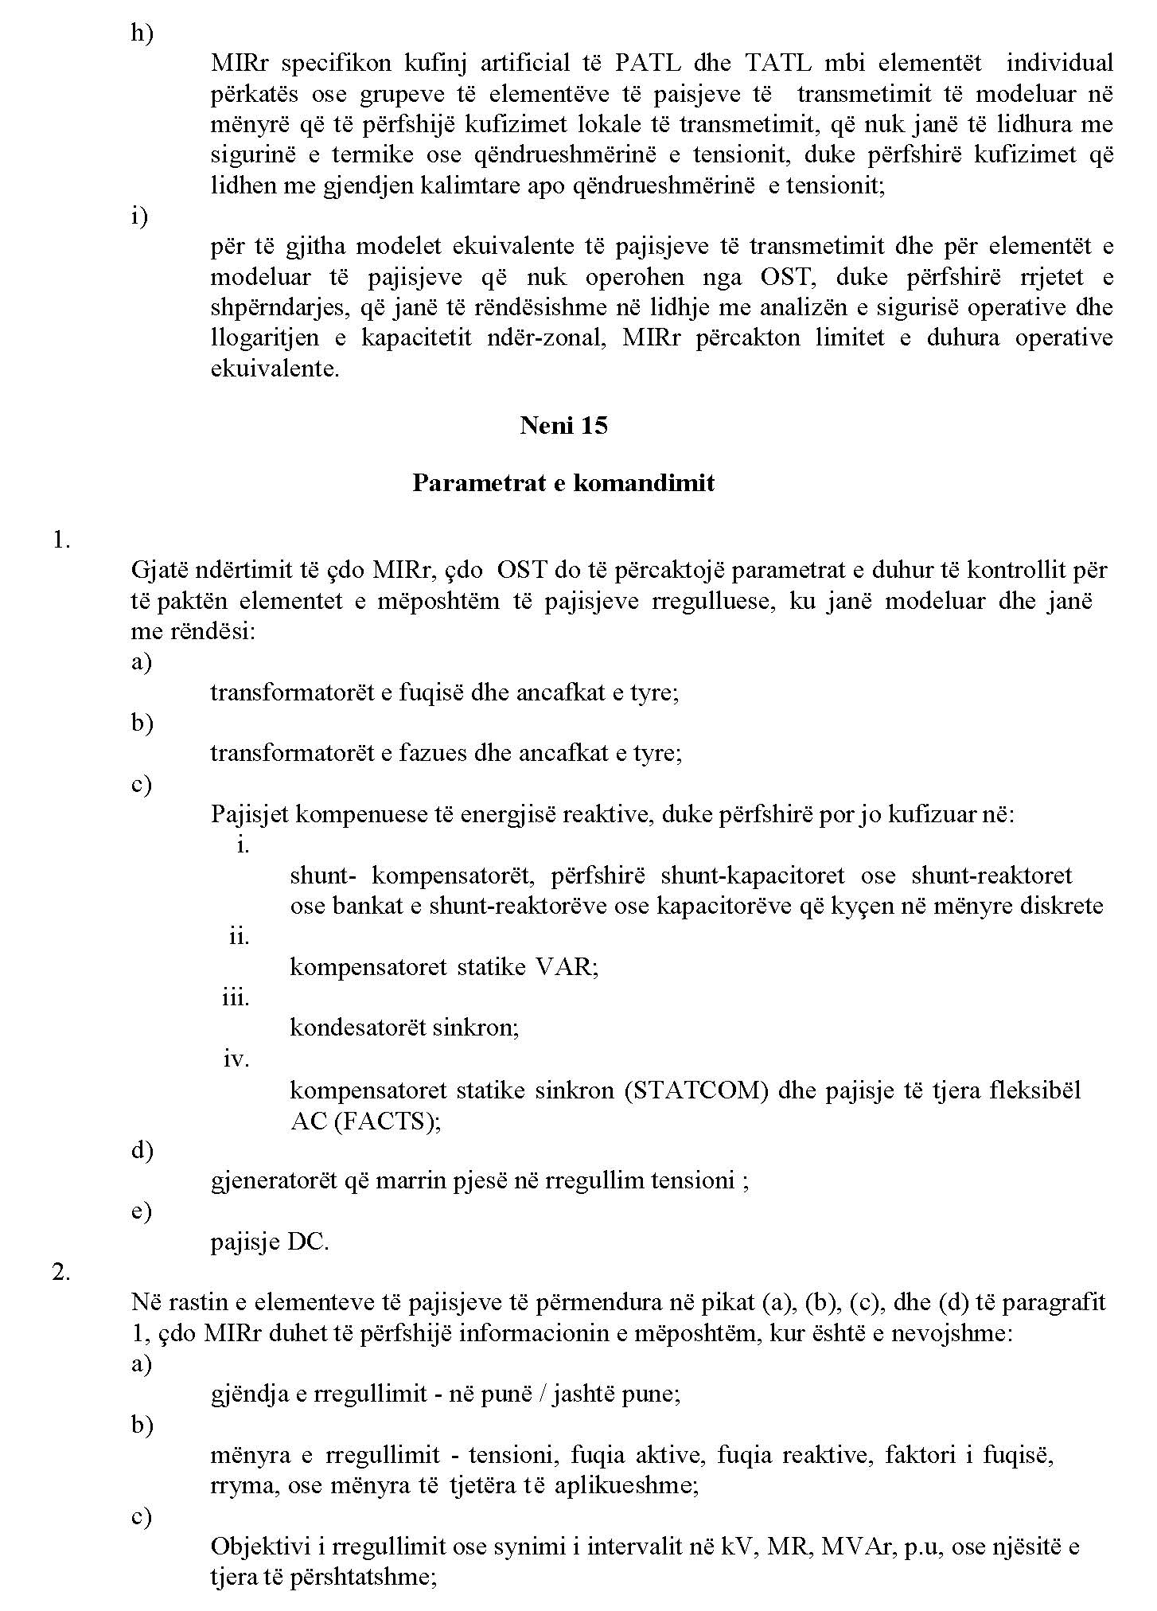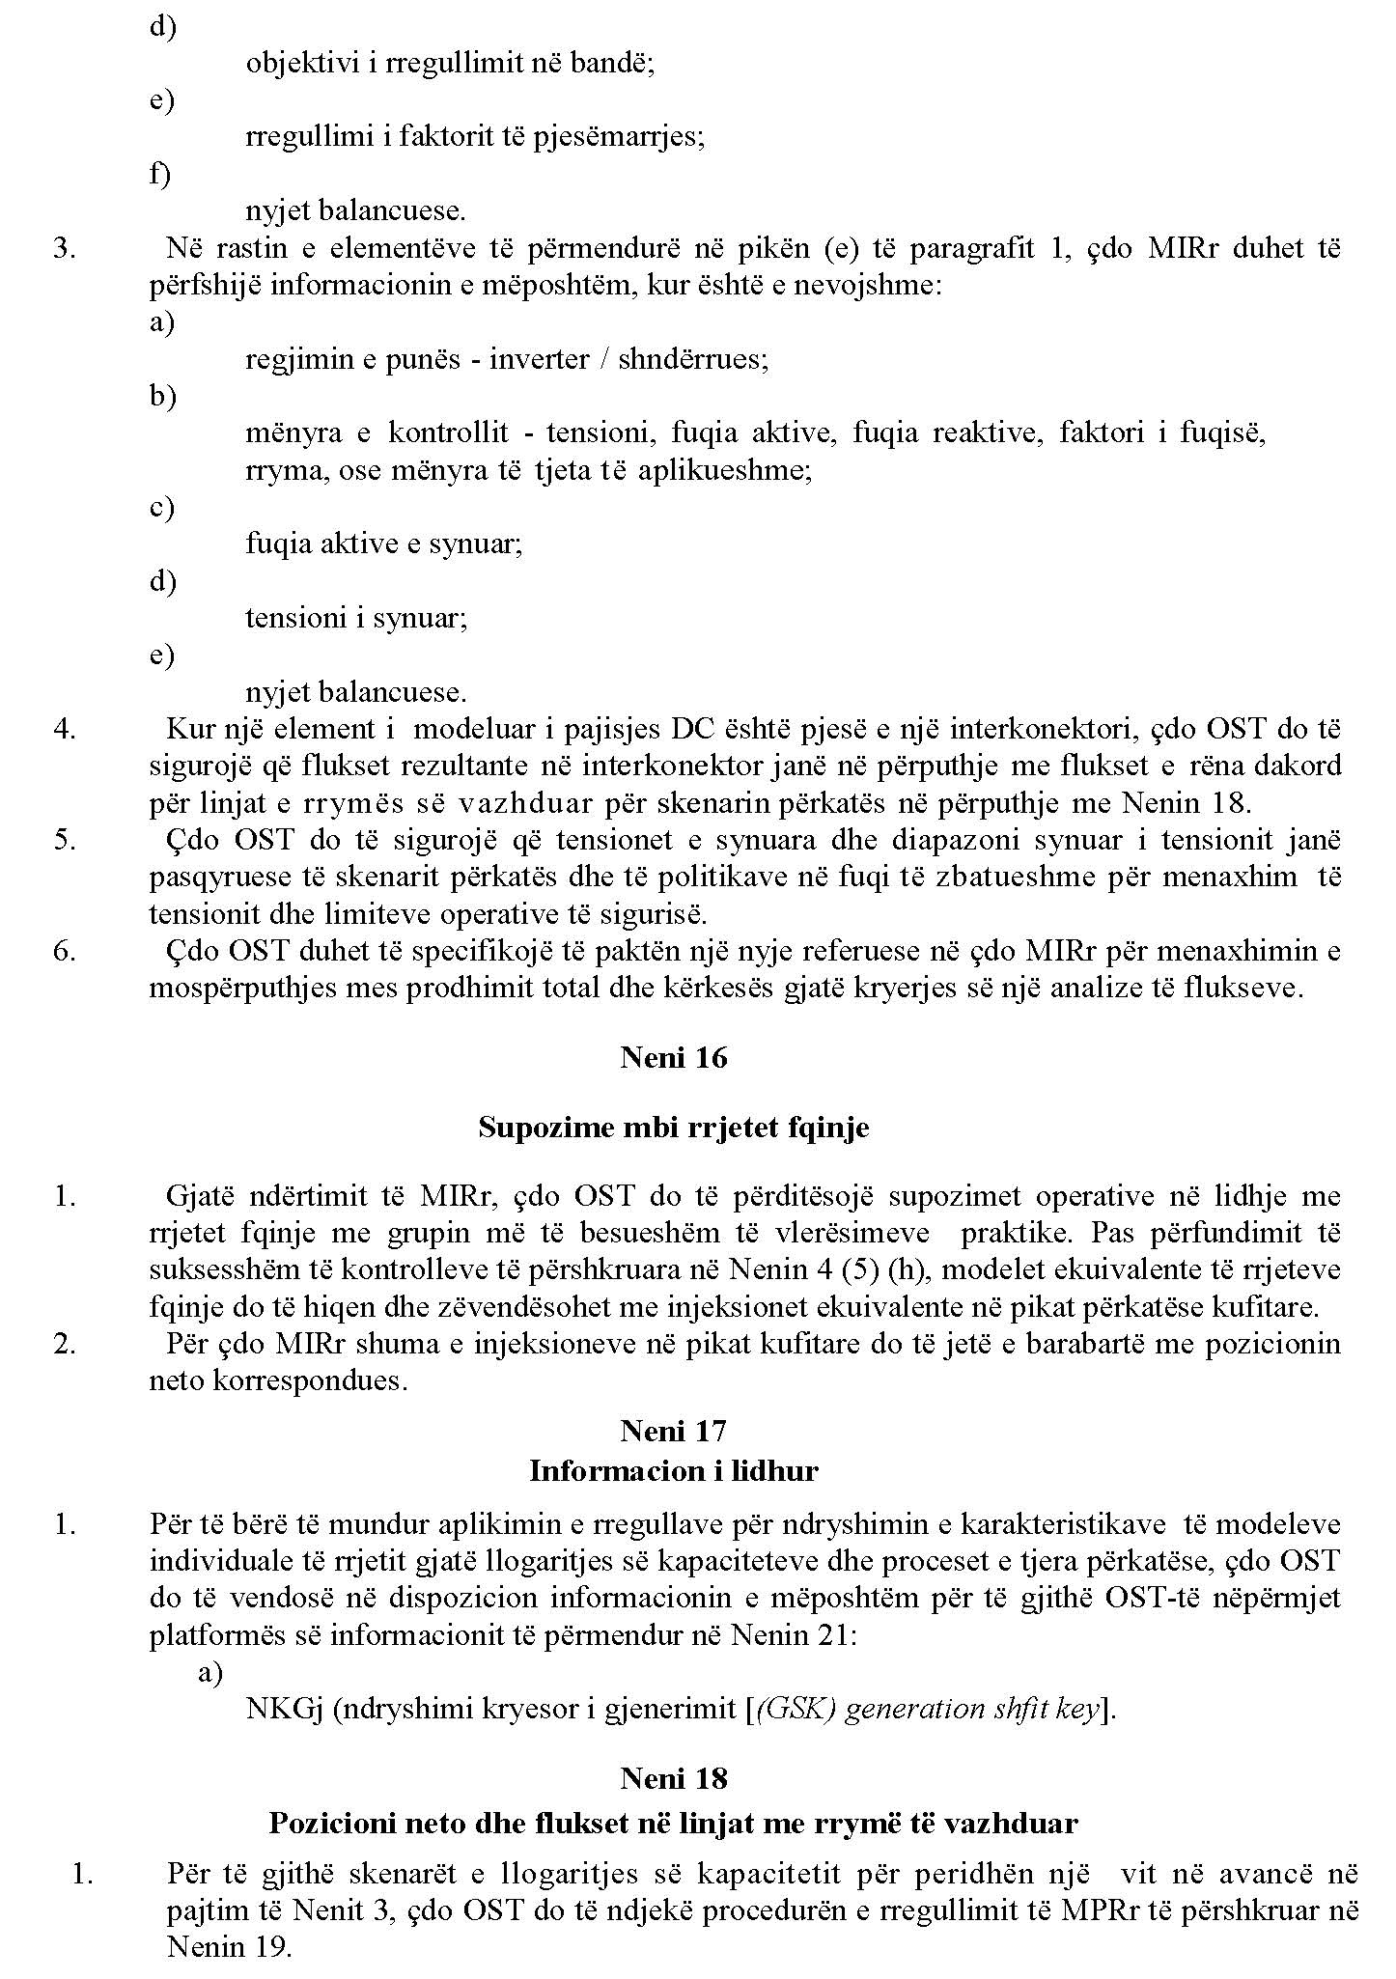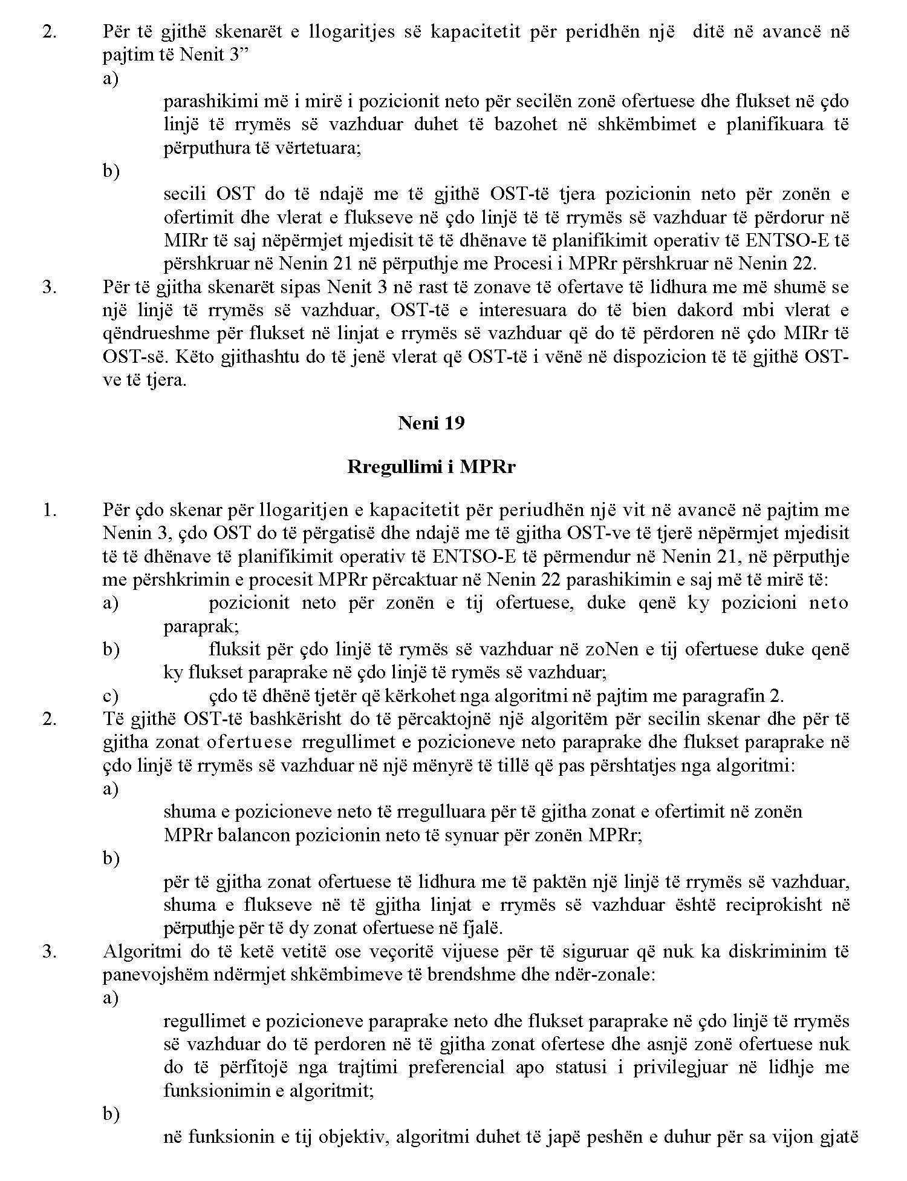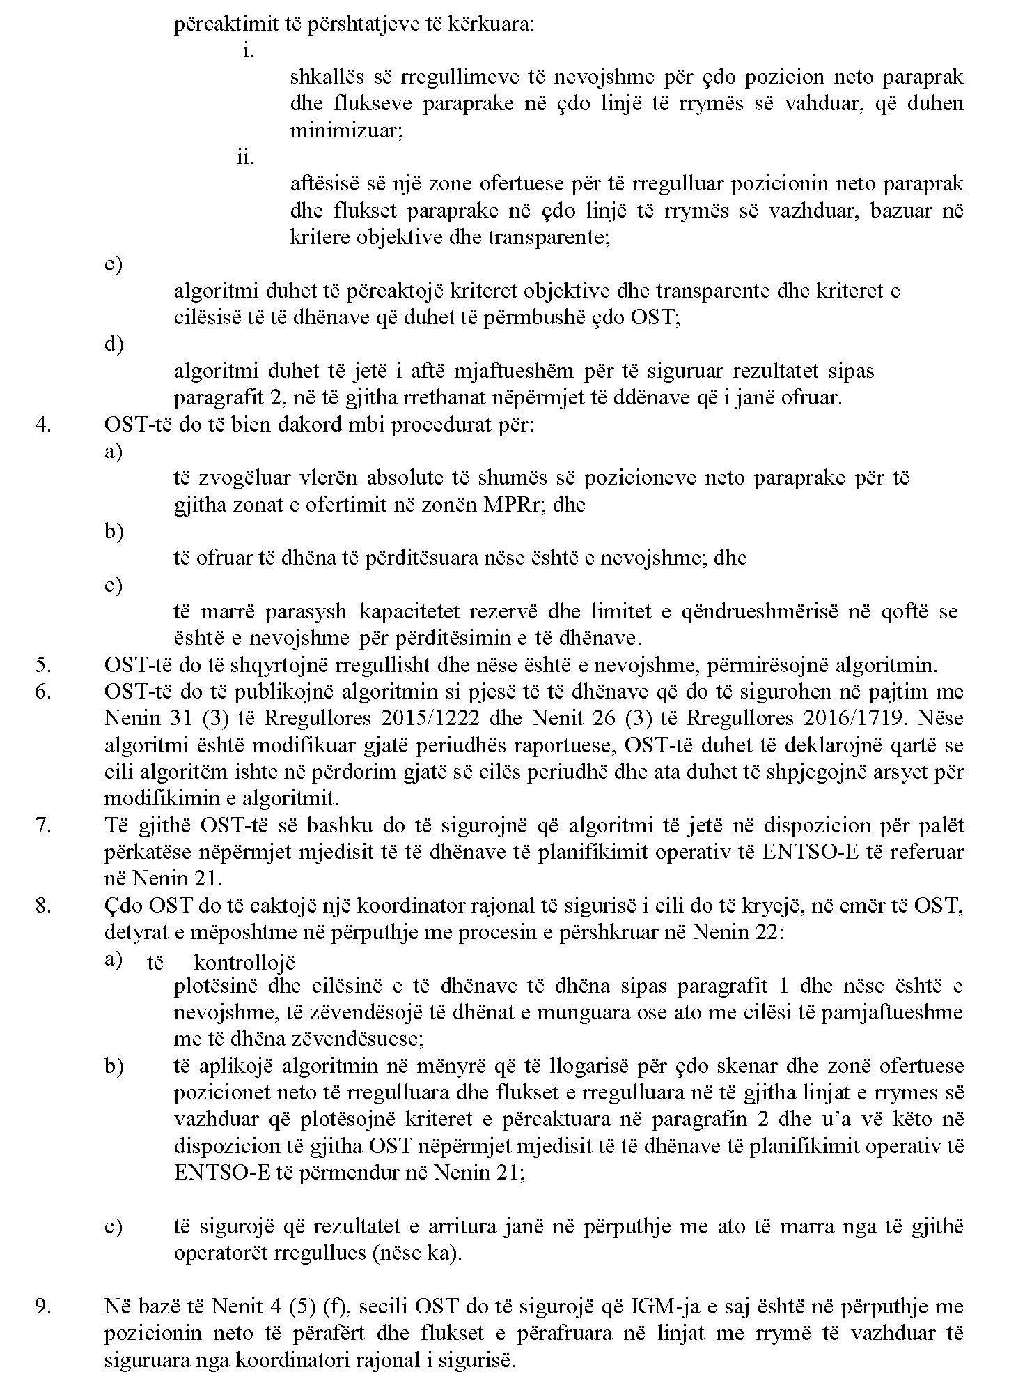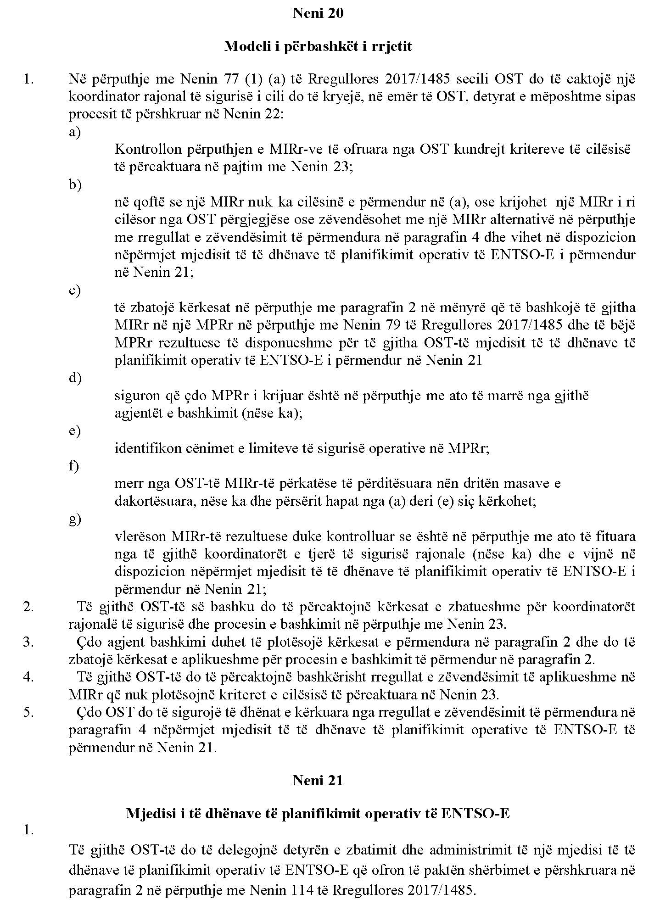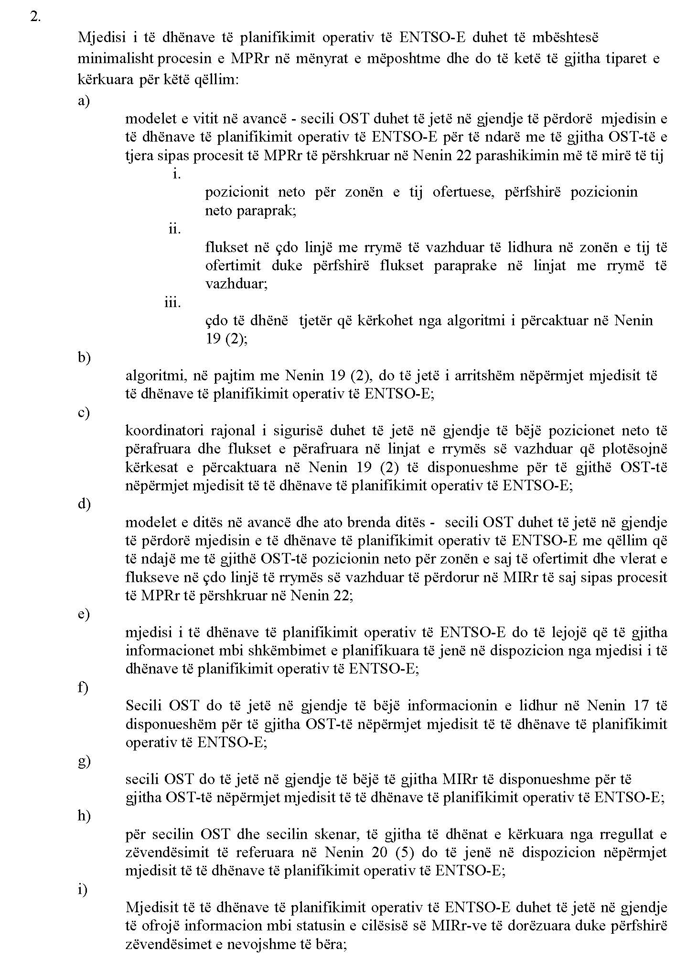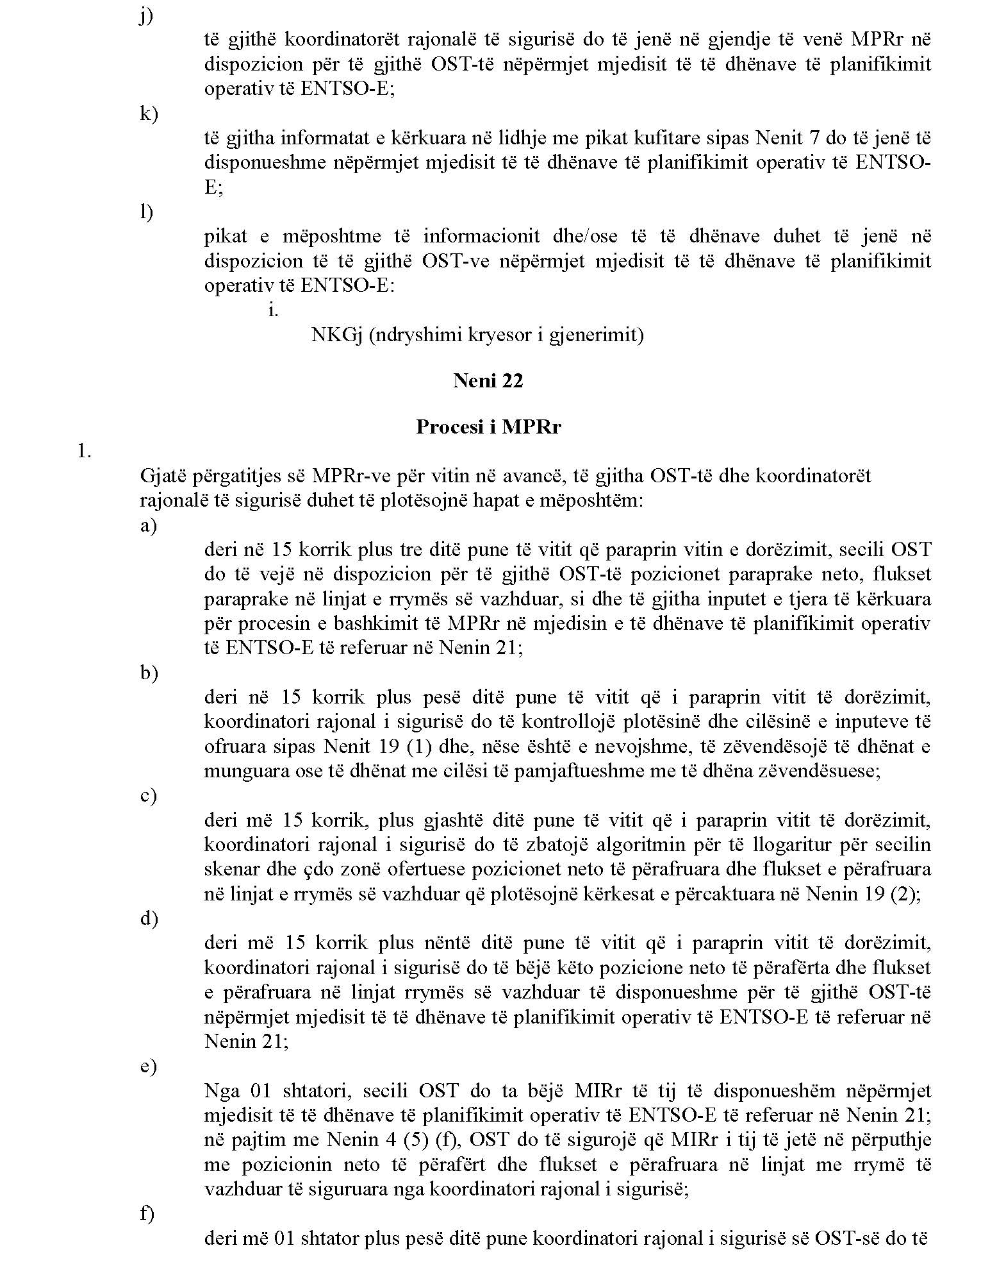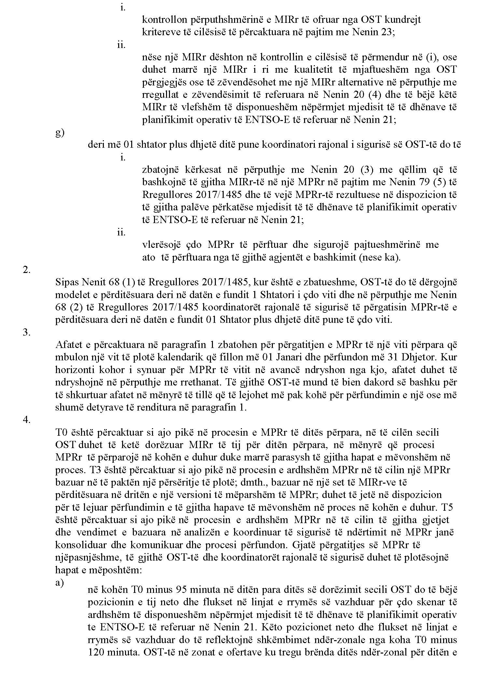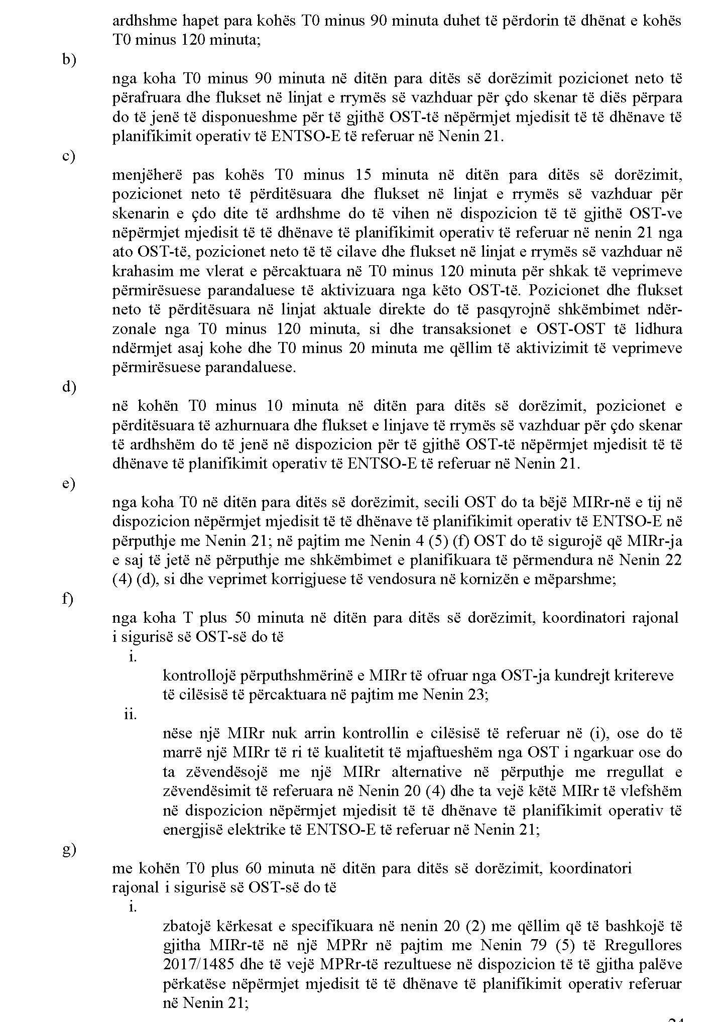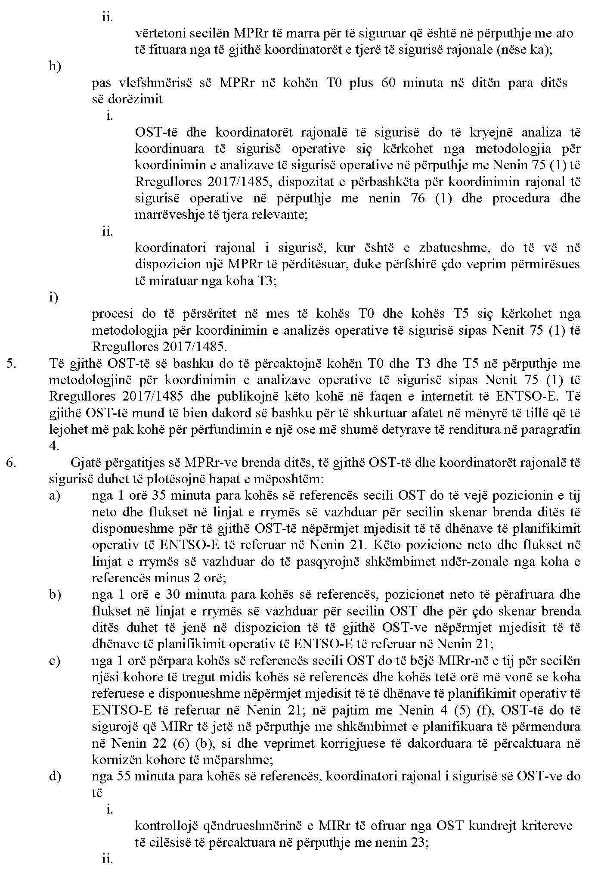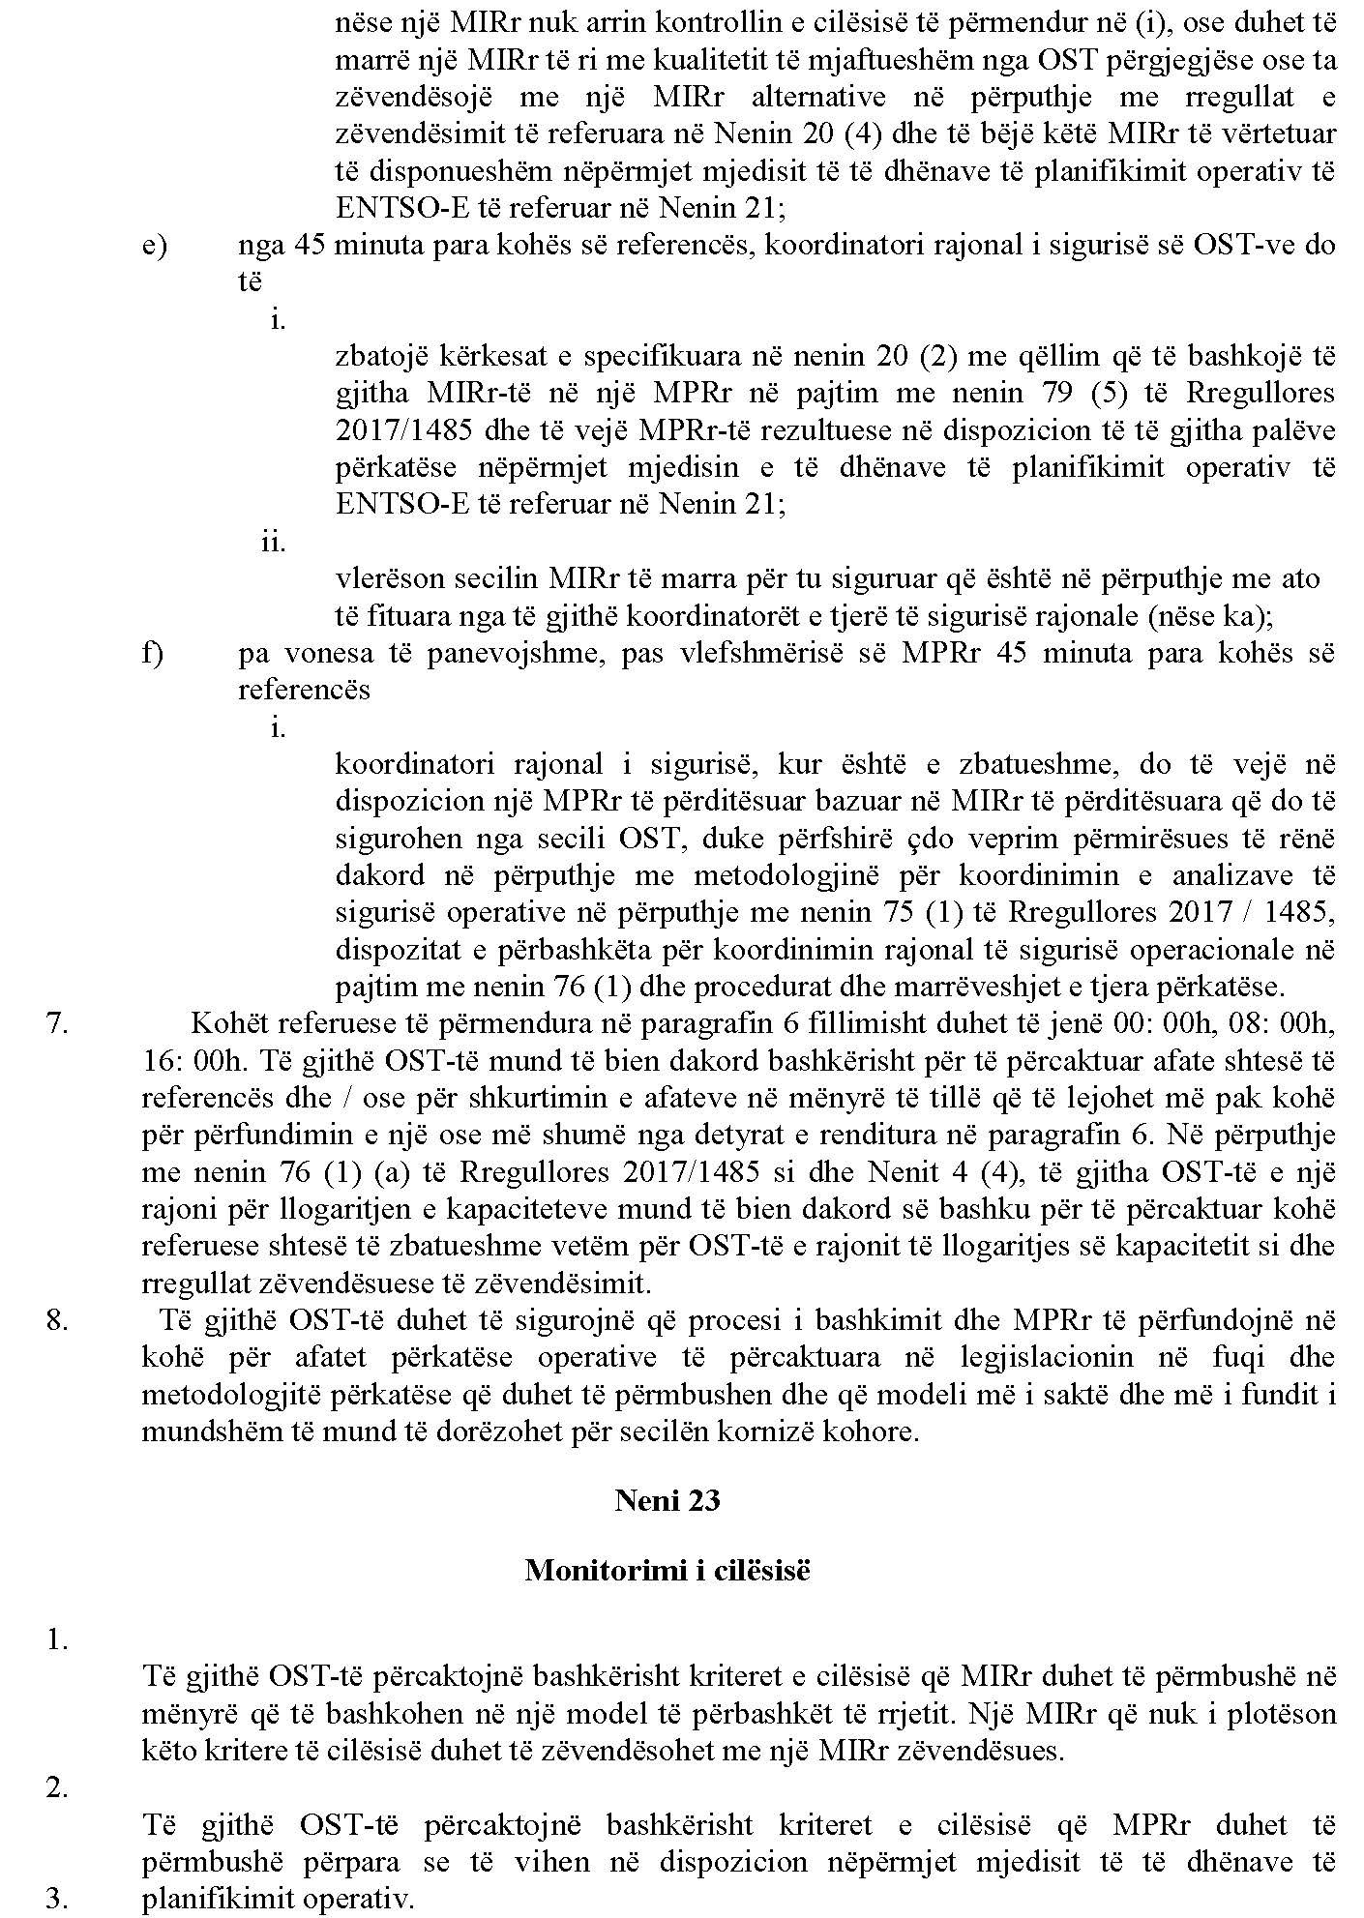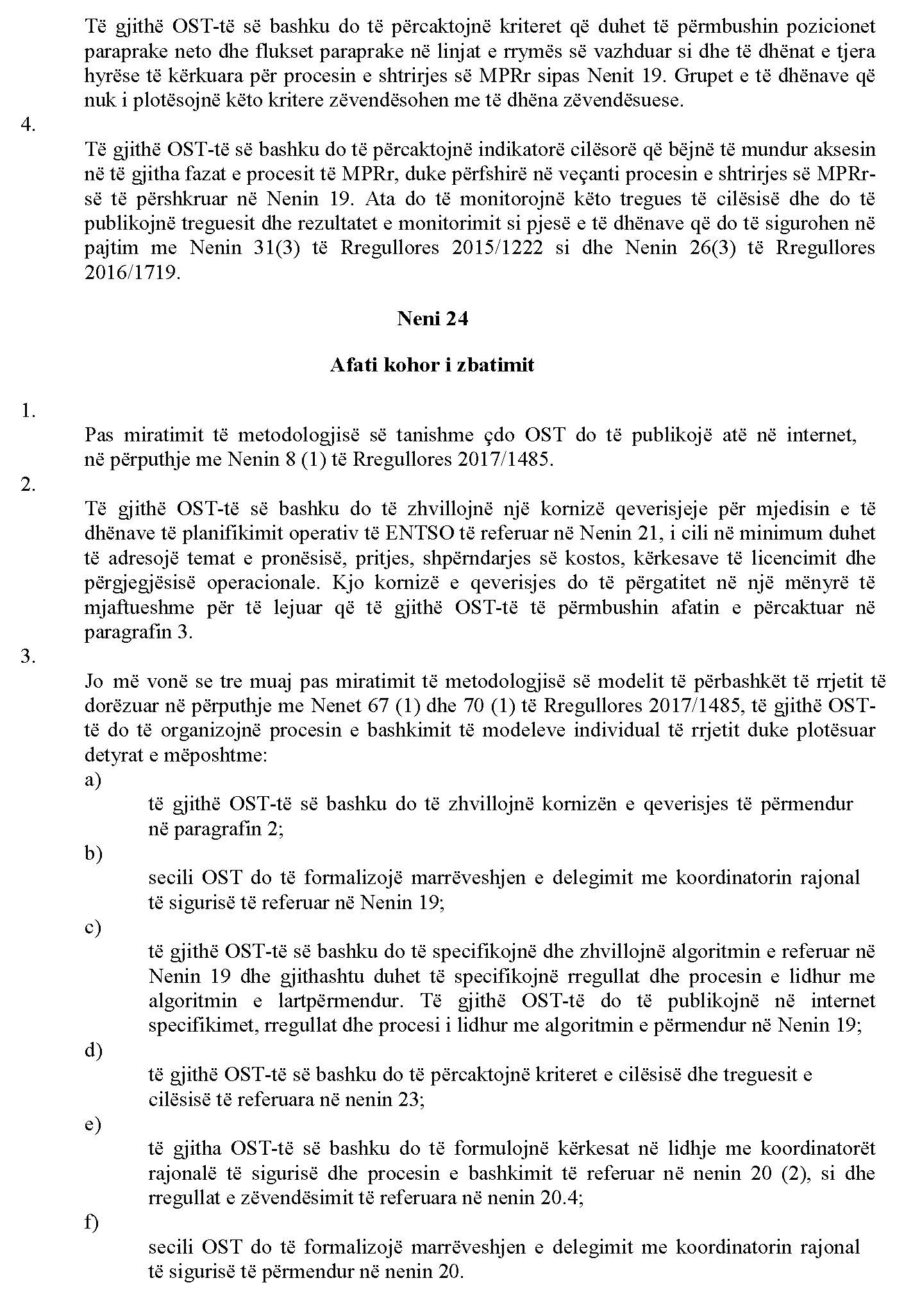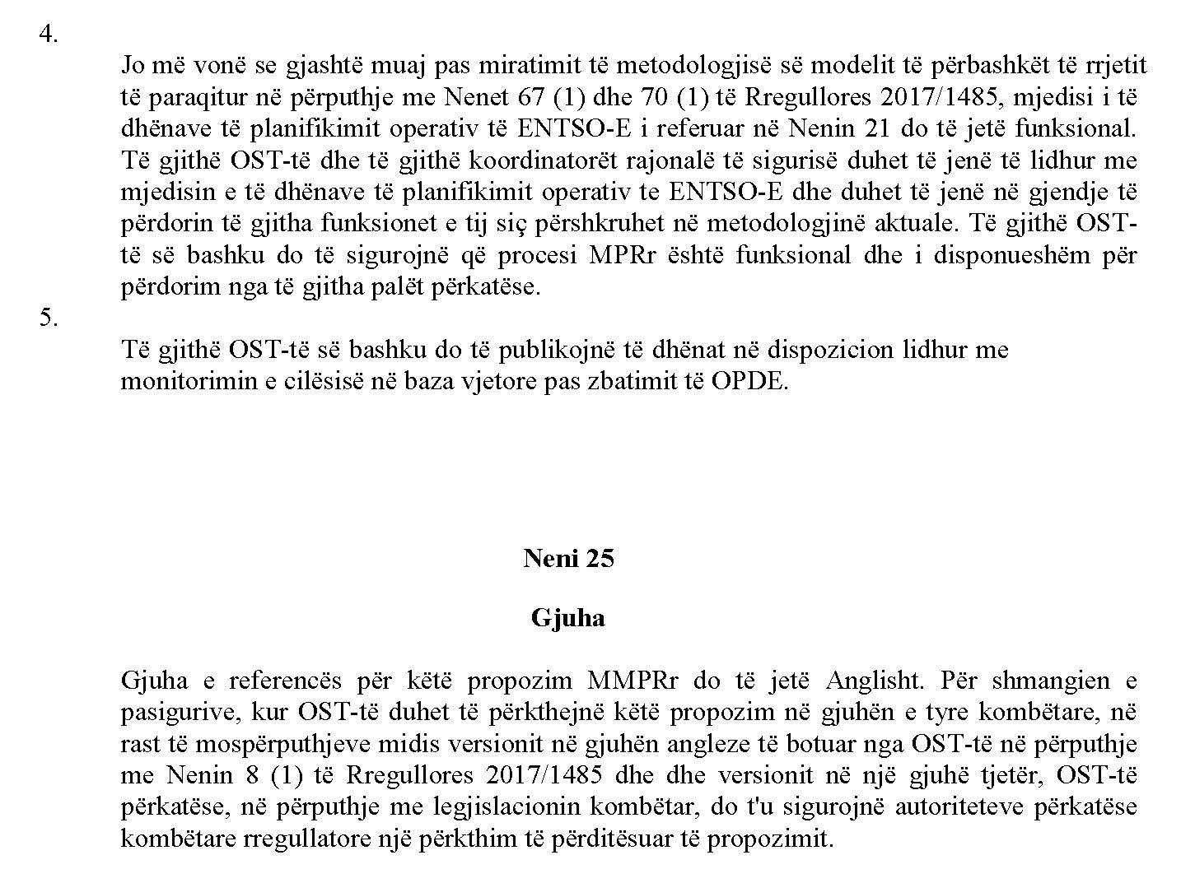
ii.

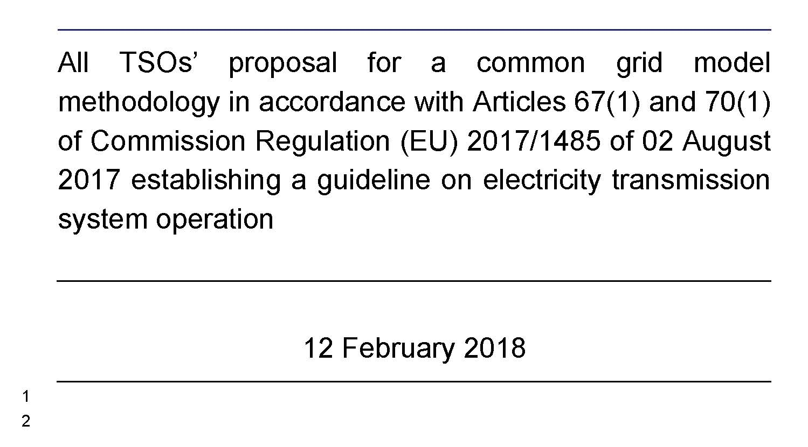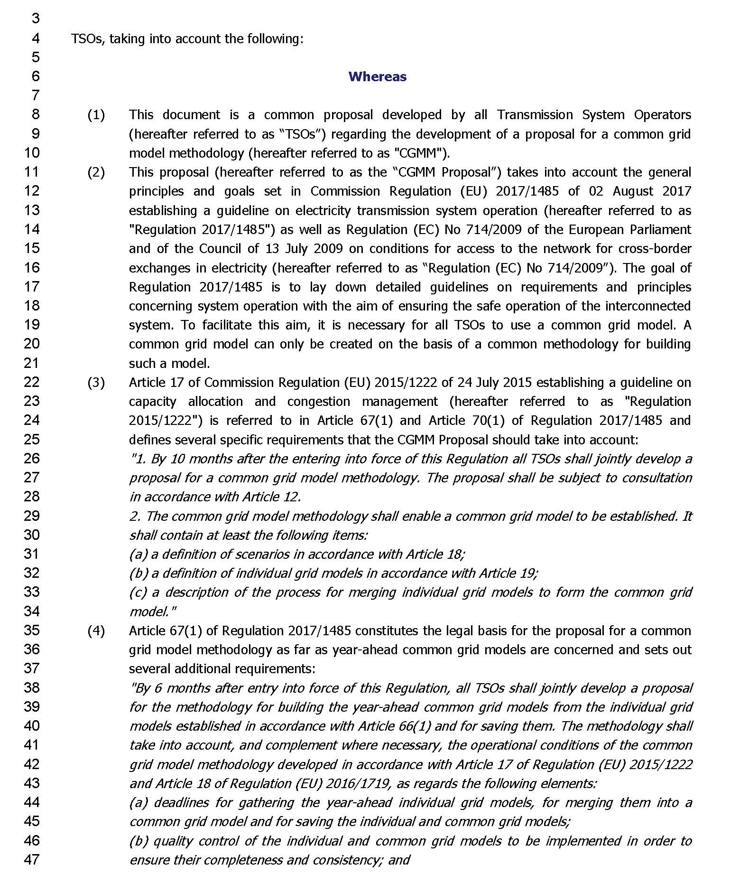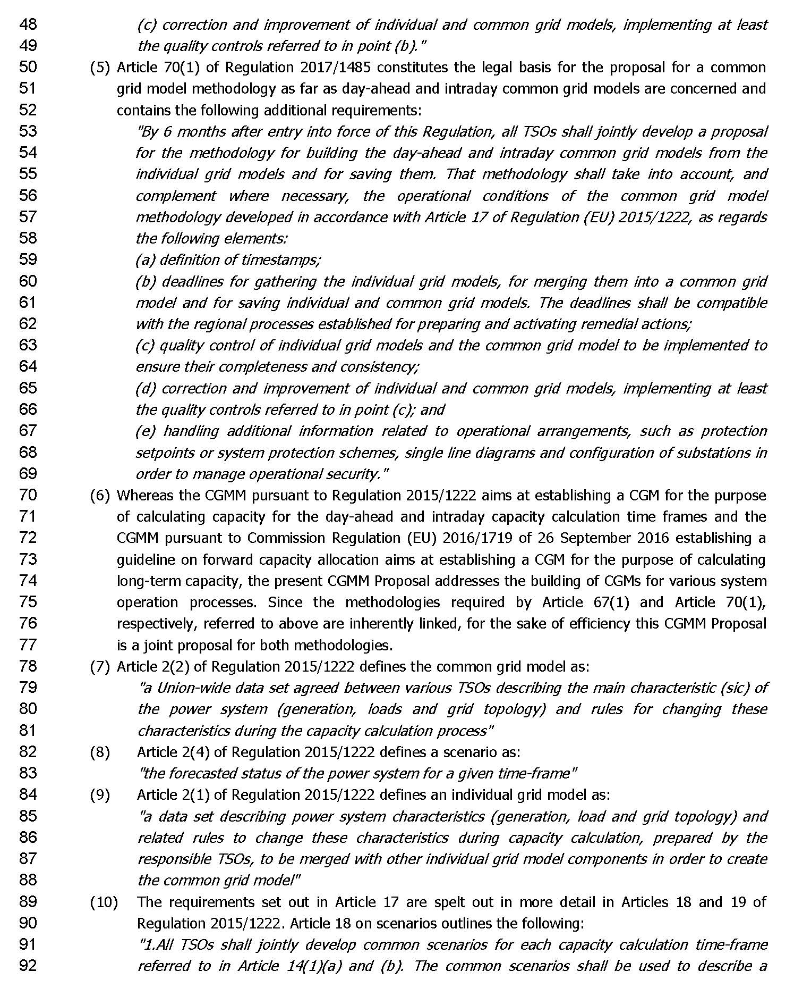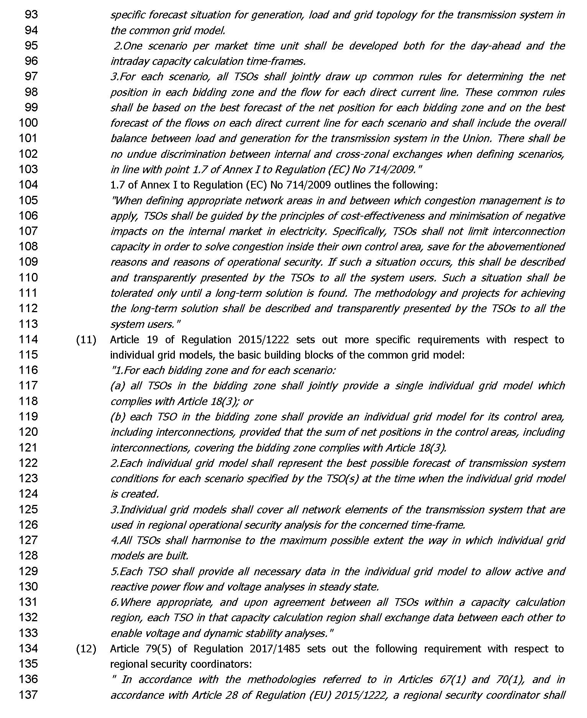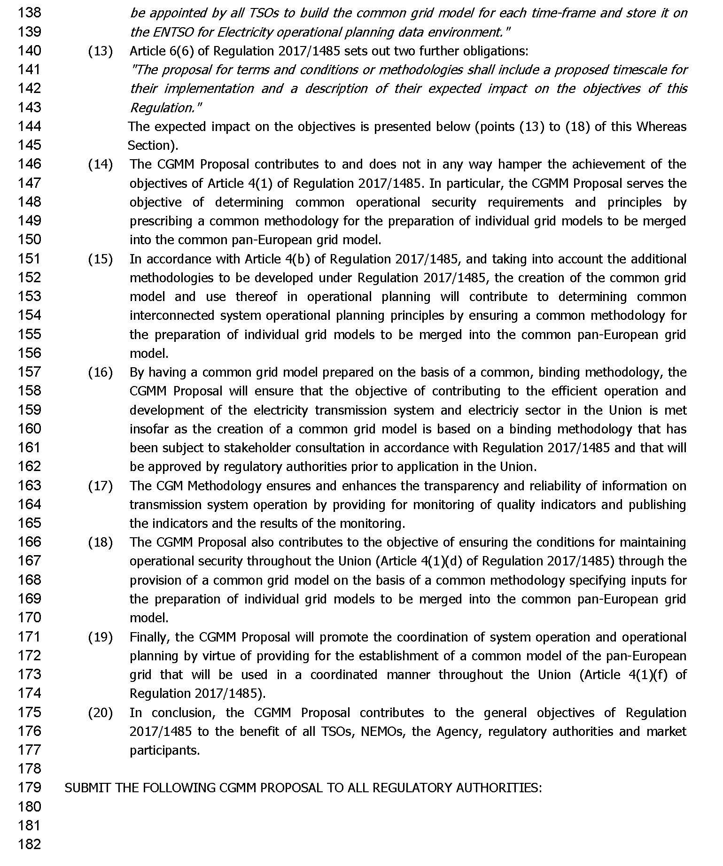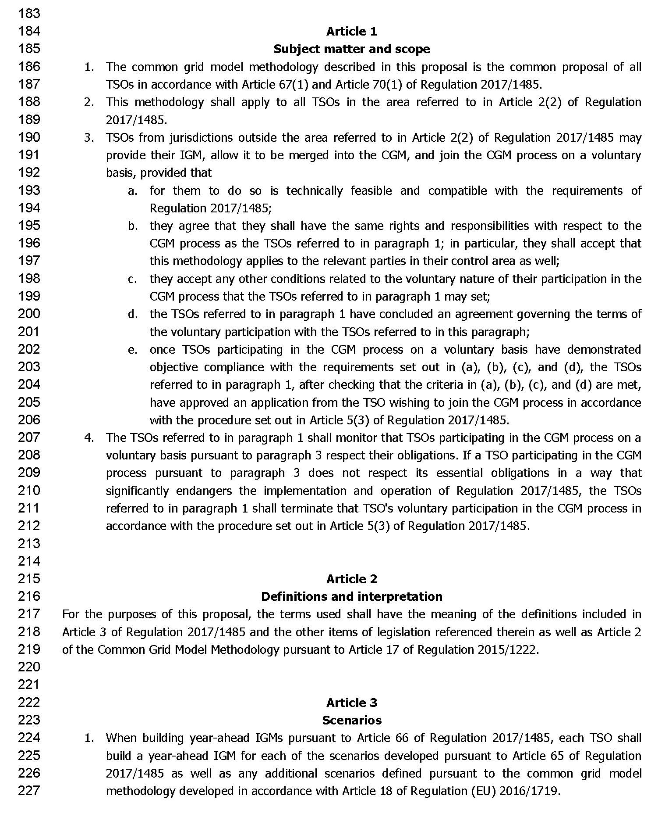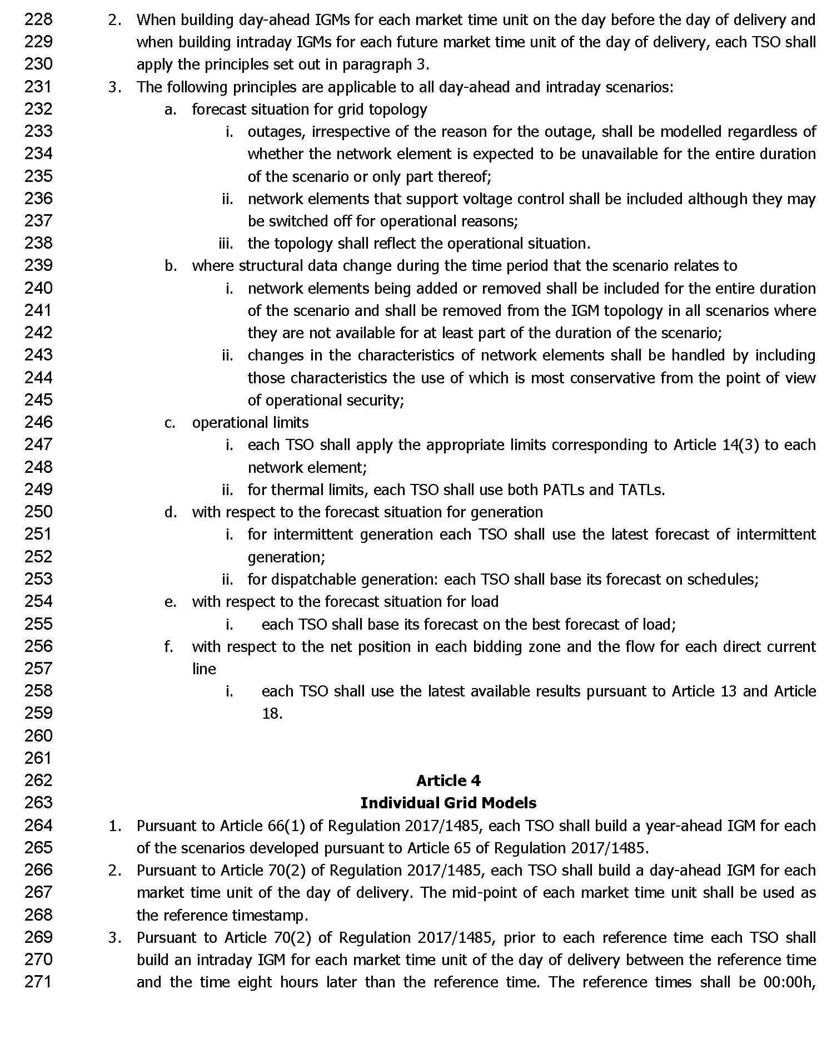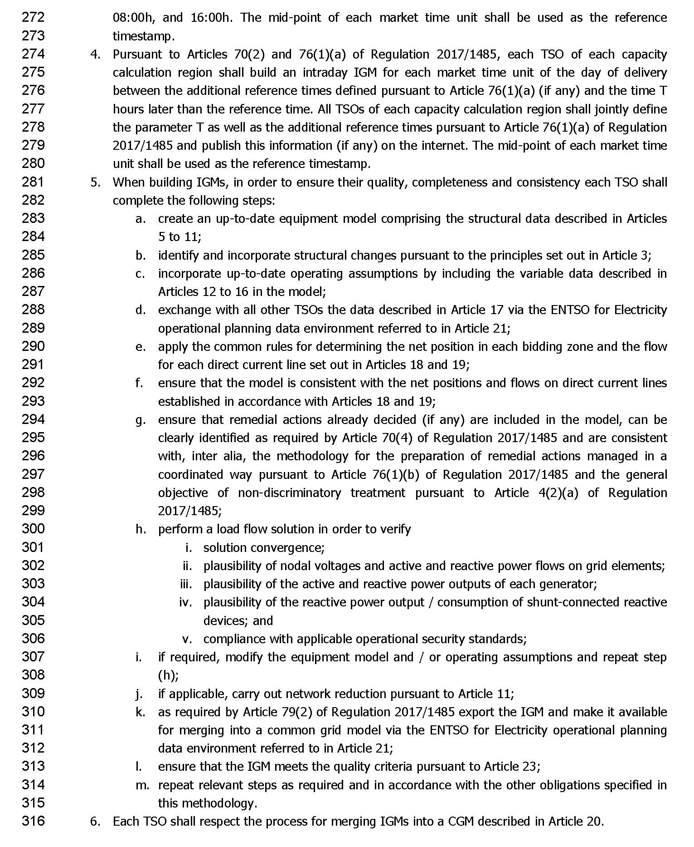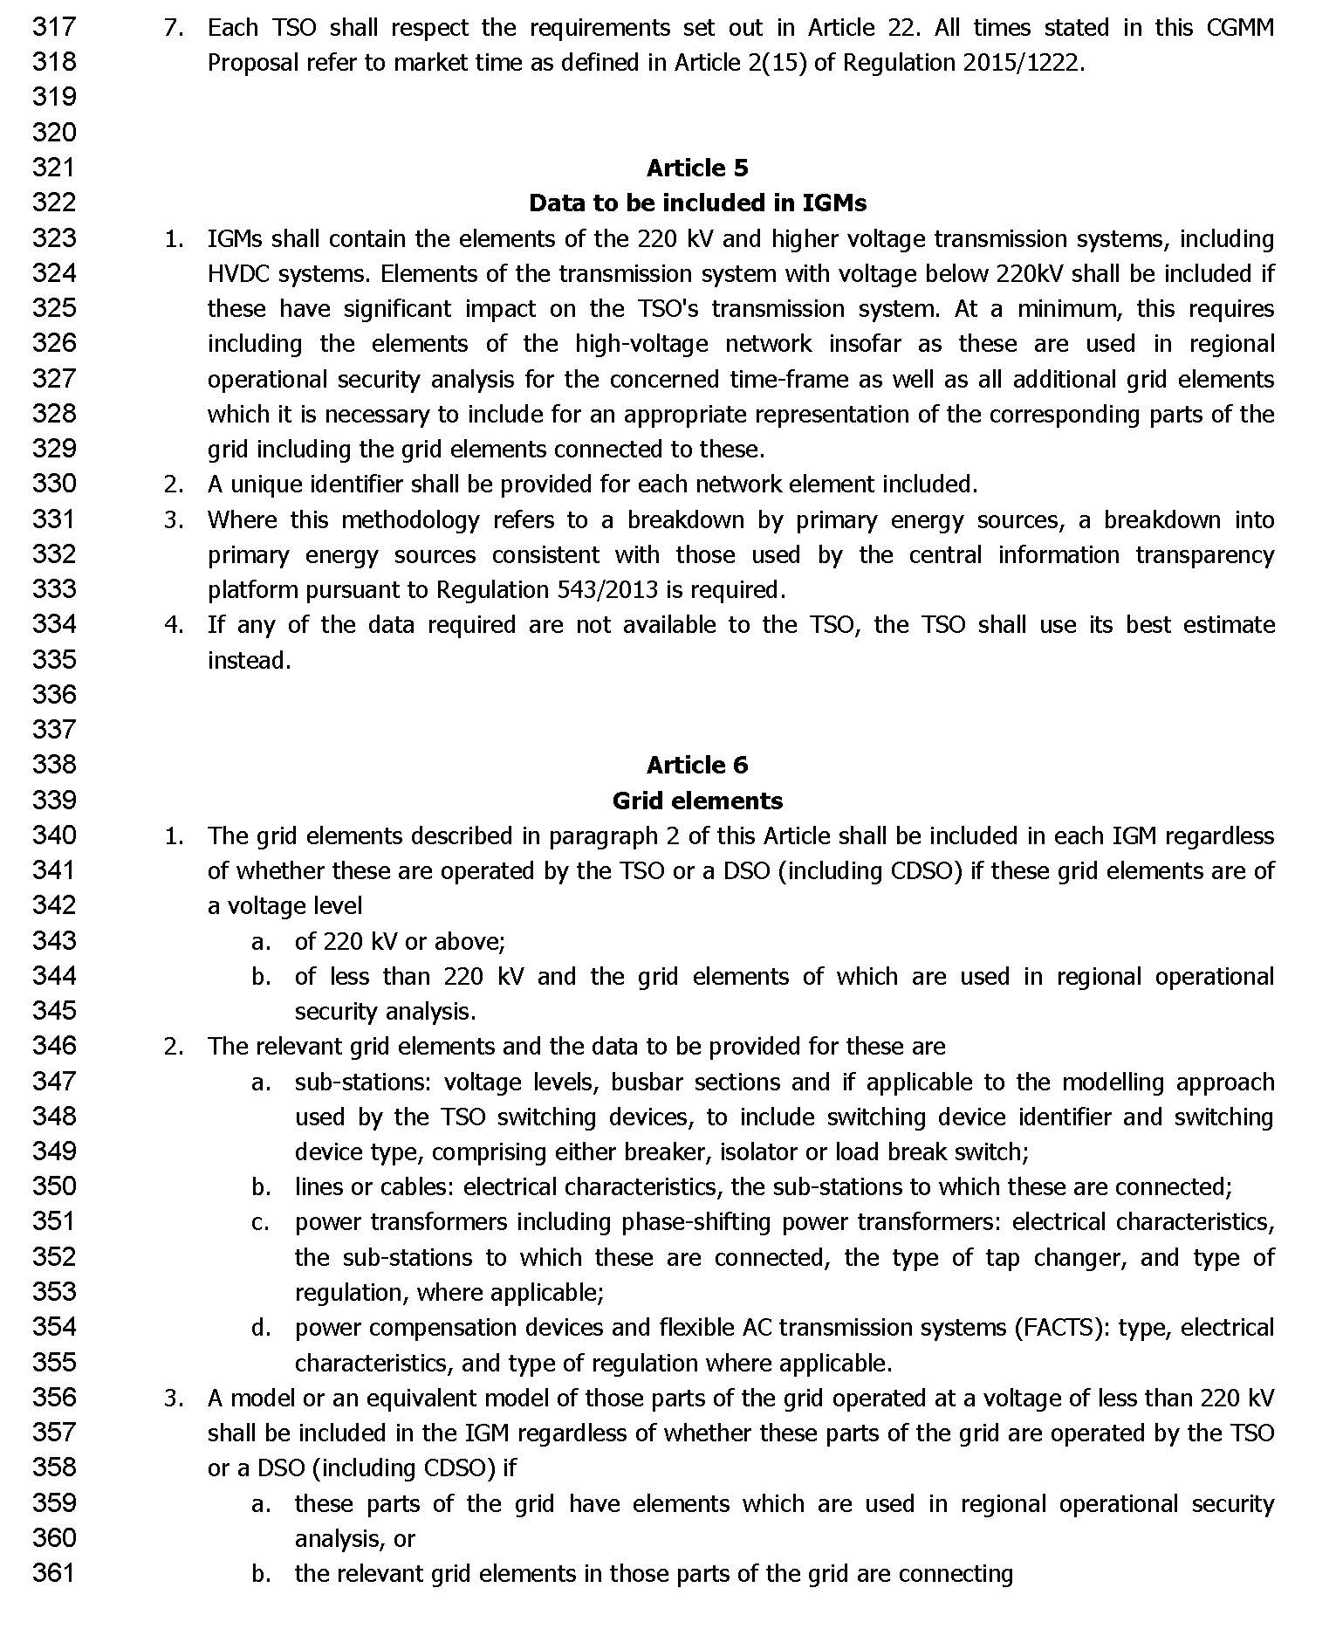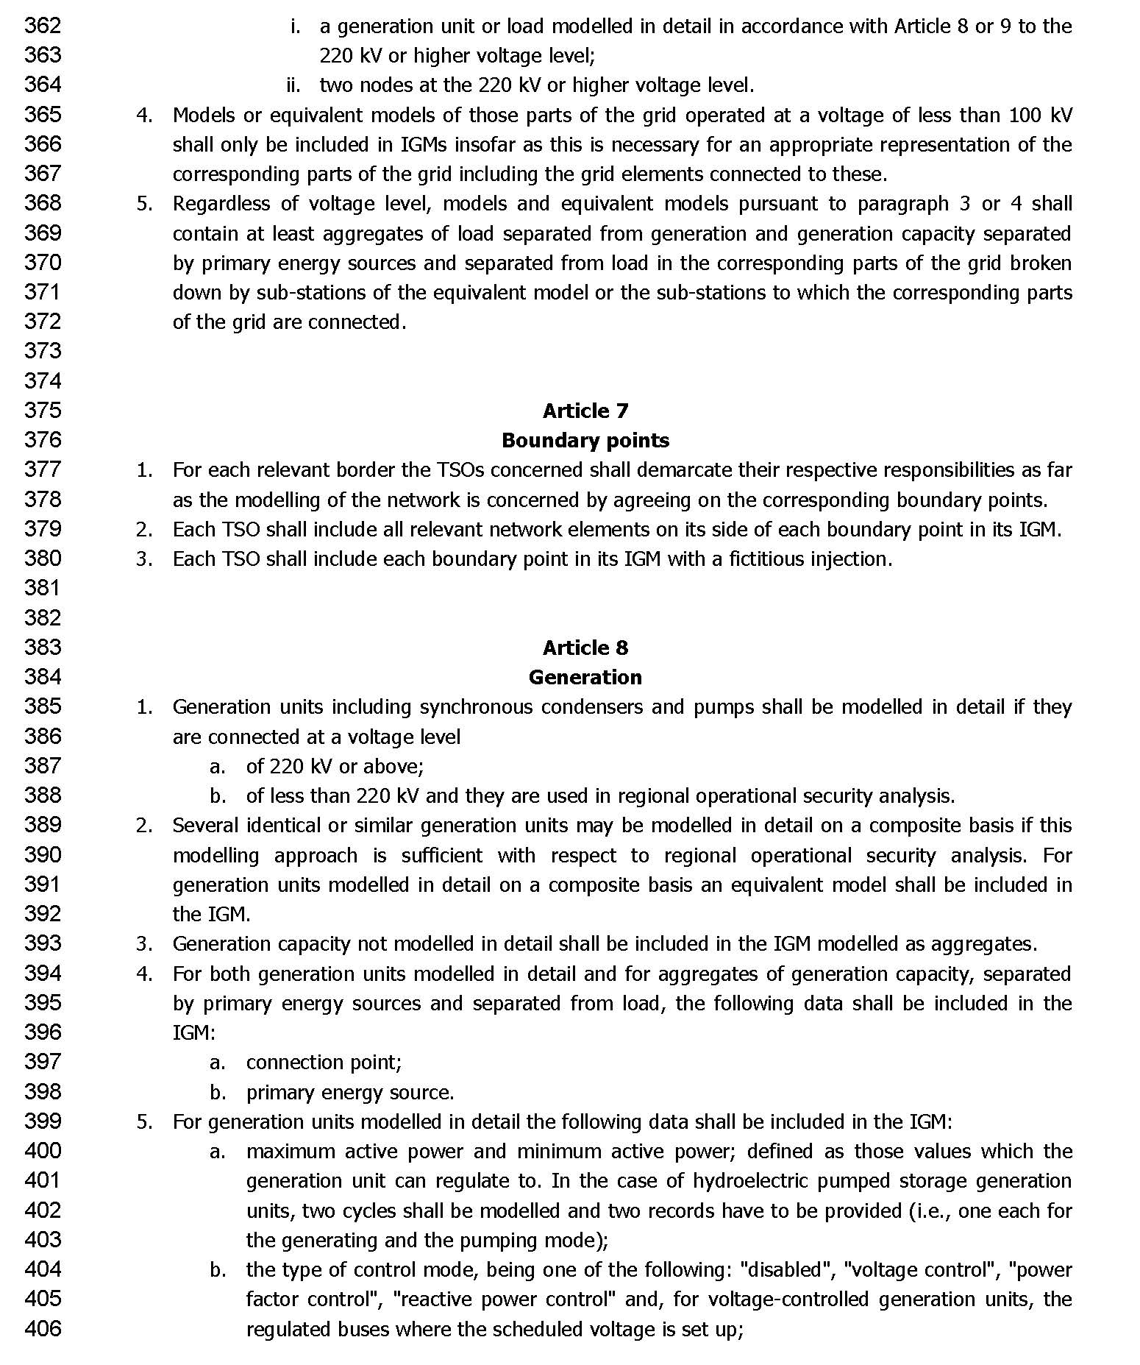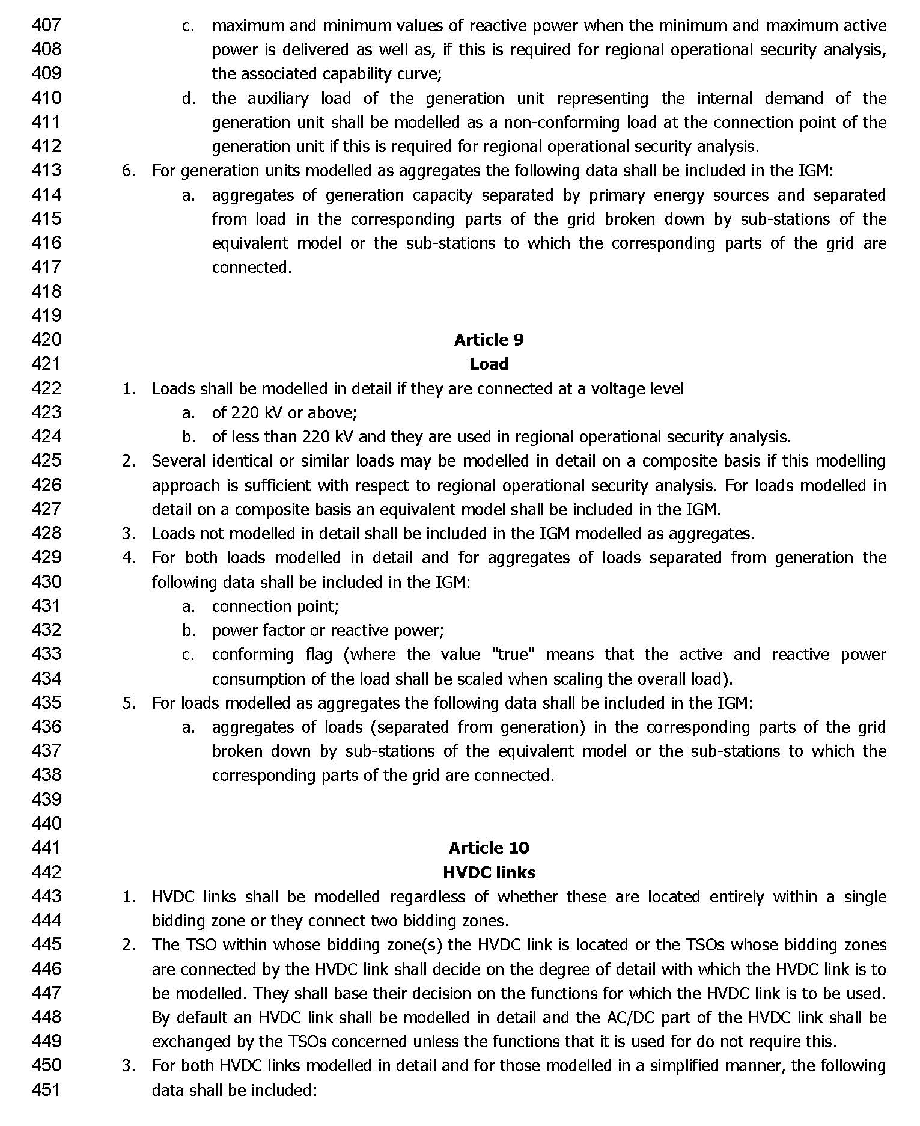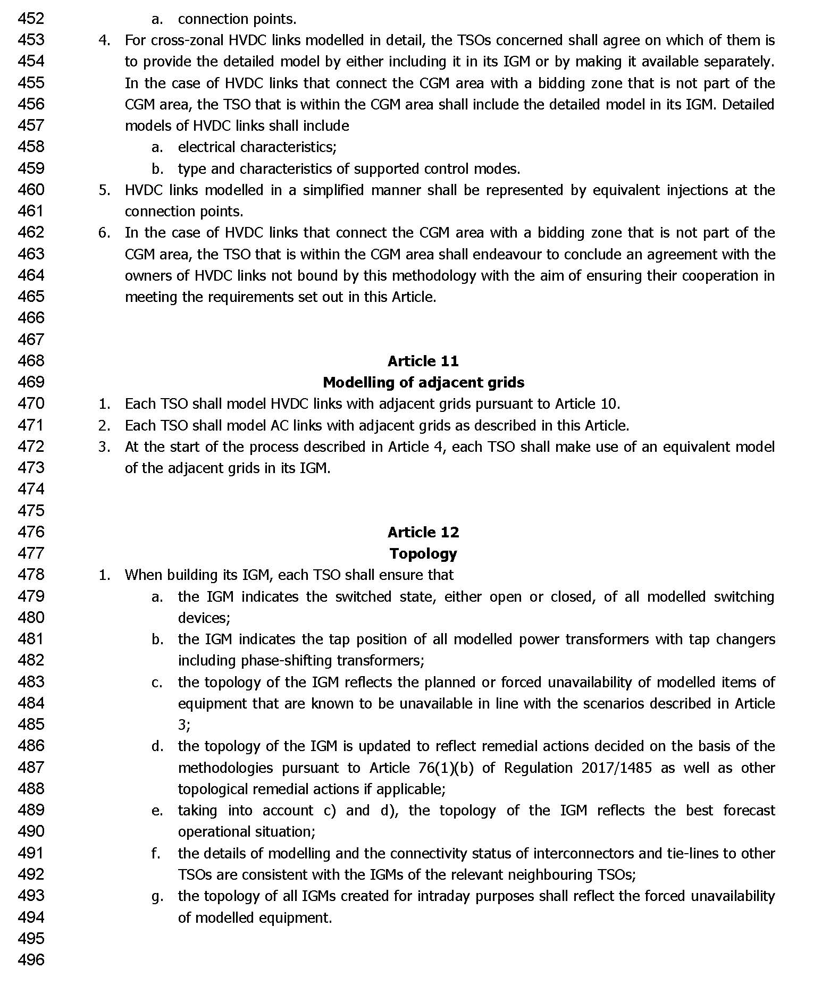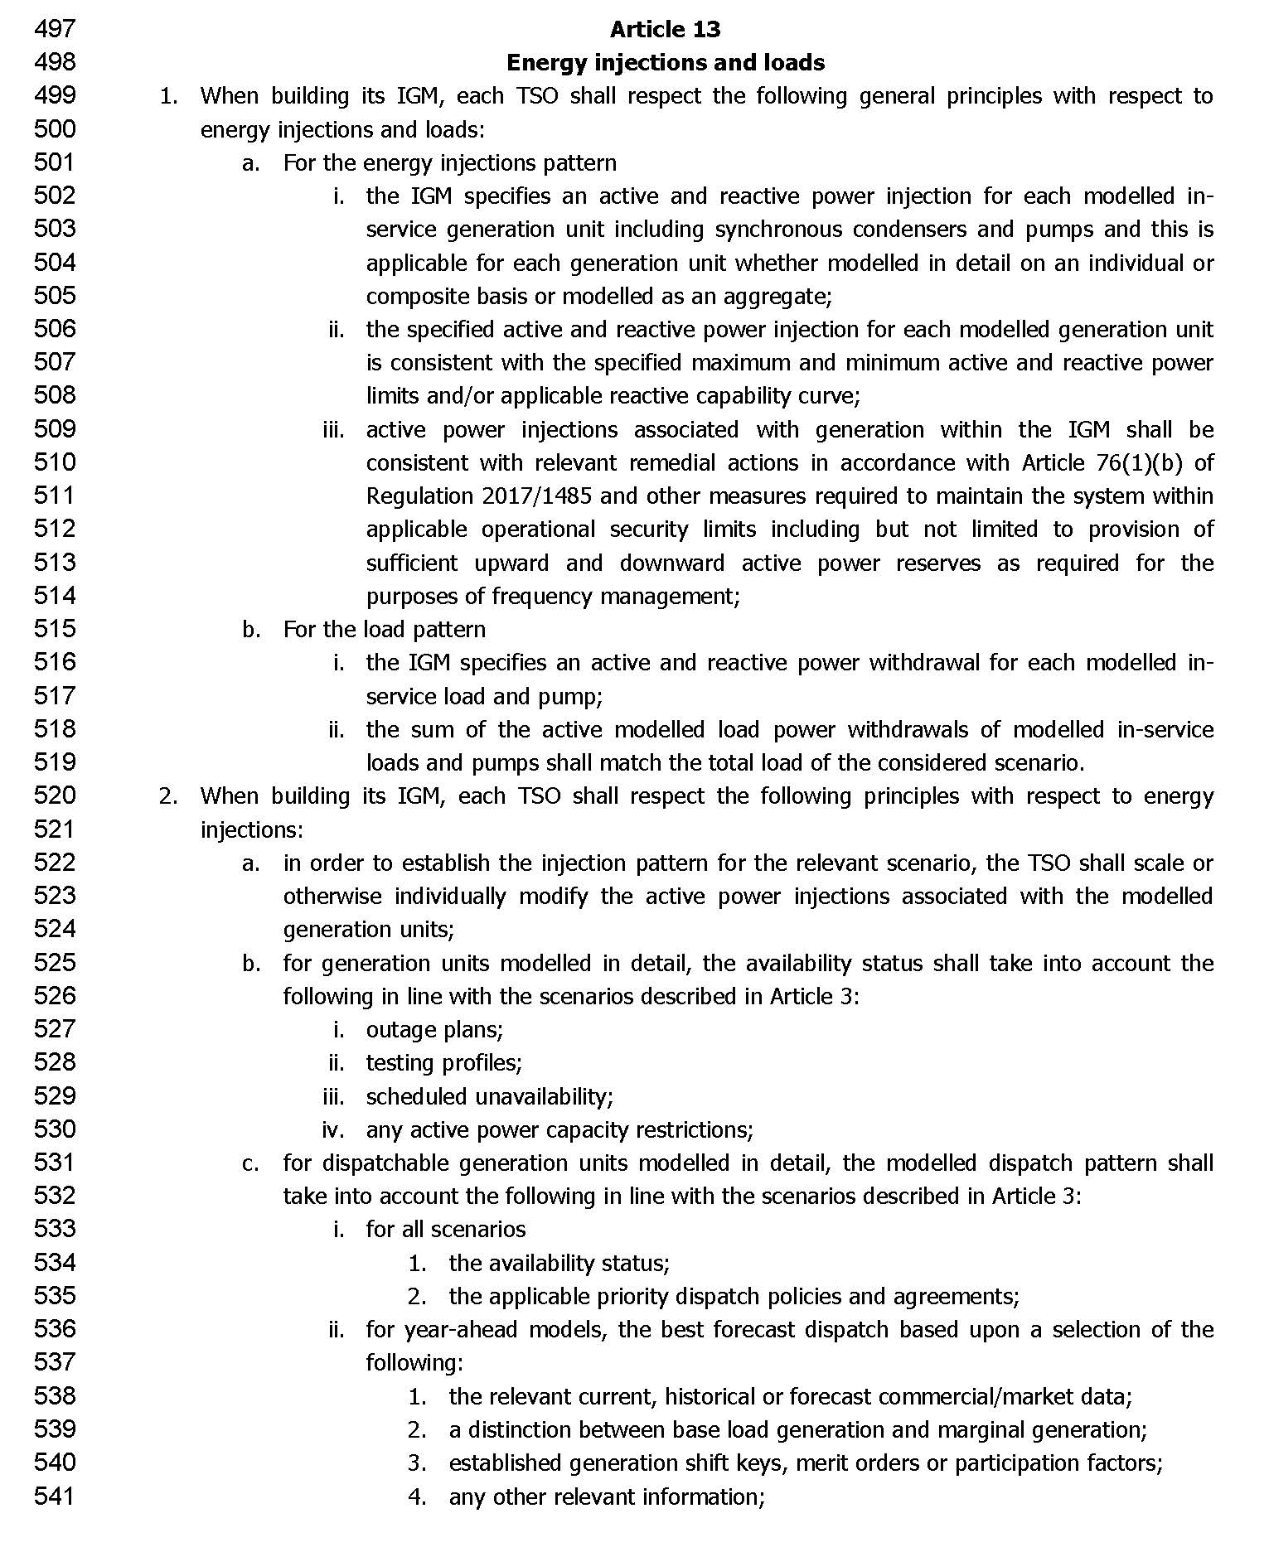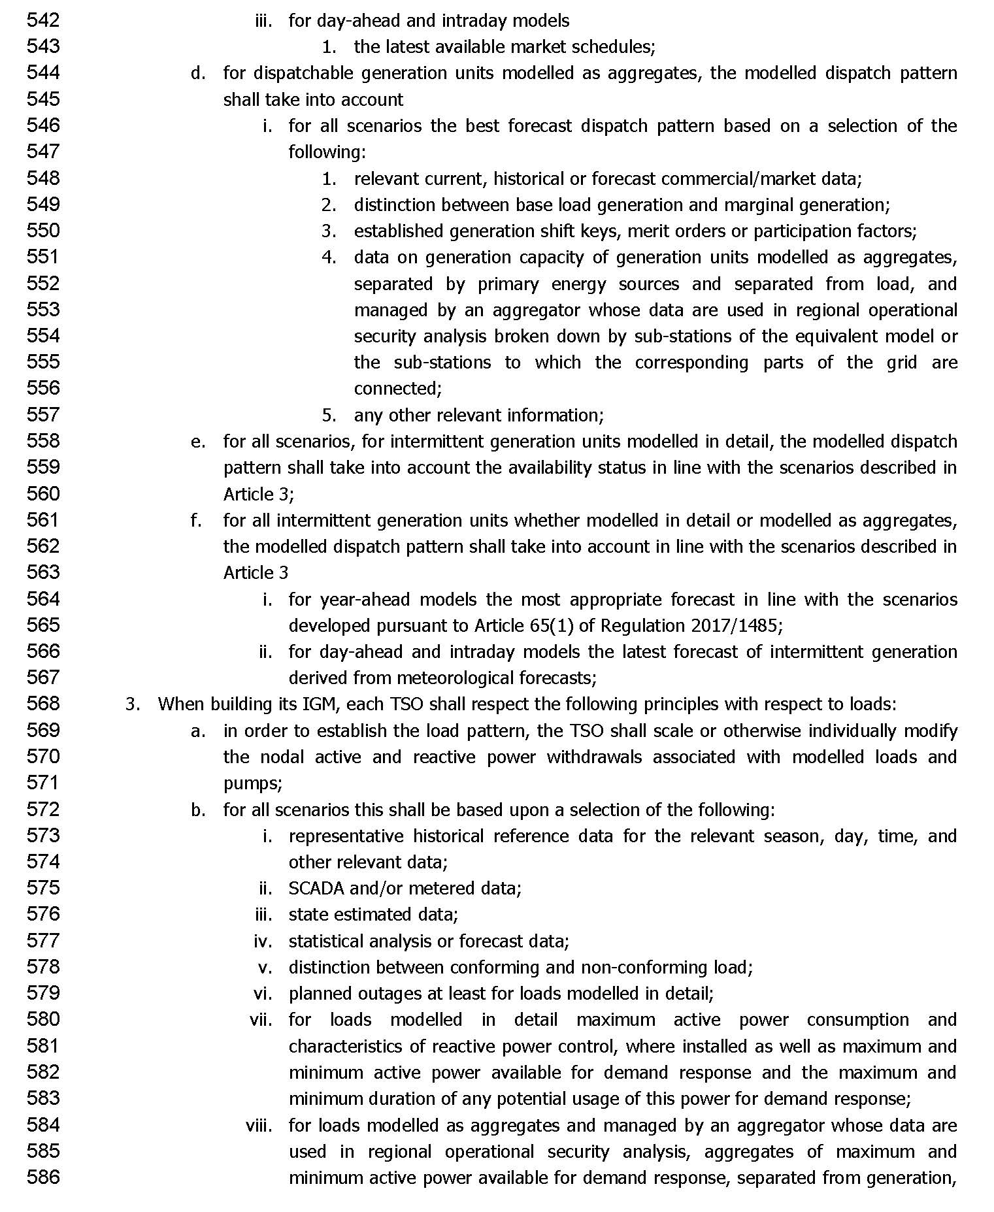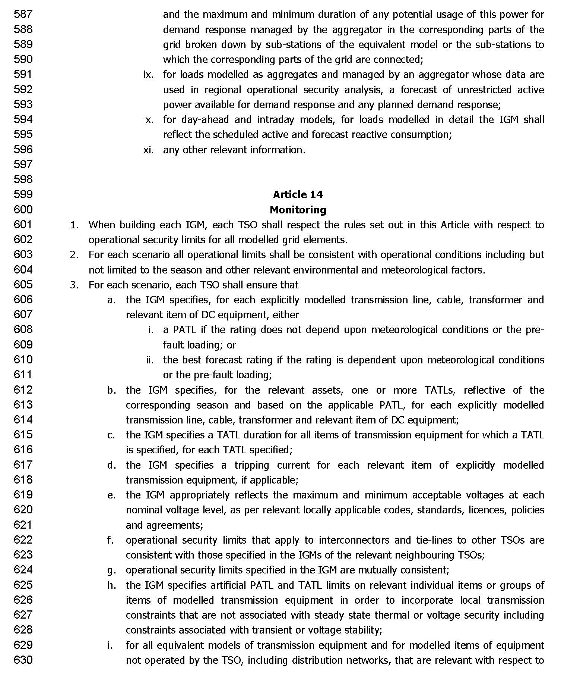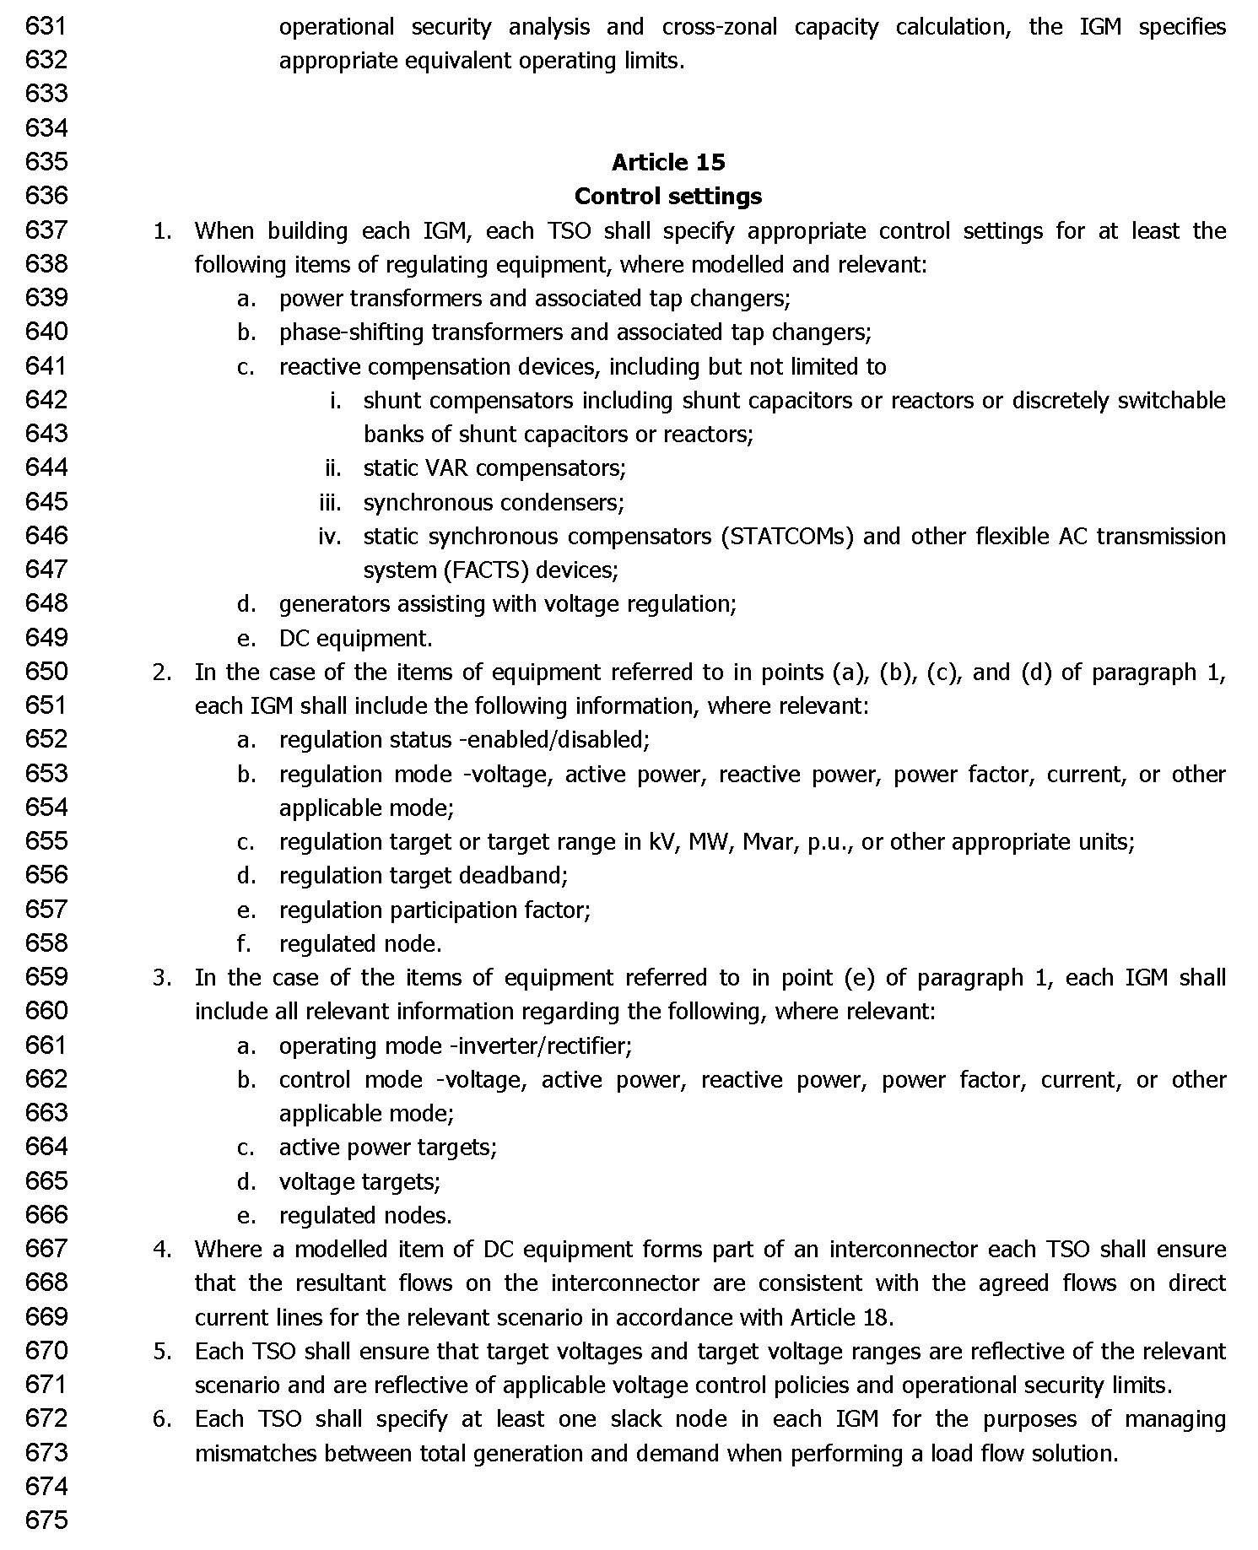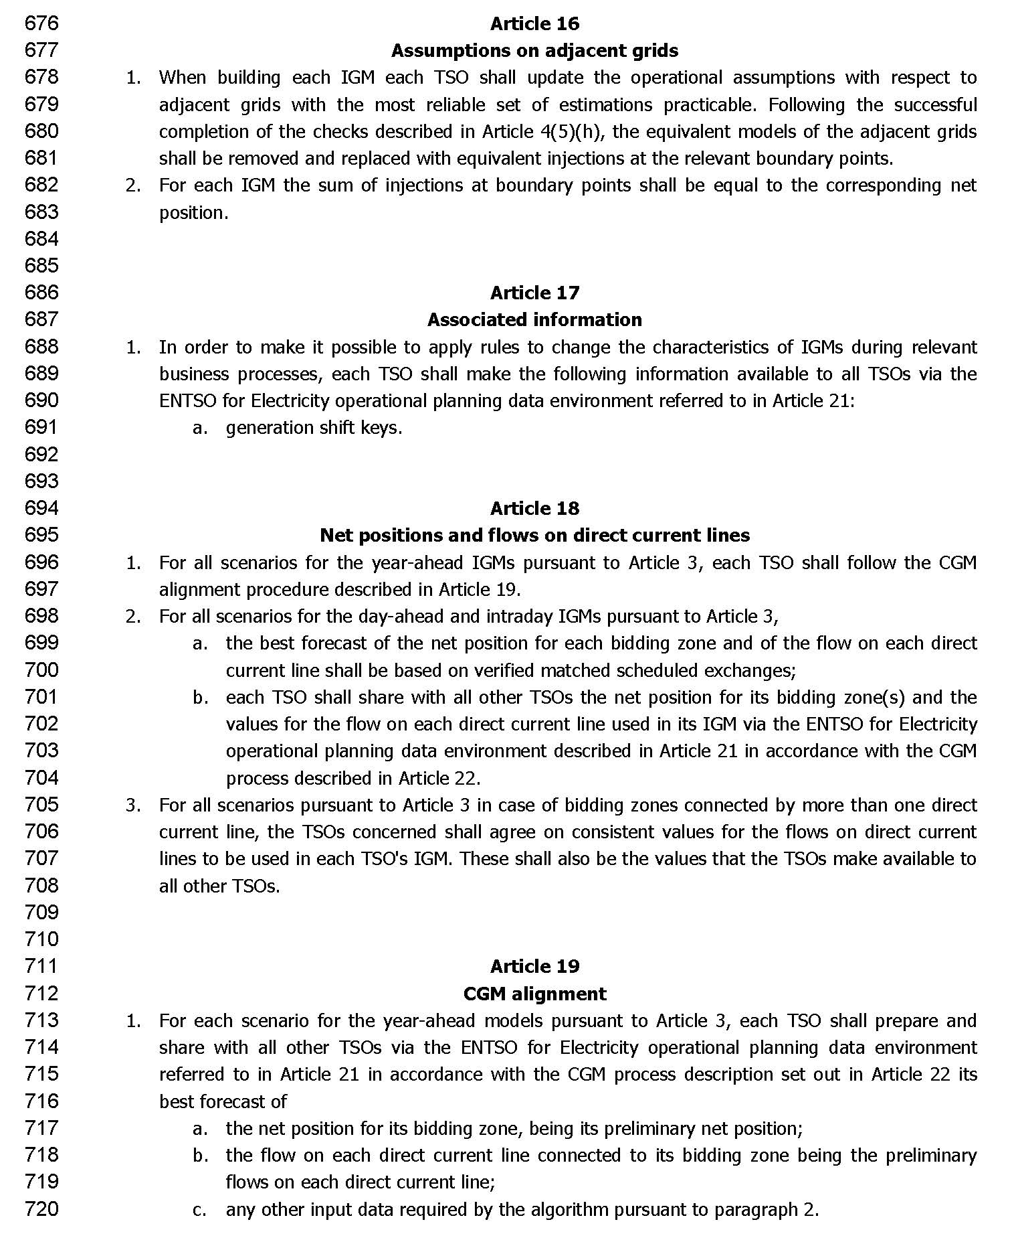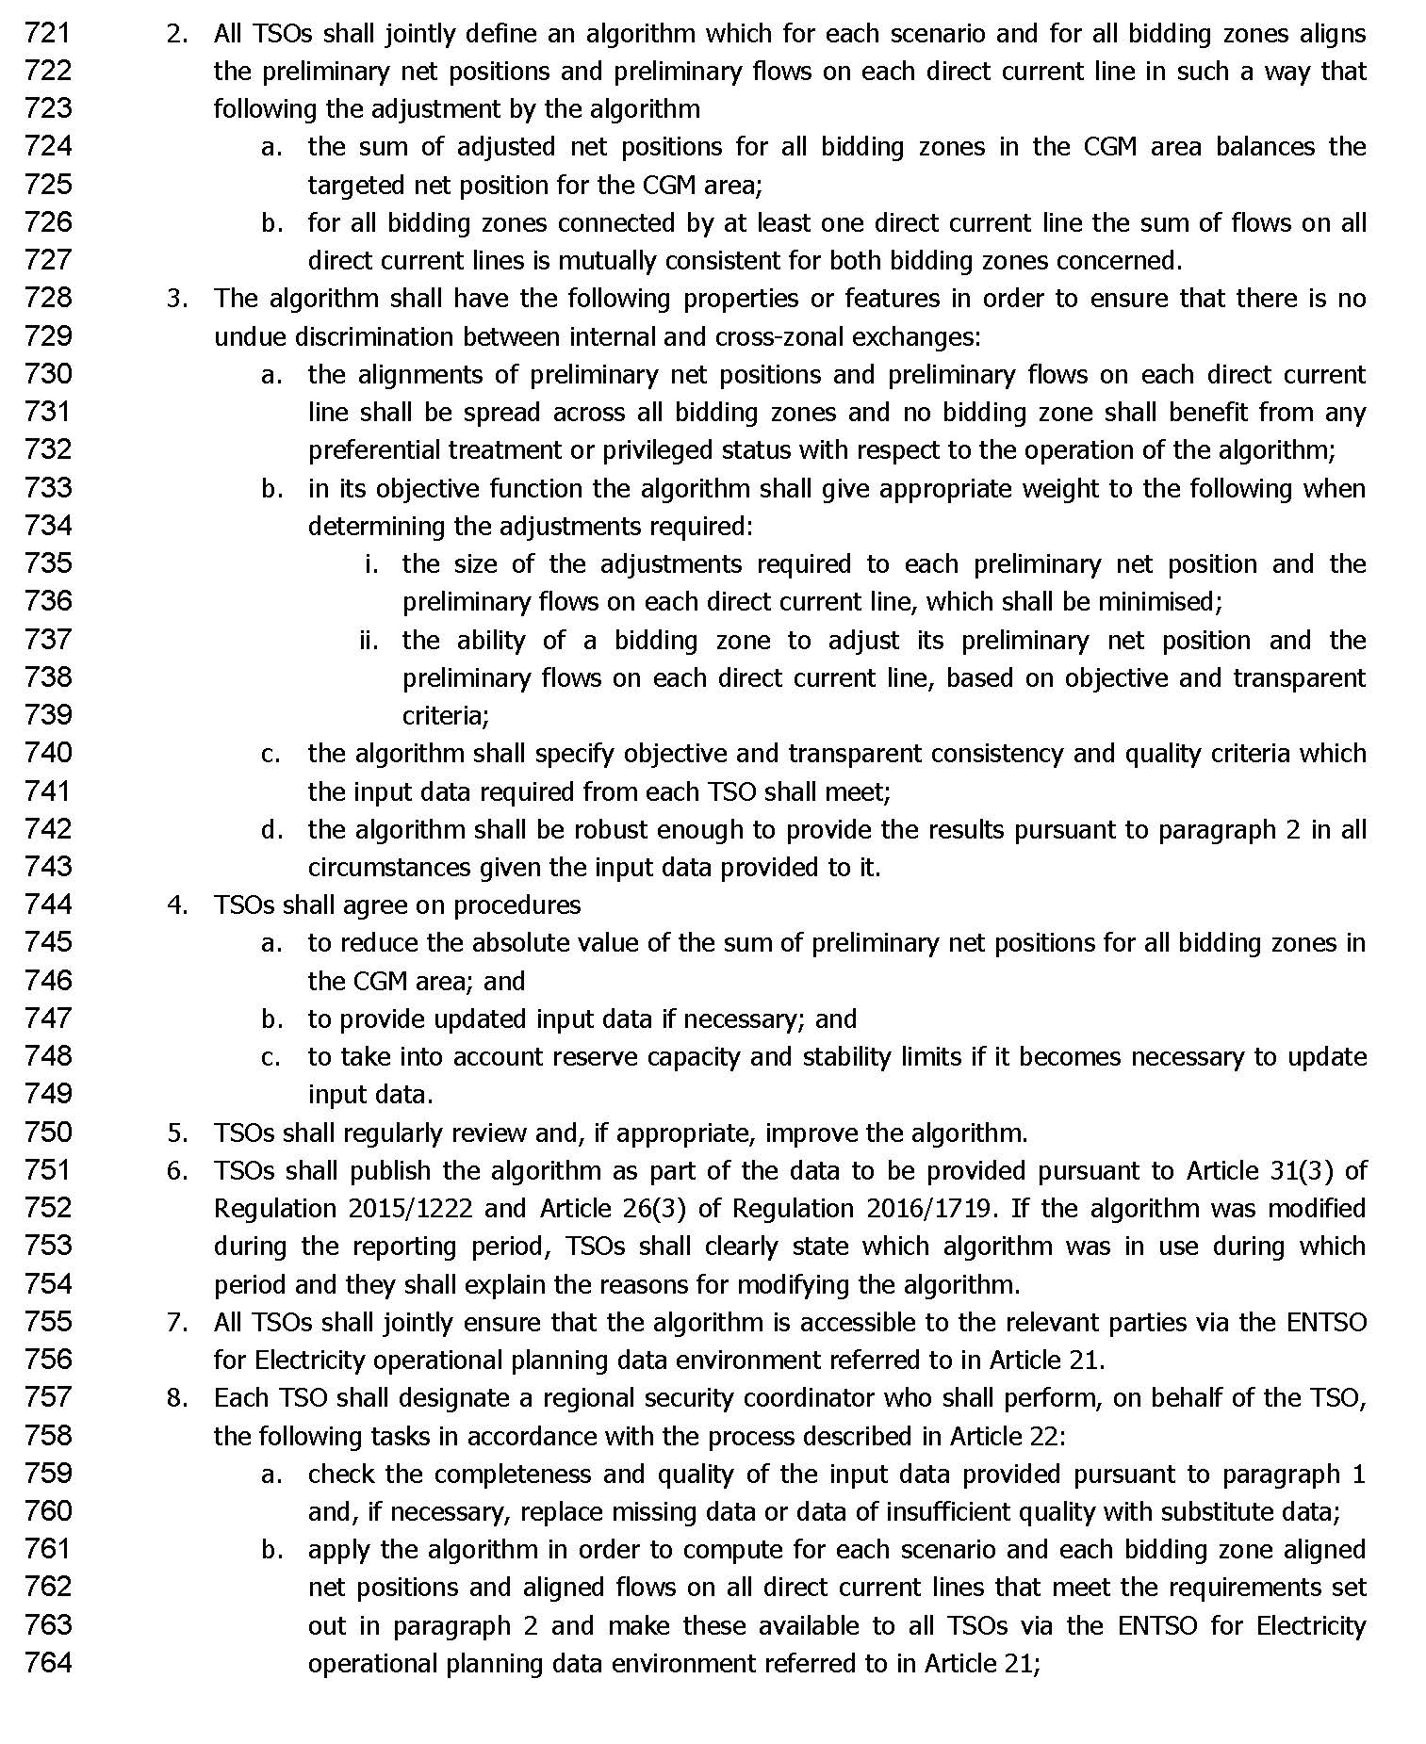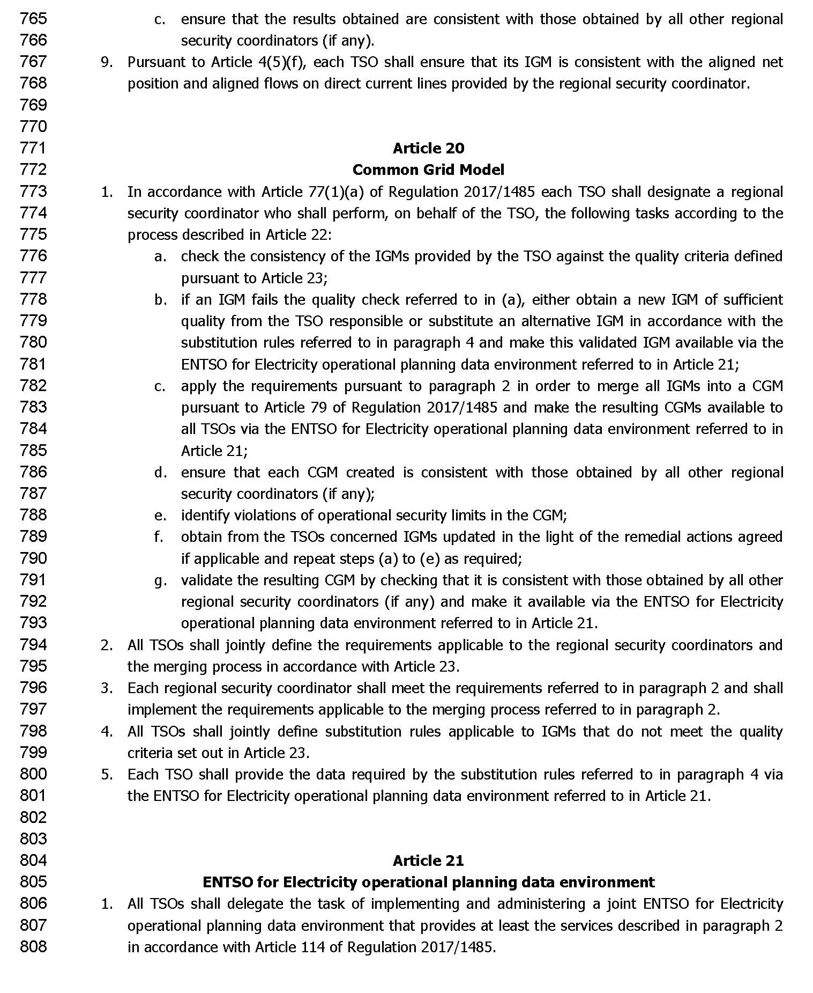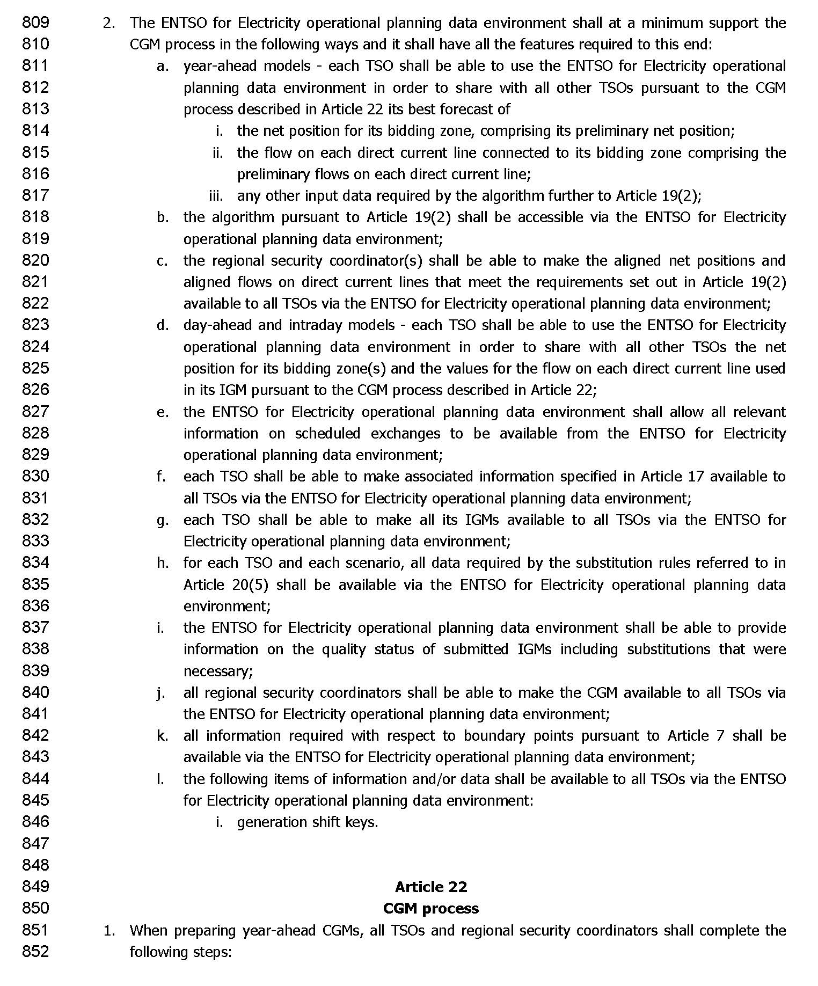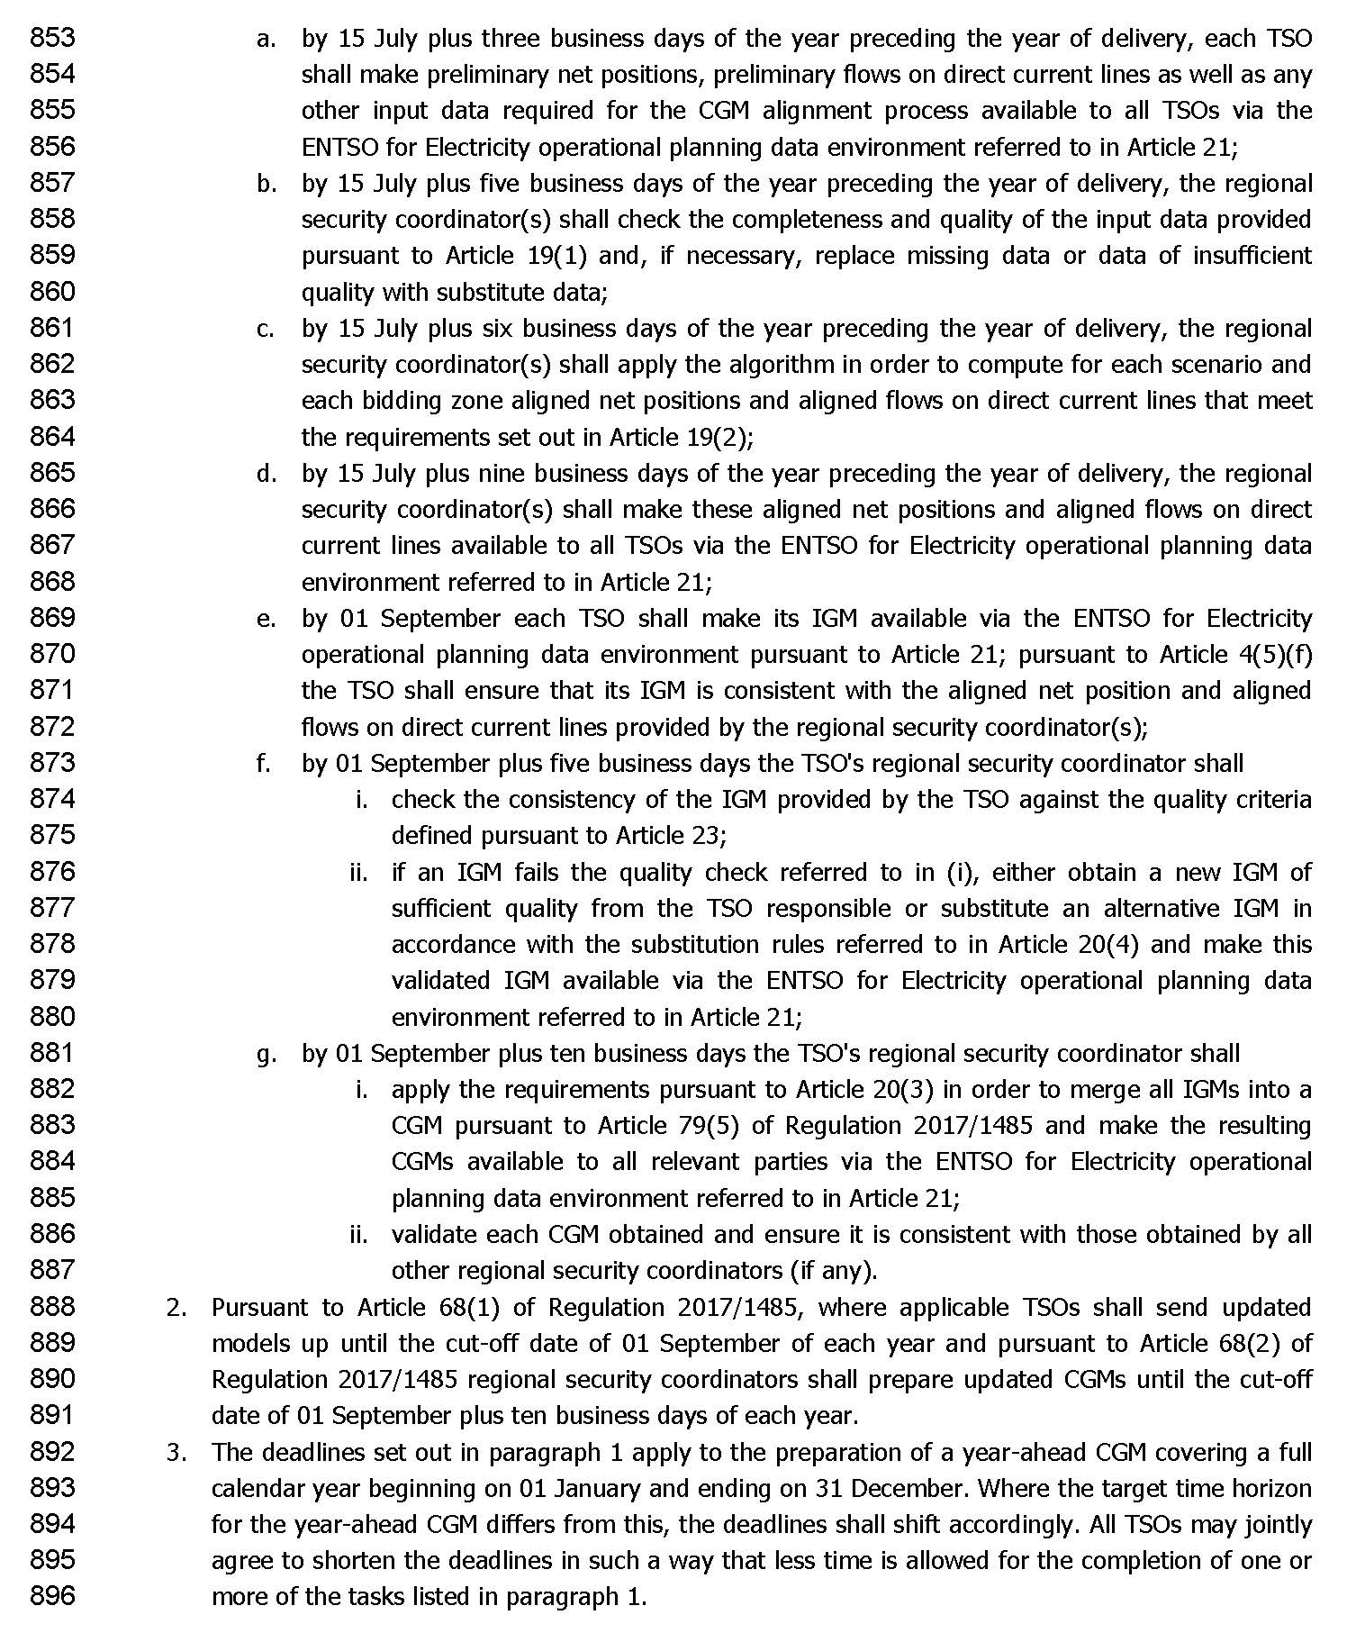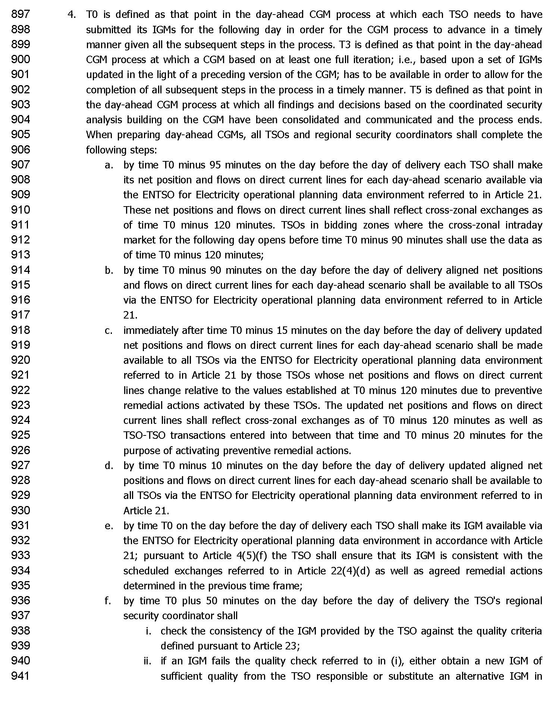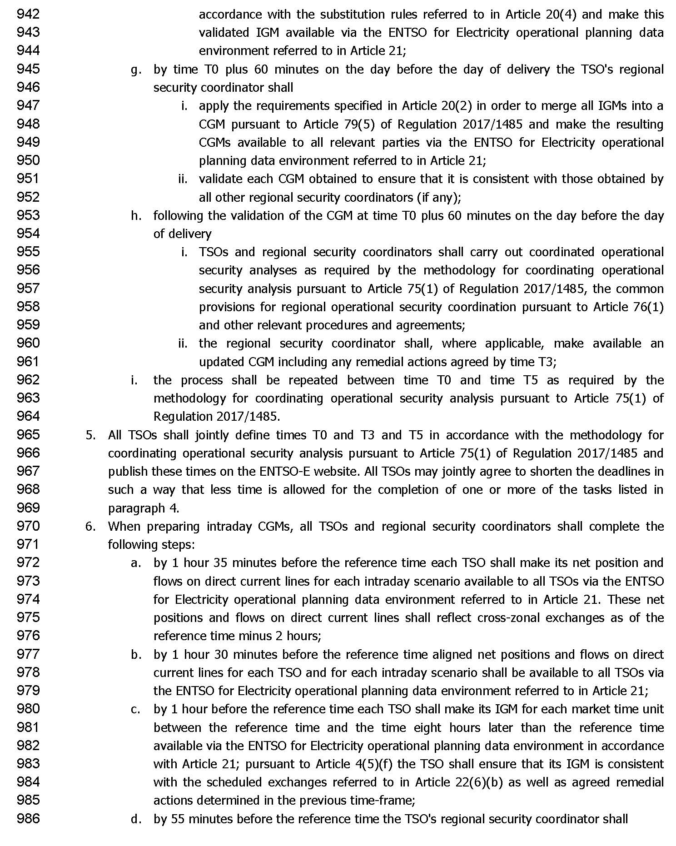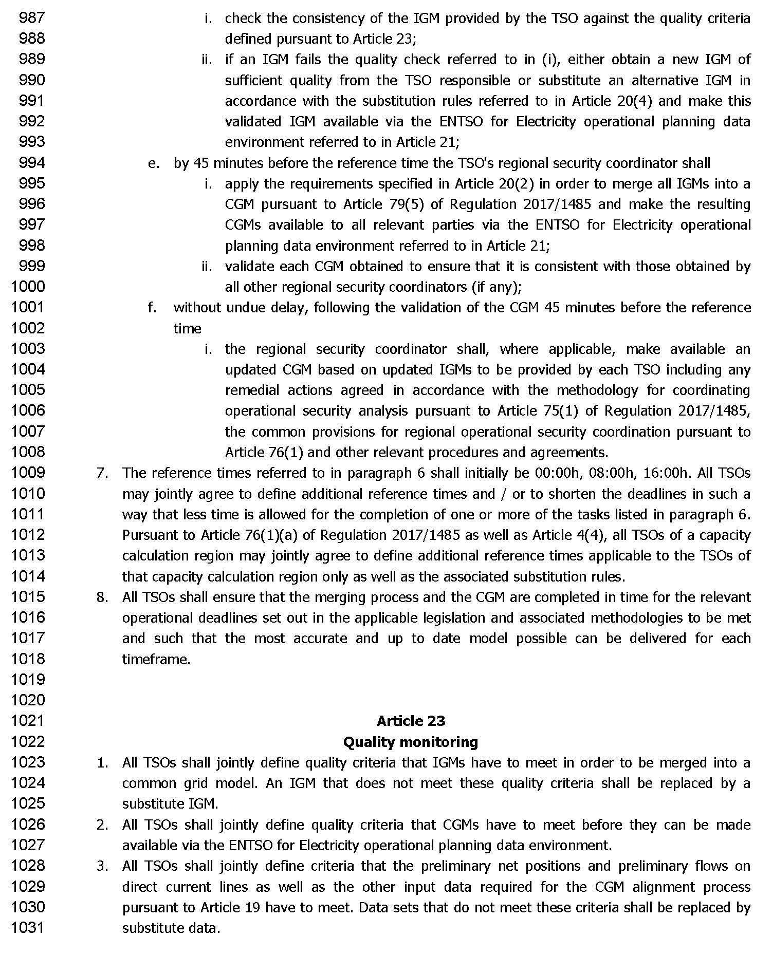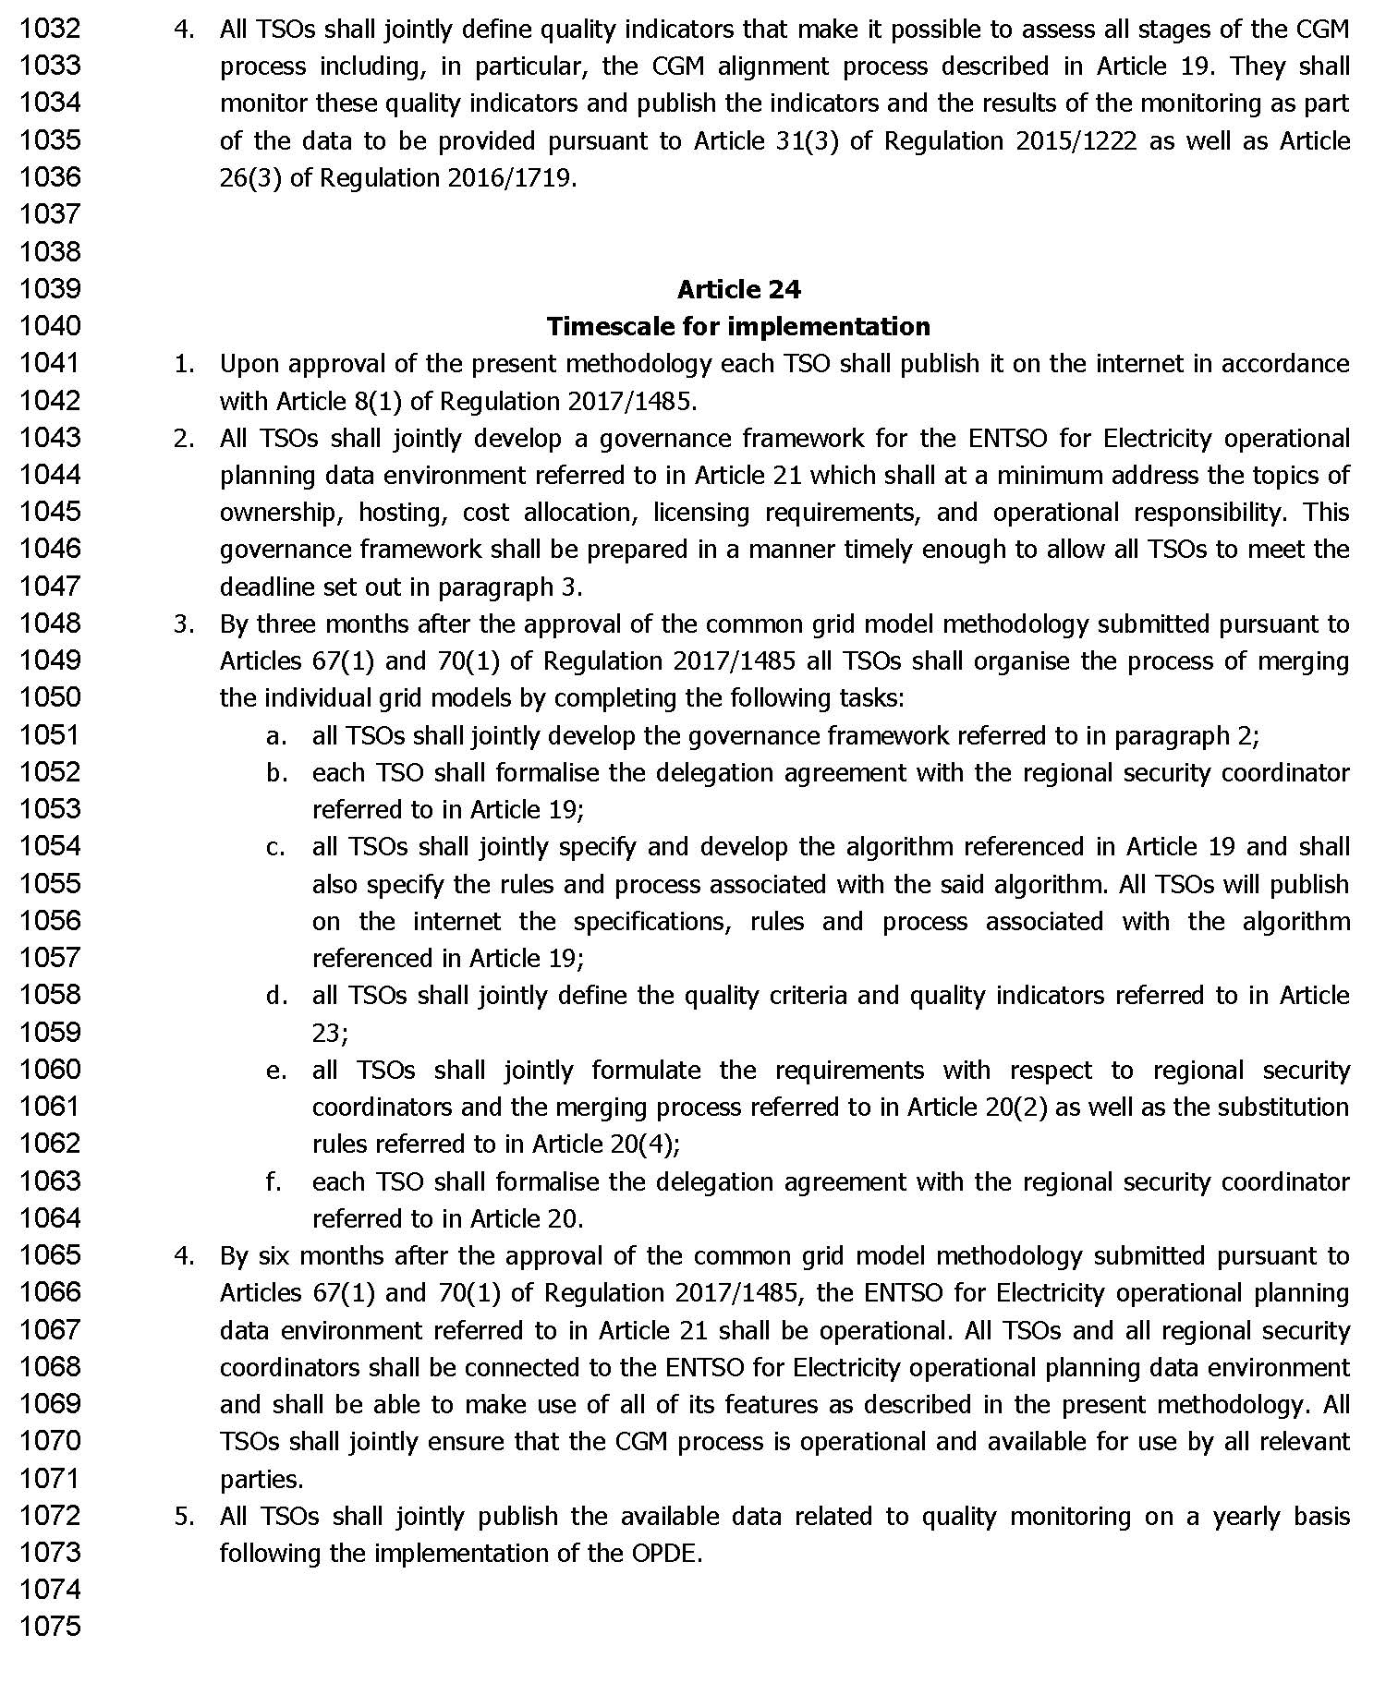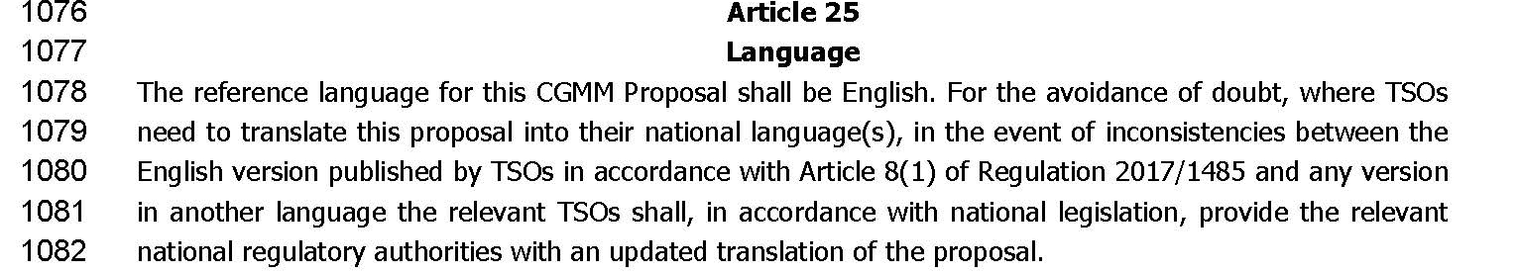

VENDIM

Nr. 251, datë 11.12.2018

MBI MIRATIMIN E DISA AMENDIMEVE PËR PROPOZIMIN E TË GJITHË OST-ve MBI “UDHËZUESIN PËR KËRKESAT ORGANIZATIVE, ROLET DHE PËRGJEGJËSITË NË LIDHJE ME SHKËMBIMIN E TË DHËNAVE” (KORP)

Në mbështetje të neneve 7, 16, 56 dhe 63, të ligjit nr. 43/2015, “Për sektorin e energjisë elektrike”, i ndryshuar, nenit 40, pika 6, të Rregullores së Komisionit të Bashkimit Evropian BE 2017/1485, “Mbi Operimin e Sistemit të Transmetimit të Energjisë Elektrike (SO GL)”, nenit 26 të “Rregullores për organizimin, funksionimin dhe procedurat e ERE-s”, miratuar me vendimin të Bordit të ERE-s, nr. 96, datë 17.6.2016, Bordi i ERE-s, në mbledhjen e tij të datës 11.12.2018, mbasi shqyrtoi relacionin e përgatitur nga drejtoritë teknike, për miratimin e disa amendimeve për propozimin e të gjitha OST-ve mbi “Udhëzuesin për kërkesat organizative, rolet dhe përgjegjësitë në lidhje me shkëmbimin e të dhënave” (KORP),
konstatoi se:
- Bordi i ERE-s, me vendimin nr. 159, datë 9.7.2018, ka miratuar “Udhëzuesin për kërkesat organizative, rolet dhe përgjegjësitë në lidhje me shkëmbimin e të dhënave” (KORP).
- Operatori i Sistemit të Transmetimit të Energjisë Elektrike (OST sh.a.), me shkresën e protokolluar në ERE me nr. 674 prot., datë 22.10.2018, ka përcjellë për miratim, amendimet për propozimin e të gjitha OST-ve mbi këtë udhëzues.
- Bordi i ERE-s, me vendimin nr. 233, datë 2.11.2018, filloi procedurën për miratimin e amendimeve për propozimin e të gjitha OST-ve mbi “Udhëzuesin për kërkesat organizative, rolet dhe përgjegjësitë në lidhje me shkëmbimin e të dhënave” (KORP).
- ERE, me shkresën nr. 55/67 prot., datë 2.11.2018, ka publikuar në median e shkruar njoftimin për fillimin e kësaj procedure dhe me shkresën nr. 674/1 prot., datë 6.11.2018, ka dërguar këtë vendim pranë palëve të interesit.
- Këto amendime janë propozuar nga Autoritetet Rregullatore të vendeve anëtare të BE-së sipas marrëveshjes së arritur në Forumin e Rregullatorëve të Energjisë, më 23 korrik 2018. Në përputhje me këtë marrëveshje, amendimet i janë përcjellë dhe njëherë ENTSO-E për konsultim dhe aprovim nga anëtarët e saj.
- Nga ENTSO-E, në cilësinë e hartuesit të KORP, në datën 9 tetor 2018, u krye votimi në lidhje me këto amendime, i cili rezultoi në favor të miratimit të tyre.
- Amendimet mbi “Udhëzuesin për kërkesat organizative, rolet dhe përgjegjësitë në lidhje me shkëmbimin e të dhënave” (KORP), janë bashkëlidhur këtij vendimi dhe konsistojnë kryesisht në një sistemim sintaksor dhe leksik më të mirë të strukturës së këtij udhëzuesi, me qëllim kuptimin më të mirë nga ana e palëve.
Për gjithë sa më sipër, Bordi i ERE-s

VENDOSI:

1. Të miratojë amendimet për propozimin e të gjitha OST-ve pjesëtare të ENTSO-E, mbi “Udhëzuesin për kërkesat organizative, rolet dhe përgjegjësitë në lidhje me shkëmbimin e të dhënave” (KORP). (Bashkëlidhur udhëzuesi i amenduar.)
2. Versioni në gjuhën e origjinës (anglisht) ka përparësi në rast mosdakordësie në interpretim nga palët të versionit shqip.
3. Drejtoria Juridike dhe e Mbrojtjes së Konsumatorit të njoftojë të interesuarit për vendimin e Bordit të ERE-s.
Ky vendim hyn në fuqi menjëherë.
Ky vendim botohet në Fletoren Zyrtare.
Ky vendim mund të ankimohet në Gjykatën Administrative Tiranë, brenda 30 ditëve kalendarike nga botimi në Fletoren Zyrtare.

KRYETARI
Petrit Ahmeti

VENDIM

Nr. 252, datë 11.12.2018

MBI MIRATIMIN E PROPOZIMIT TË TË GJITHA OST-ve TË EVROPËS KONTINENTALE DHE NORDIKE PËR HIPOTEZAT DHE NJË METODOLOGJI TË ANALIZËS SË KOSTO-PËRFITIMIT NË PËRPUTHJE ME NENIN 156 (11) TË RREGULLORES SË KOMISIONIT TË BASHKIMIT EVROPIAN (BE) 2017 /1485, TË DATËS 2 GUSHT 2017, QË PËRCAKTON NJË UDHËZUES MBI OPERIMIN E SISTEMIT TË TRANSMETIMIT TË ENERGJISË ELEKTRIKE

Në mbështetje të neneve 7, 16, 56 dhe nenit 63 të ligjit nr. 43/2015, “Për sektorin e energjisë elektrike”, i ndryshuar, nenit 156(11) të Rregullores së Komisionit të Bashkimit Evropian (BE) 2017 /1485, të datës 2 gusht 2017; nenit 167 të “Kodit të Transmetimit”, miratuar me vendimin e Bordit të ERE-s nr. 186, datë 10.11.2017, dhe nenit 26 të “Rregullave të organizimit, funksionimit dhe procedurave të ERE-s”, miratuar me vendimin e Bordit të ERE-s nr. 96, datë 17.6.2016, Bordi i ERE-s, në mbledhjen e tij të datës 11.12.2018, mbasi shqyrtoi relacionin e drejtorive teknike në lidhje me propozimin e të gjitha OST-ve të Evropës Kontinentale dhe Nordike për hipotezat dhe një metodologji të analizës së kosto-përfitimit në përputhje me nenin 156(11) të Rregullores së Komisionit të Bashkimit Evropian (BE) 2017/1485, të datës 2 gusht 2017, që përcakton një udhëzues mbi operimin e sistemit të transmetimit të energjisë elektrike,
konstatoi se:
- OST sh.a., me shkresën nr. 5020 prot., datë 9.7.2018, protokolluar në ERE me nr. 500 prot., datë 10.7.2018, ka kërkuar miratimin e “Propozimit të të gjitha OST-ve të Evropës Kontinentale dhe Nordike, për hipotezat dhe një Metodologji të Analizës Kosto-Përfitim, në përputhje me nenin 156(11) të Rregullores së Komisionit të Bashkimit Evropian (BE) 2017/1485, të datës 2 gusht 2017, që përcakton një udhëzues mbi operimin e sistemit të transmetimit të energjisë elektrike.
- Kjo kërkesë vjen si detyrim i zbatimit të parashikimeve të vendeve pjesëmarrëse në ENTSO-E, ku Operatori i Sistemit të Transmetimit të energjisë elektrike (OST sh.a.) është anëtar me të drejta të plota.
- Ky dokument është një propozim i përbashkët i hartuar nga të gjithë Operatorët e Sistemit të Transmetimit të Evropës Kontinentale dhe zonave sinkrone nordike, në lidhje me përcaktimin e hipotezave dhe një metodologjie për një analizë të kosto përfitimit që do të kryhet, me qëllim që të vlerësohet periudha kohore e kërkuar për rezervat e mbajtjes së frekuencës, njësitë ose grupet ofruese me rezervuare të kufizuara të energjisë për të mbetur të disponueshëm gjatë gjendjes së alarmit, në përputhje me nenin 156 (11) të Rregullores së Komisionit të Bashkimit Evropian (BE) 2017/1485, të datës 2 gusht 2017, që përcakton një udhëzues mbi operimin e sistemit të transmetimit të energjisë elektrike.
- Metodologjia e analizës së kosto-përfitim (CBA-së) për propozimin e Rezervës së Mbajtjes të Frekuencës (FCR), merr në konsideratë parimet dhe qëllimet e përgjithshme të përcaktuara në Rregulloren e udhëzimit për operimin e sistemit, si dhe Rregulloren e komunitetit të energjisë (EC) nr. 714/2009, të Parlamentit Evropian dhe të Këshillit të datës 13.7.2009, mbi kushtet e aksesit në rrjet për shkëmbimet ndërkufitare të energjisë elektrike.
- Metodologjia e analizës së kosto-përfitim (CBA-së) për propozimin e rezervës së mbajtjes të frekuencës (FCR) kontribuon në ndjekjen e objektivave të përgjithshëm të Rregullores së udhëzuesit për operimin e sistemit për ruajtjen e sigurisë operacionale duke përcaktuar periudhën e duhur kohore për aktivizimin e plotë të FCR-së në gjendjen e alarmit duke marrë parasysh kostot dhe përfitimet e periudhës kohore të përcaktuar, në të mirën e të gjithë pjesëmarrësve të tregut dhe konsumatorëve fundorë të energjisë elektrike.
- Kjo metodologji do të zbatohet për të gjitha OST-të e vendeve anëtare të Bashkimit Evropian, të cilat e përcjellin për miratim tek autoritet rregullatore respektive.
- Me vendimin nr. 171, datë 3.8.2018, Bordi i ERE-s ka vendosur të fillojë procedurën për miratimin e këtij propozimi.
- Me shkresën nr. 55/64 prot., datë 2.11.2018, ERE ka publikuar në median e shkruar njoftimin për vendimin e sipërcituar.
- Me shkresën nr. 500/1 prot., datë 5.11.2018, ERE-s i është drejtuar Ministrisë së Infrastrukturës dhe Energjisë për dhënie mendimi lidhur me propozimin e mësipërm. Me shkresën nr. 13638/1 prot., datë 3.12.2018, MIE është shprehur parimisht dakord për këtë propozim.
Për gjithë sa më sipër Bordi i ERE-s

VENDOSI:

1. Të miratojë propozimin e të gjitha OST-ve të Evropës Kontinentale dhe Nordike për hipotezat dhe një Metodologji të Analizës së Kosto-Përfitimit, në përputhje me nenin 156 (11) të Rregullores së Komisionit të Bashkimit Evropian (BE) 2017/1485, të datës 2 gusht 2017, që përcakton një udhëzues mbi operimin e sistemit të transmetimit të energjisë elektrike. (Bashkëlidhur këtij vendimi.)

2. Versioni në gjuhën e origjinës (anglisht) ka përparësi në rast mosdakordësie nga palët në interpretim të versionit shqip.
3. Drejtoria Juridike dhe e Mbrojtjes së Konsumatorit të njoftojë palët e interesit për vendimin e Bordit të ERE-s.
Ky vendim hyn në fuqi menjëherë.
Ky vendim botohet në Fletoren Zyrtare.
Ky vendim mund të ankimohet në Gjykatën Administrative Tiranë, brenda 30 ditëve kalendarike nga botimi në Fletoren Zyrtare.

KRYETARI
Petrit Ahmeti

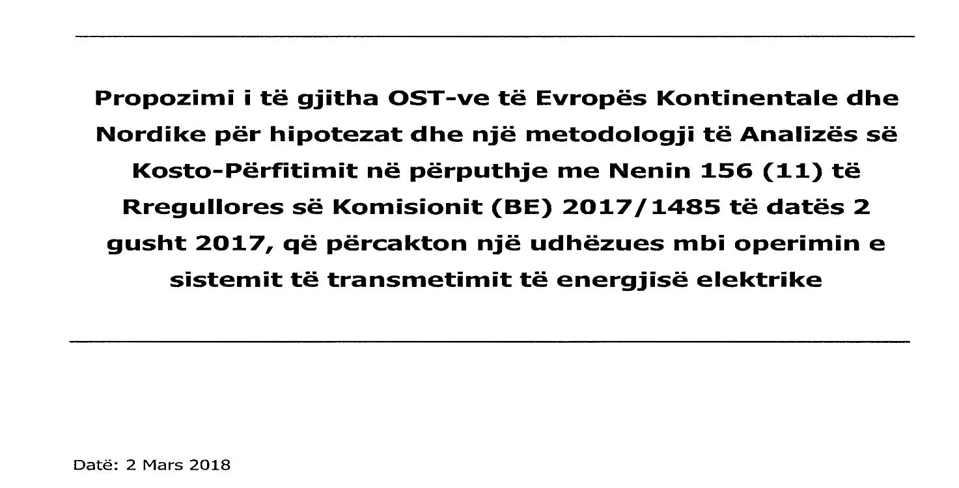
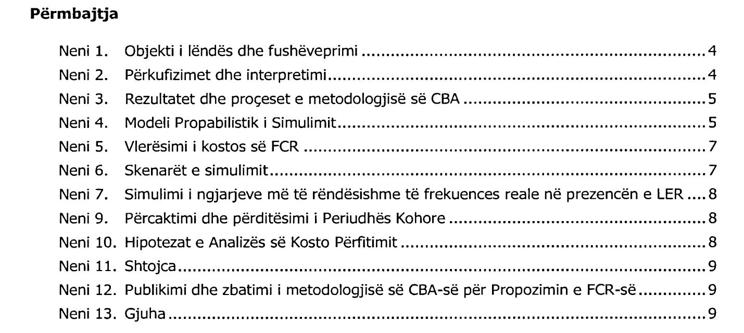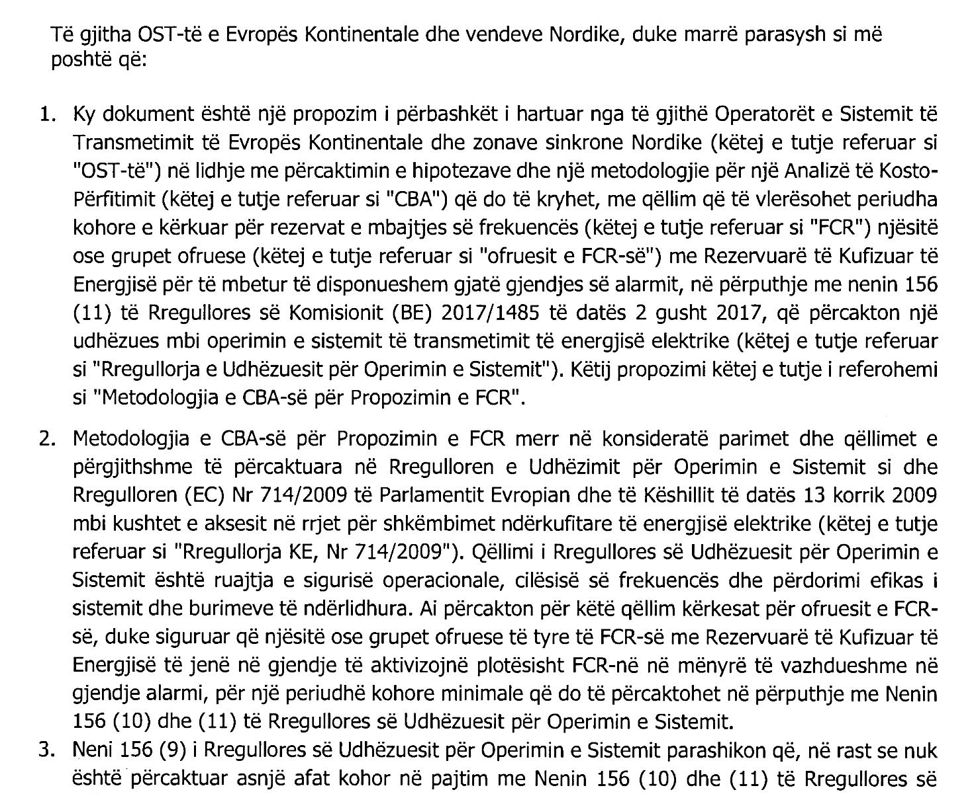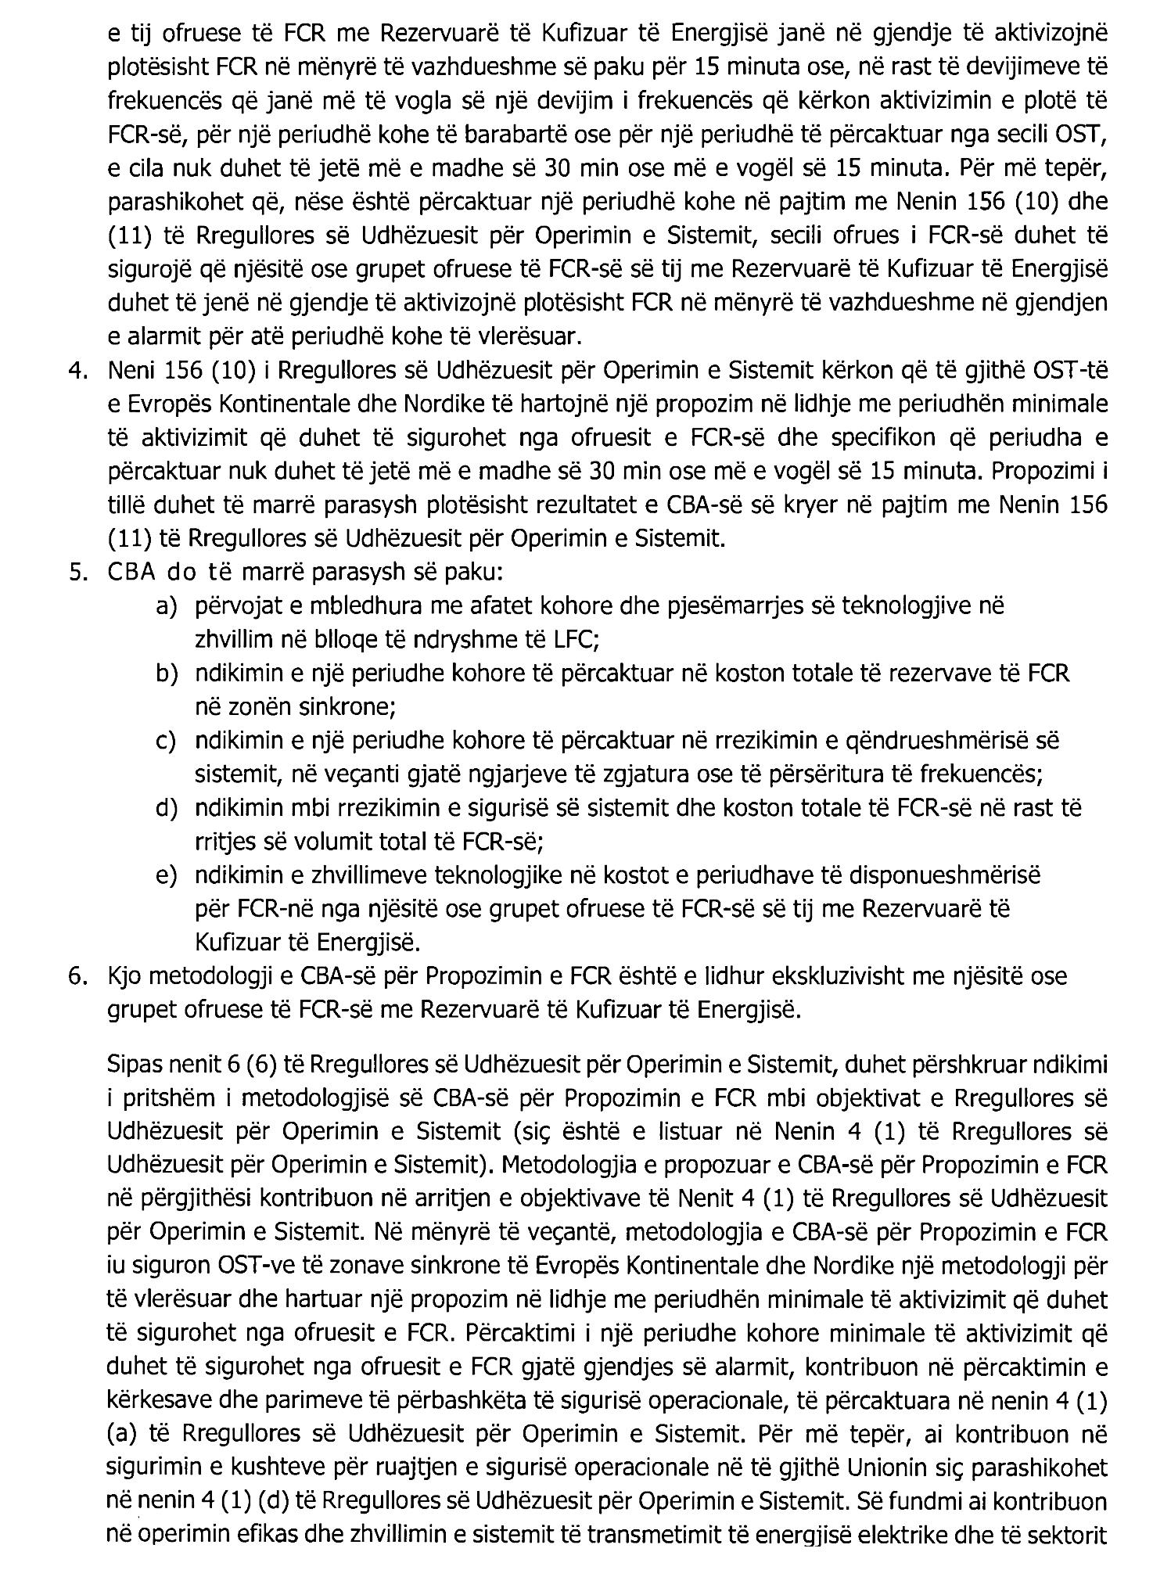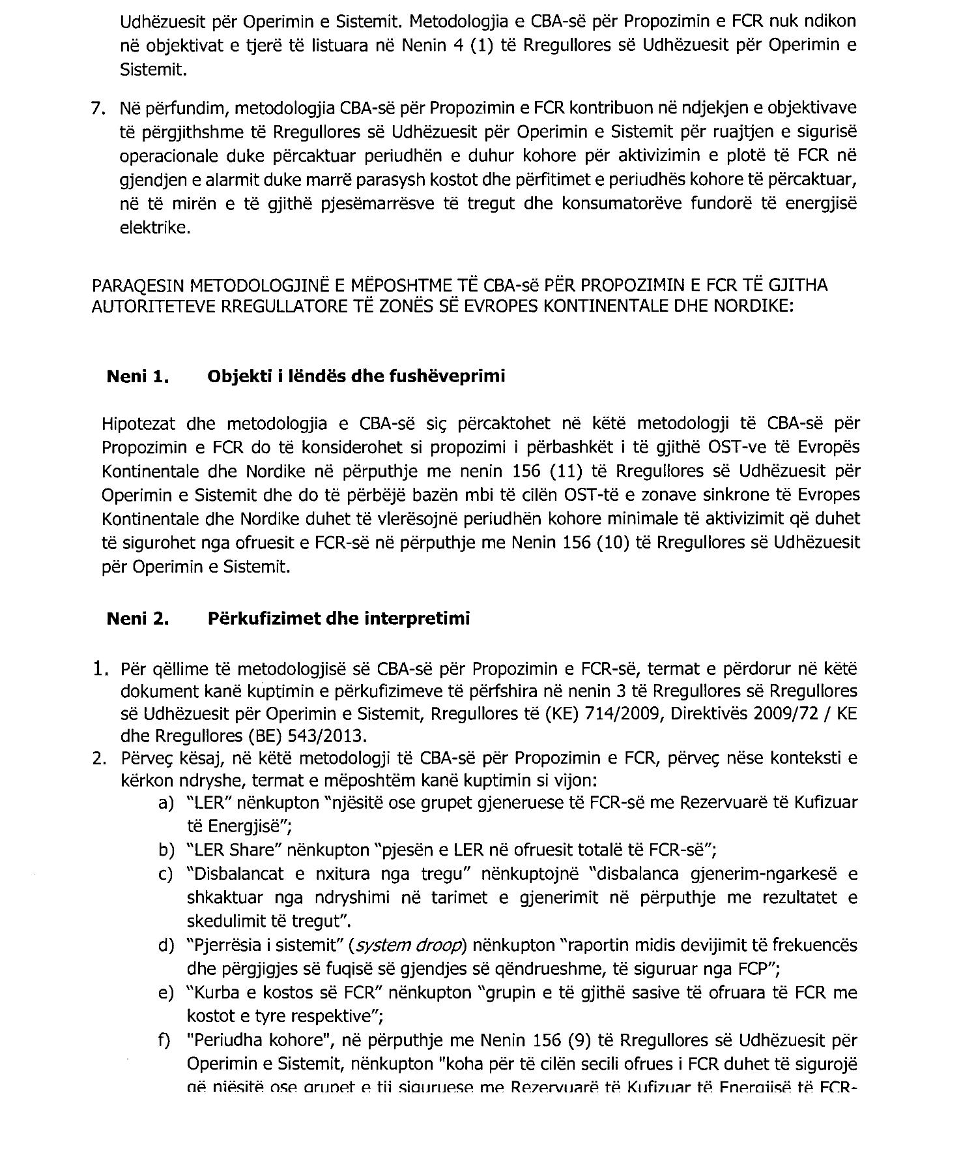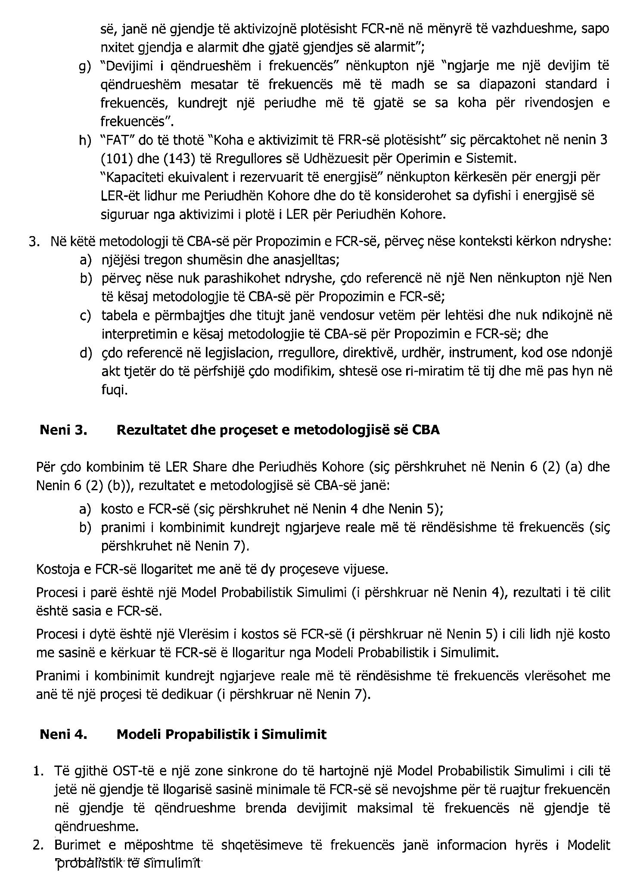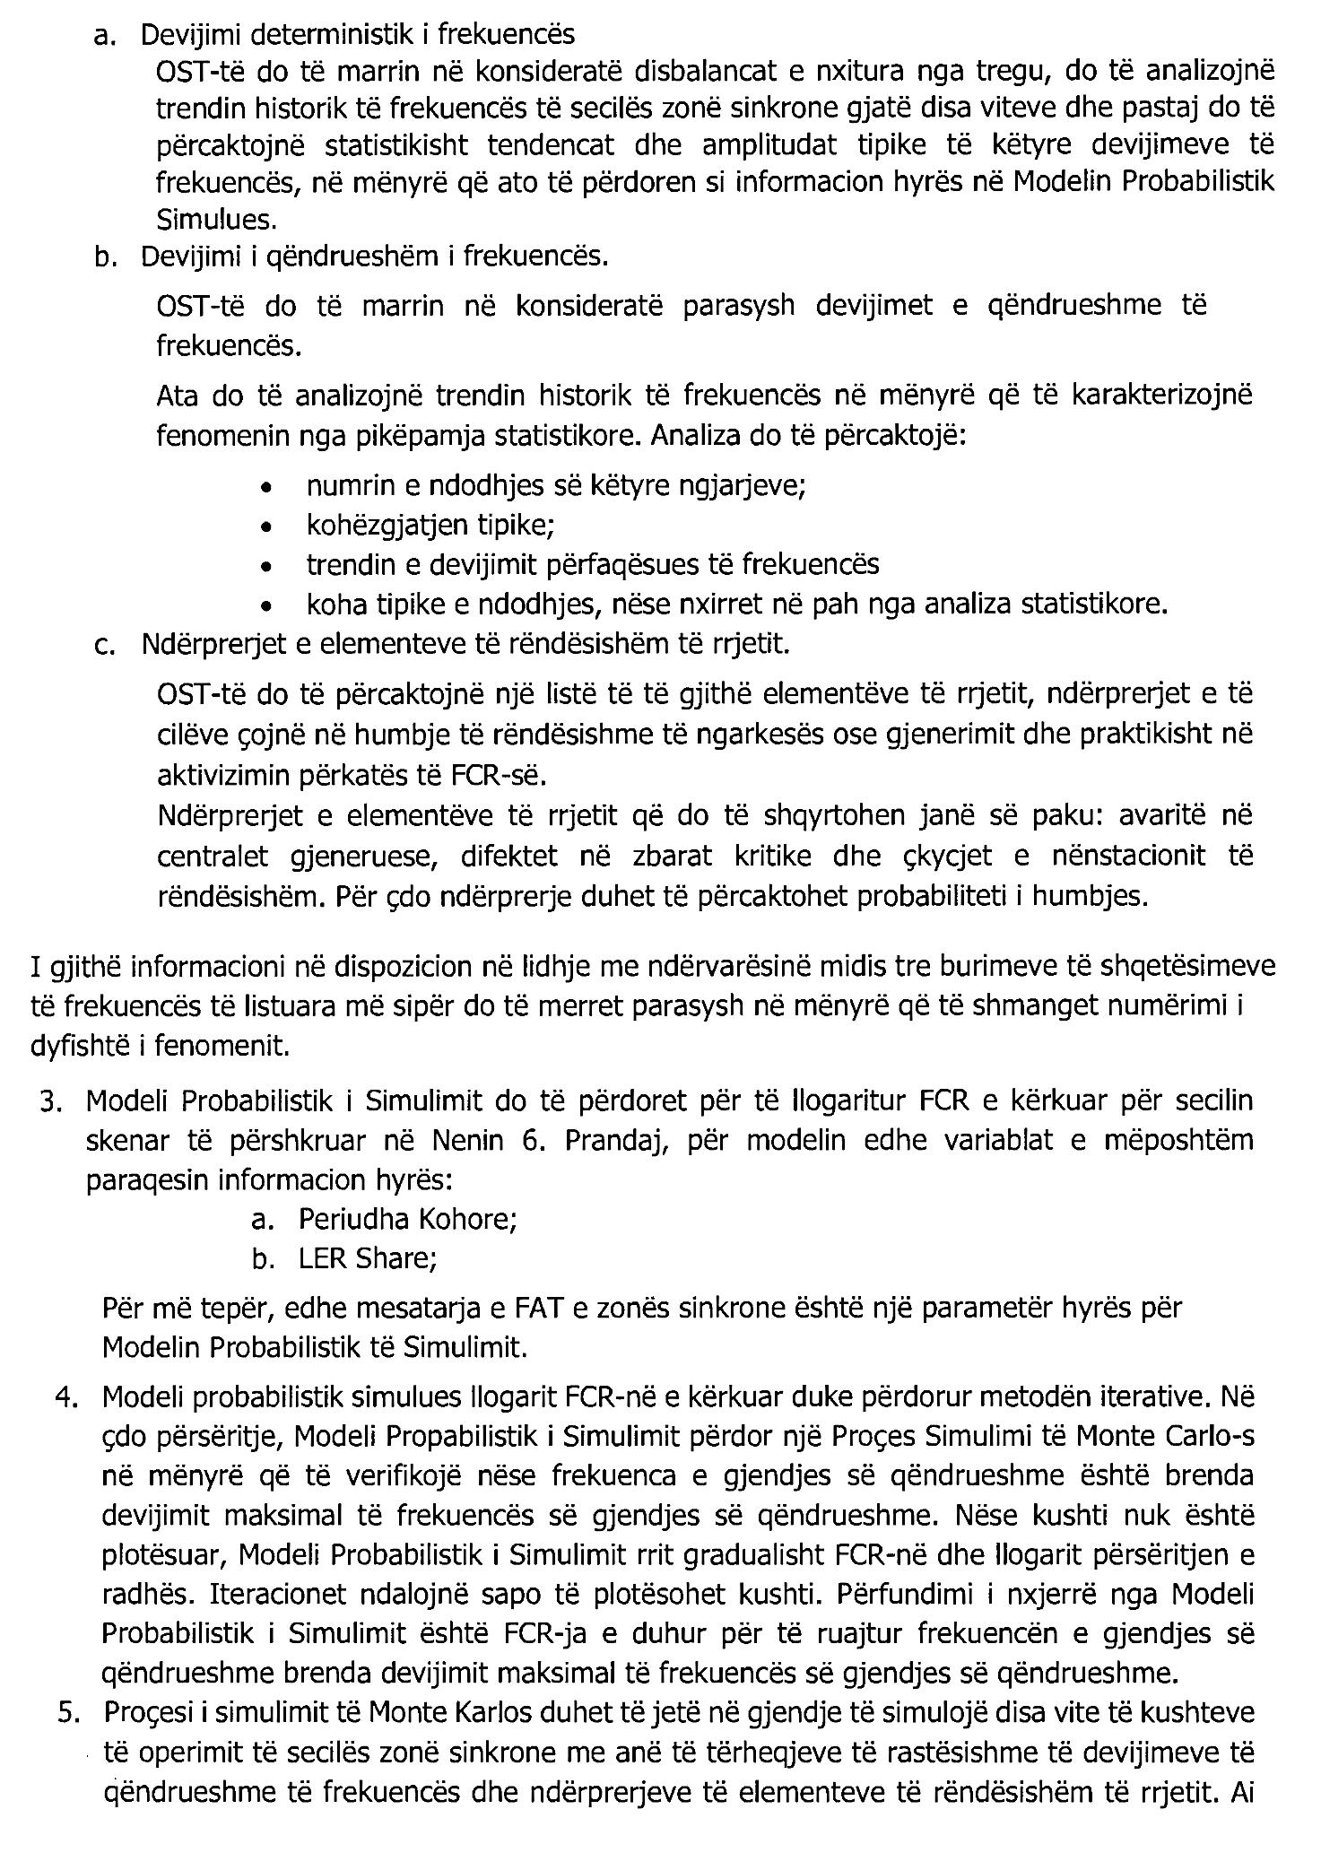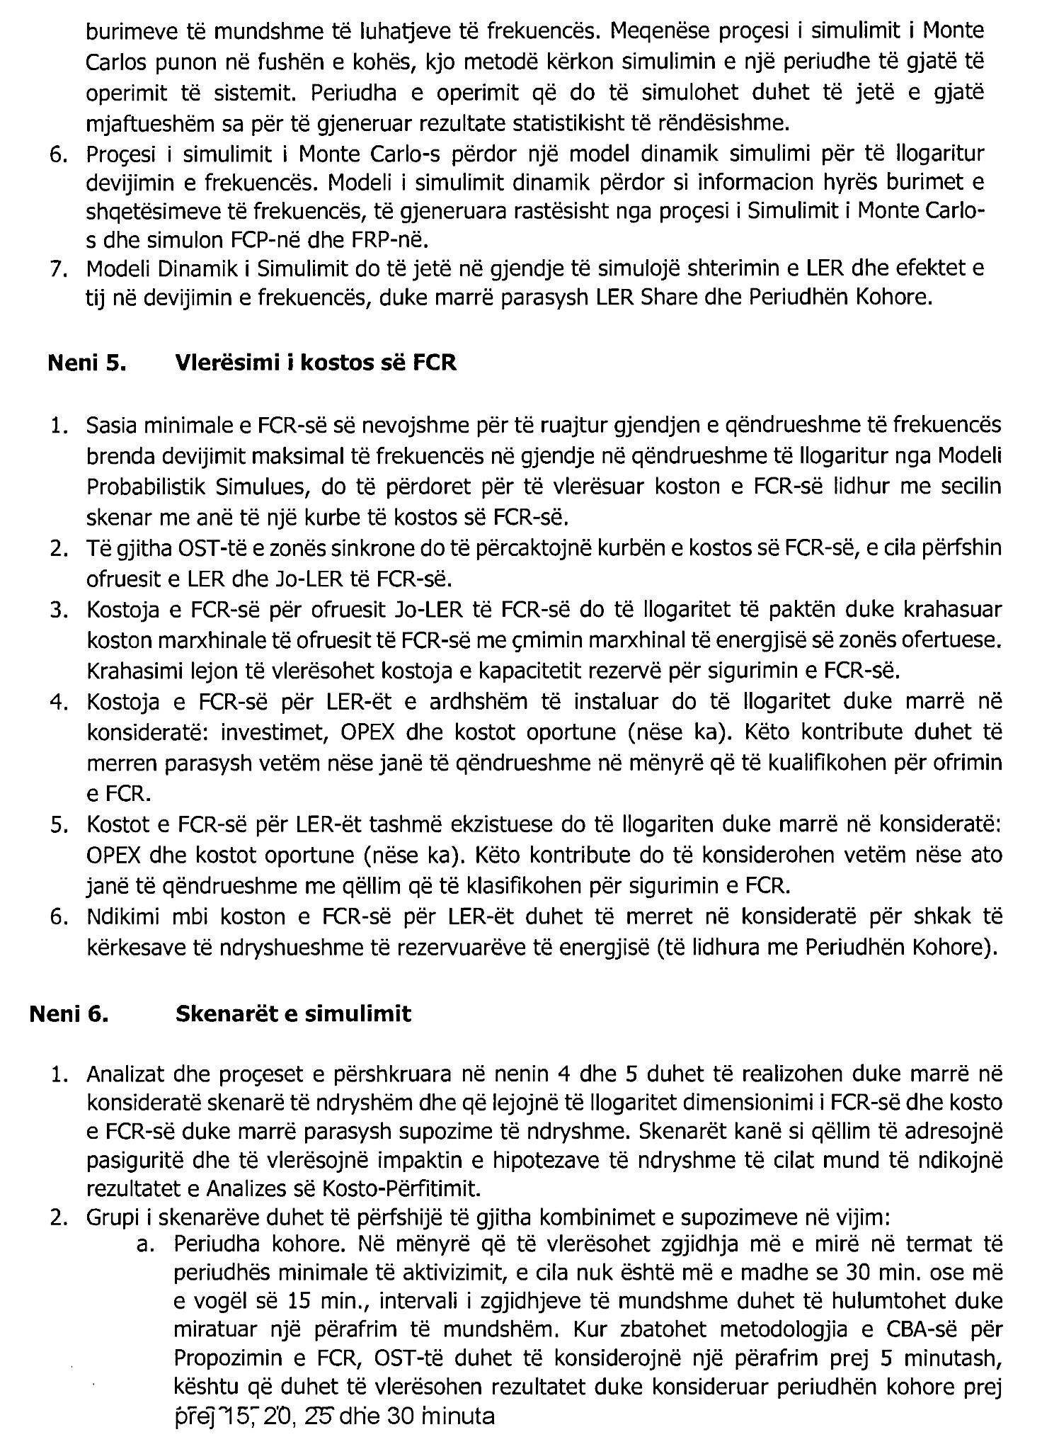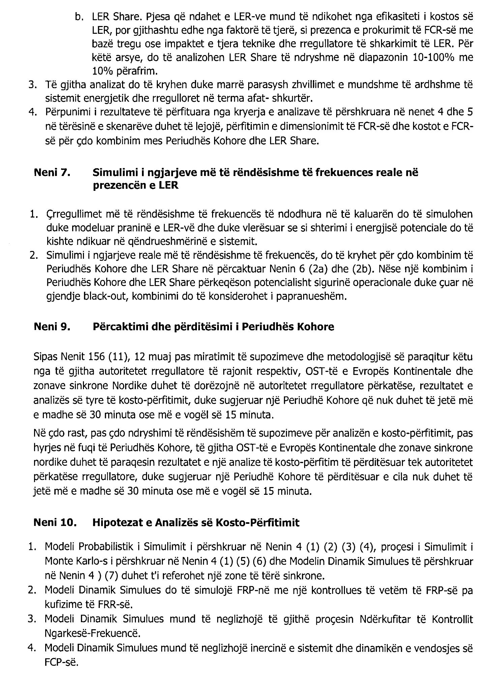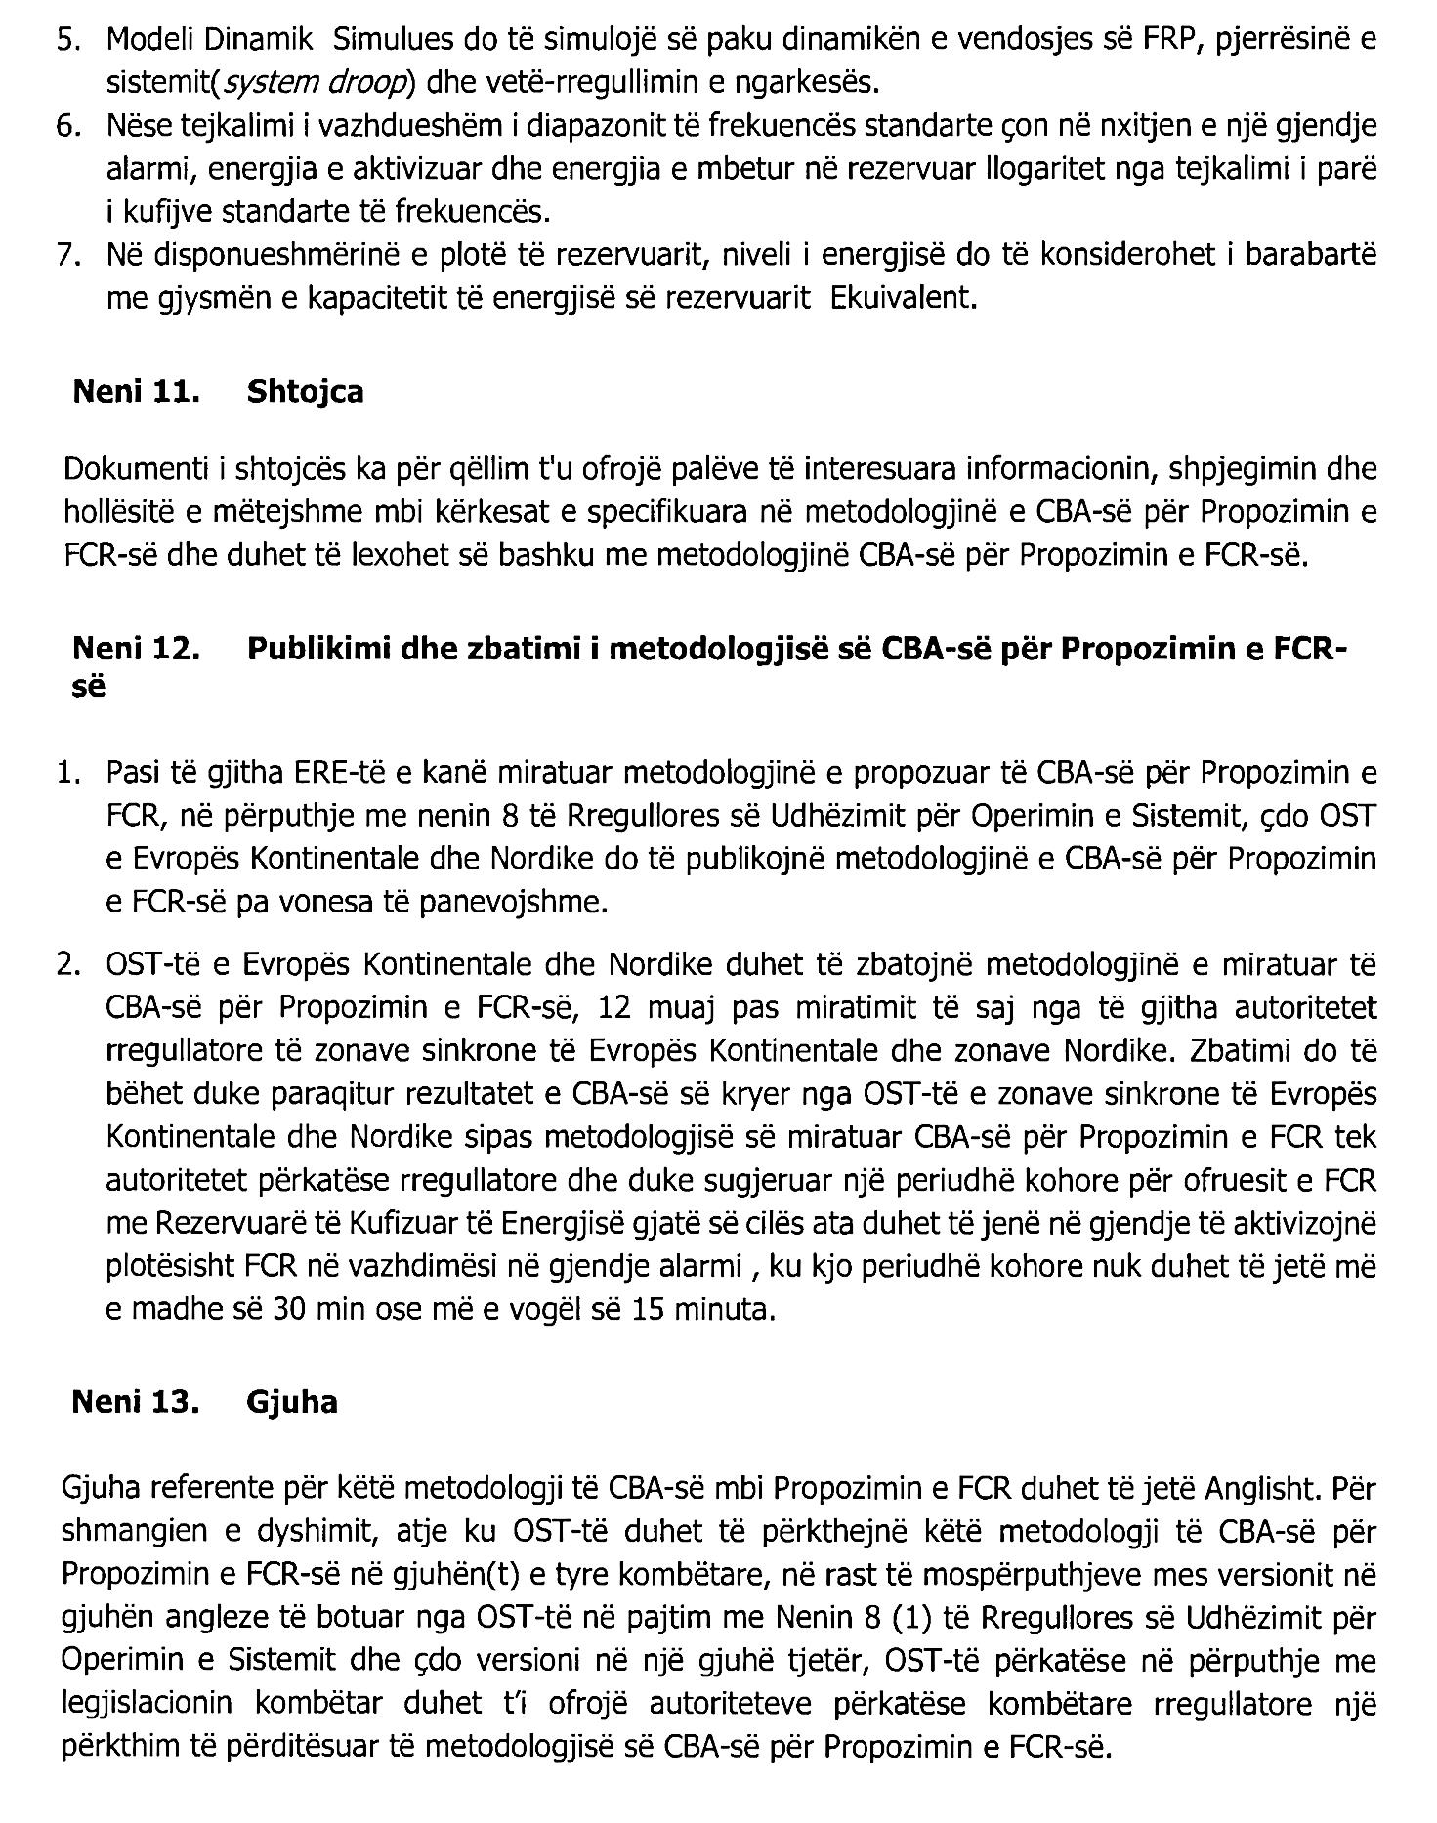
udhëzimit të operimit të sistemit.

